DOCUMENTO DE DISEÑO DETALLADO DE SOFTWARE

1. Plantilla inspirada en el estándar IEEE 1016-2009 y adaptada a las necesidades del curso de Diseño y Arquitectura de Software

(Plantilla compilada por Ph.D. Franklin Parrales B.)

Tabla de contenido

1. Introducción 3

1.1. Objetivo 3

1.2. Definiciones, Acrónimos y Abreviaturas 3

1.3. Audiencia 4

1.4. Alcance 5

2. Presentación del Producto 5

2.1. Propósito del Sistema 5

2.2.1. Planteamiento del problema 5

2.2.2. Objetivo 6

2.2.3. Alcance 6

2.2.4. El Sistema no contempla 7

2.2. Riesgos 7

3. Descripción General 8

3.1. Contexto del Producto 8

3.2. Perspectivas futuras del producto 9

3.3. Reglas y Funciones de Negocio 9

4. REQUISITOS 9

4.1. Funcionales 9

4.2. No funcionales 10

4.2.1. Tamaño y rendimiento 11

4.2.2. Calidad 11

4.2.3. Otros 11

5. Arquitectura del Producto/Sistema 11

5.1. Vista de Casos de Uso 11

5.1.1. Actores 11

5.1.2. Modelo de casos de Uso 12

5.1.3. Lista de casos de Uso 13

5.1.4. Descripción de los Casos de Uso 14

5.2. Vista Funcional 16

5.2.1. Modelo de Análisis 16

5.2.2. Interfaces con el usuario 18

5.3. Vista Lógica 19

5.3.1. Descripción 19

5.3.2. Paquetes de Diseño Arquitectónicamente Significativos 21

5.3.3. Vista de Implementación - Componentes 24

5.4. Vista de Despliegue - Ambiente Físico 25

5.5. Vista de Datos 26

5.5.1. Definiciones 26

5.5.2. Diseño de Base de Datos 27

5.6. Requisitos de Software/Hardware 27

6. Calidad 28

7. Observaciones 28

# Introducción

## Objetivo

*Este documento proporciona un resumen general sobre la arquitectura del producto, utilizando las vistas necesarias de arquitectura para describir los diferentes aspectos del sistema. Con esto se pretende documentar las decisiones de arquitectura más significativas que han sido tomadas en cuenta en el proyecto*

## Definiciones, Acrónimos y Abreviaturas

|  |  |  |  |
| --- | --- | --- | --- |
| **Término** | **Definición** | **Alias** | **Abreviatura** |
| *Ingreso* | * *Entrar a formar parte de una institución,* * *corporación, sociedad u otro tipo de asociación.* * *En este caso, sería entrar a formar parte de la comunidad del blog.* | *Registro* |  |
| *Acceso* | * *Es un proceso donde el sistema permitirá que los usuarios autorizados puedan acceder al sistema.* | *Acceso* | *-* |
| *plataforma* | * *Las plataformas digitales o plataformas virtuales son espacios en Internet que permiten la ejecución de diversas aplicaciones o programas en un mismo lugar para satisfacer distintas necesidades.* | *Plataforma* | *Pt* |
| *Interfaz* | * *Medio que permite la comunicación entre el usuario y el sistema.* | *pantalla* | *Int* |
| *deficiente* | * *Que no alcanza el grado o el nivel considerado normal* | *-* | *-* |
| *Gestionar* | * *Hacer las gestiones necesarias para conseguir o resolver una cosa.* | *-* |  |
| *Base de Datos* | * *Programa capaz de almacenar gran cantidad de datos, relacionados y estructurados, que pueden ser consultados rápidamente de acuerdo con las características selectivas que se deseen.* | *Base de datos* | *BD* |
| *stakeholders* | * *Aquellas personas, grupos y entidades que tienen intereses de cualquier tipo en una empresa y se ven afectados por sus actividades.* | *Cliente* | *-* |
| *Login* | * *Nombre o alias que se le da a una persona para permitirle el acceso al sistema siempre y cuando este registrado en el mismo.* | *Iniciar Sesión* | *-* |
| *Servidor* | * *Computadora conectada a una red que pone sus recursos a disposición del resto de los miembros de la red.* |  | *-* |
| *Logout* | * *Sinónimo en inglés del término en español "cerrar sesión". Se utiliza para salir en forma segura de una cuenta personal impidiendo que otras personas que utilicen el mismo dispositivo* | *Cerrar Sesión* | *-* |
| *Módulos* | *Porción de un programa de ordenador. De las varias tareas que debe realizar un programa para cumplir con su función u objetivos.* | *Secciones* | *-* |
| *Sistema* | * *Aplicativo que gestiona la agencia de viaje.* | *Agencia de viaje* | *-* |
| *Restricción* | * *Es una secuencia de variables junto con las combinaciones de valores permitidas para dicha secuencia.* | *-* | *-* |

## Audiencia

|  |  |  |  |  |  |  |
| --- | --- | --- | --- | --- | --- | --- |
| **Stakeholder** | **Rol** | **Responsa-bilidad** | **Intereses** | **Criterios de éxito** | **Preocupación** | **Competencias técnicas/ Relación de ambiente de trabajo** |
| *Director* | *-Sponsor*  *-Usuario indirecto* | *Aprobar proyecto* | *Construir un sistema conforme al reglamento de operación turística* | *Satisfacer las necesidades de la empresa y sus clientes.* | *Tiempo de ejecución del sistema* | *N/A* |
| *Director administrativo* | *-Product champion*  *-Usuario directo* | *Aprobar proceso* | *Validar el proceso del proyecto* | *Entregar a los usuarios un producto de calidad* | *Pérdida de datos*  *Ataques al sistema informático* | *Liberación del producto* |
| *Gerente de hotel* | *-Usuario directo* | *Aprobar proceso* | *Prever un sistema de gestión eficaz* | *Satisfacer las necesidades de los huéspedes* | *Involucramien-to de los actores que intervienen en el proceso.* | *Manipulación de los registros del hotel* |
| *Promotores de turismo* | *-Asesorar a clientes*  *-Usuario directo* | *Aprobar proceso* | *Crear mecanismos de seguridad a clientes respetando sus derechos exclusivos* | *Crear un gran impacto al cliente del destino turístico* | *Desinterés por parte de los clientes* | *Ejecutar las estrategias de promoción de ventas* |
| *Supervisor de ventas* | *-Buscar nuevos clientes*  *-Usuario directo* | *Liderar proyectos propuestos por el gerente* | *Contribuir a conservar la satisfacción de los clientes* | *Crear estrategias con resultados positivos* | *Baja productividad en las ventas* | *Capacidad para administrar y formar al grupo de promotores* |
| *Product manager* | *-Identificar las necesidades del cliente*  *-Usuario directo* | *Aprobar proceso*  *Desarrollar el modelo de negocio* | *Implementar soluciones* | *Gestionar los servicios para que sea acogido por el cliente* | *Insatisfacción del consumidor por la entrega del producto* | *Analizar el progreso del servicio* |
| *Contador* | *-Documentar informes financieros al cliente*  *-Usuario directo* | *Controlar estados financieros de la agencia* | *Diseñar estrategias económicas*  *Interpretar información contable para la toma de decisiones* | *Consolidar costos de producción óptimos de la agencia* | *Falta de soporte* | *Realizar informes sobre el estado actual de la agencia* |
| clientes | Usuario  *indirecto* | Utilización del sistema | Utilizar el sistema de forma intuitiva y no necesitar ayuda externa. | Satisfacción gracias a que el sistema será fácil de comprender y utilizar. | Utilizar un sistema que cumpla los requerimientos que como usuario presentó. | *N/A* |
| Administra-dor de sistema | -Usuario directo | Llevar seguimiento de los procesos realizados en el sistema | Lograr utilizar un sistema fácil de manejar para todos. | Que el sistema no presente fallos. | Comunicar de inmediato cualquier fallo de sistema al Rector de la agencia. | *-Administra- ción de sistemas informáticos*  *-Capacidad de comunicación* |

## Alcance

*El Documento de Arquitectura abarca la definición de la arquitectura del producto a través de las vistas de casos de uso, lógica (análisis y diseño), despliegue e implementación, también define los procedimientos del usuario a los que deberá dar soporte y el manejo que se realizará a los datos.*

# Presentación del Producto

## Propósito del Sistema

### Planteamiento del problema

*El problema de planificar y realizar todos los trámites necesarios para organizar un viaje de manera segura y apropiada muchas veces provoca fastidio e insatisfacción en las personas, debido al tiempo que conlleva y a la abundancia de información que se necesita consultar y tener en cuenta para registrar de forma manual los datos. Esto ocasiona pérdidas en la asignación de viajes e inconsistencias al momento de asignar un viaje al cliente, lo que conlleva perder tiempo y disminuir la productividad de la agencia de viajes.*

*Afecta a: director de agencia, empleados, atención al cliente, transportistas, director administrativo, Gerente de hotel, padres de familias, adultos, adolescentes.*

*El impacto de esto es:*

* *El promedio para realizar un trámite es alto.*
* *El usuario requiere de mucha información y pasos para realizar su trámite, lo cual ocasiona molestia e insatisfacción.*
* *Desperdicio de tiempo al realizar todos los procedimientos para un viaje.*
* *La gestión de programar viajes de forma manual es ineficiente y consume mucho tiempo.*
* *Pérdidas económicas y de clientes.*

### 2.1.2 Objetivo

*Para personal administrativo, quienes registran los datos necesarios para realizar los trámites que se generan por un viaje, dan seguimiento a los procesos realizados por el cliente y generan ofertas especiales, el sistema es una aplicación web que registra las solicitudes de viajes directamente en el sistema desde la agencia de viaje, agiliza los procesos, ahorra tiempo, notifica a los clientes sobre su viaje programado y el pago que debe realizar por adelantado, también permite a la empresa realizar servicios especiales y conocer sobre el estado de viaje de cada cliente.*

### Alcance

*Nuestra solución permitirá:*

* *Que el usuario pueda realizar algunas gestiones en la misma página web, sin tener que cambiar entre varias pestañas.*
* *Que los usuarios sean registrados correctamente en una base de datos.*
* *Que las actividades en el sistema se puedan realizar de manera eficiente y rápida.*
* *Que exista seguimiento de los viajes realizadas por el cliente en el sistema.*
* *Que se pueda crear servicios cerrados con precios especiales.*
* *Almacenar las tarifas, características, horarios, y cupos disponibles para cada plan viaje, así como una lista de viajes pendientes e historial de viajes.*

### El Sistema no contempla

* *El gerente no podrá modificar alguna característica del viaje del cliente.*
* *El sistema no permitirá programar viajes al extranjero, es decir fuera de Ecuador.*
* *El sistema no utilizara otros idiomas, a excepción del español e inglés.*
* *El sistema solo reconocerá el dólar como unidad monetaria.*
* *No se permiten rembolsos ni devoluciones solos cambios en los planes.*
* *El usuario no podrá realizar modificaciones en el sistema.*

## Riesgos

|  |  |  |  |  |
| --- | --- | --- | --- | --- |
| **Factor de riesgo** | **Probabilidad** | **Impacto** | **Estrategia de mitigación** | **Responsable** |
| *Poco interés en los jóvenes* | *Media* | *Alto* | *Realizar propagandas y extensiones de marketing para mostrar los beneficios en usar el sistema.* | *José Jaramillo (Líder Conciliador)* |
| *Mala obtención de los requisitos* | *Media* | *Alto* | *Llevar a cabo una reunión con el o los stakeholders para definir los requisitos que realmente se van a necesitar.* | *Alejandro Baquerizo (Líder de Requerimientos)* |
| *Desestimación del tamaño* | *Alta* | *Alto* | *Establecer un límite de requisitos funcionales en los que se trabajara, además de informar la limitante de tiempo que se requiere para llevar a cabo el proyecto.* | *Lesley Caicedo (Líder de Diseño Arquitectónico)* |
| *Falla en los equipos de cómputo.* | *Alta* | *Alto* | *Revisar con anterioridad los equipos que se van a utilizar en el proyecto.* | *Josymar Zapata (Líder de Gestión)* |
| *Retraso en la codificación del proyecto* | *Media* | *Media* | *Contratar personal capacitado en programación para que no ocurran retrasos e imprevistos.* | *Josymar Zapata (Líder de Gestión)* |
| *Interfaz del sistema no amigable* | *Baja* | *Bajo* | *Proporcionar una sección de ayuda en línea y capacitación para los usuarios en el manejo del sistema informático.* | *Diego Mendoza (Líder de Calidad)* |
| *Falta o ausencia inesperada de algún miembro del equipo* | *Alta* | *Alto* | *-Designar a otro miembro del equipo para que suplante a la persona ausente.*  *-Repartir las actividades del miembro ausente entre los demás integrantes del equipo.* | *Josymar Zapata (Líder de Gestión)* |
| *Falta de comunicación entre los miembros del equipo* | *Media* | *Alto* | *Realizar reuniones entre los miembros del equipo, para recalcar la importancia de una buena comunicación, notificar las tareas asignadas a cada integrante y para realizar preguntas de lo que se necesite.* | *Emma Zambrano (Secretaria)* |

# Descripción General

## Contexto del Producto

*A diferencia del proceso actual donde se manejan todos los datos transaccionales, operacionales, registros y facturación de manera manual sin ningún tipo de sistema automatizado y sin ninguna tipo de seguridad que proteja los datos, en este caso no existe un flujo de actividades debidamente controlado para mantener a salvo las transacciones diarias de cada trámite ni su registro de usuarios, nuestro producto busca solucionar lo antes mencionado creando un sistema que cumpla con todos los requerimientos y necesidades que la Organización requiera e implementar requerimientos o funcionalidades adicionales para el usuario y el sistema.*

## Perspectivas futuras del producto

*Si bien nuestro objetivo principal es cumplir con los requerimientos ya planteados anteriormente, el sistema está abierto a nuevas versiones que contemplen nuevos servicios tales como:*

* ***Circuitos turísticos:*** *Son excursiones organizadas a diversas ciudades con salidas regulares que facilitan la preparación de itinerarios para los viajeros.*
* ***Excursiones:*** *Son viajes organizados y preestablecidos que incluyen un recorrido por una o varias ciudades, así como diversos servicios turísticos. Son comercializados a un precio fijo y normalmente incluyen el traslado, hospedaje, comidas y visitas a atractivos turísticos.*
* ***Wedding planner (planificador de bodas):*** *Al igual que el servicio de excursiones, son viajes organizados con todo lo necesario para planear una boda.*
* ***Guía de turistas:*** *Personal con conocimiento profesional de dos o más idiomas, así como de lugares turísticos. Sus servicios generalmente se integran a las excursiones, circuitos turísticos, convenciones, congresos, etc.*
* *Crear un aplicativo para celular, para ofrecerle al cliente una experiencia más cómoda y que el cliente pueda reservar su viaje desde cualquier dispositivo móvil.*
* *Implementar un módulo donde el usuario podrá realizar valoraciones y dejar comentarios sobre nuestros servicios.*

## Reglas y Funciones de Negocio

***Proceso de reserva de viaje: Situación propuesta (AS IS)***

***Proceso de reserva de viaje: Situación propuesta (TO BE)***

***Planificación de ofertas y descuentos: Situación propuesta (AS IS)***

***Proceso de reserva de viaje: Situación propuesta (TO BE)***

***Proceso de desarrollo de productos: Situación propuesta (AS IS)***

***Proceso de desarrollo de productos: Situación propuesta (TO BE)***

***Proceso de Ingreso al sistema: Situación propuesta (AS IS)***

***Proceso de Ingreso al sistema: Situación propuesta (TO BE)***

# REQUISITOS

## Funcionales

|  |  |
| --- | --- |
| *Número:* | ***RF-1*** |
| *Título:* | *Registro de usuario* |
| *Texto:* | *El sistema deberá ser capaz de registrar y almacenar datos del usuario.* |
| *Tipo:* | *Funcional – Datos* |
| *Detalles de requisitos y restricciones:* | *Cada tipo de dato tendrá un rectángulo para poner teclear los datos.*  *El sistema debe registrar los siguientes campos de datos personales:*   * *Nombre: tipo String, 20 caracteres, incluyendo mayúsculas y minúsculas.* * *Apellido: Tipo String, 20 caracteres, incluyendo mayúsculas y minúsculas.* * *Cédula: tipo Long, 10 caracteres, escrito en números.* * *Número de celular: tipo Long, 10 caracteres, escrito en números.* * *Fecha de nacimiento: Tipo Date, 15 caracteres, incluye texto alfanumérico.* * *Correo electrónico: tipo String, 50 caracteres, incluyendo mayúsculas, minúsculas y símbolos.* * *Contraseña: la contraseña del usuario, de tipo cadena de máximo 30 caracteres, considerando caracteres especiales, mayúsculas, minúsculas y espacios.*   *El operador, encargado de la base de datos, será la única persona en ingresar estos datos.* |
| *Fecha de revisión y versión:* | *19/06/2022*  *Versión 1.0* |
| *Prioridad:* | *Alta* |

|  |  |
| --- | --- |
| *Número:* | ***RF-2*** |
| *Título:* | *Consulta de usuario* |
| *Texto:* | *El administrador podrá consultar los usuarios del sistema.* |
| *Tipo:* | *Funcional – Datos* |
| *Detalles de requisitos y restricciones:* | *El sistema verificará el ingreso del administrador y le permitirá consultar un usuario.*  *El administrador podrá realizar las siguientes funciones:*   * *Buscar por nombres y apellidos del usuario.* * *Buscar por viaje.* * *Buscar por alojamiento.* |
| *Fecha de revisión y versión:* | *19/06/2022*  *Versión 1.0* |
| *Prioridad:* | *Alta* |

|  |  |
| --- | --- |
| *Número:* | ***RF-3*** |
| *Título:* | *Modificar Usuario.* |
| *Texto:* | *El sistema deberá permitir actualizar los datos del usuario por parte de este.* |
| *Tipo:* | *Funcional - Datos* |
| *Detalles de requisitos y restricciones:* | *El sistema permitirá que el usuario cambie los siguientes campos:*   * *Nombre: tipo String, 20 caracteres, incluyendo mayúsculas y minúsculas.* * *Apellido: Tipo String, 20 caracteres, incluyendo mayúsculas y minúsculas.* * *Cédula: tipo Long, 10 caracteres, escrito en números.* * *Número de celular: tipo Long, 10 caracteres, escrito en números.* * *Fecha de nacimiento: Tipo Date, 15 caracteres, incluye texto alfanumérico.* * *Correo electrónico: tipo String, 50 caracteres, incluyendo mayúsculas, minúsculas y símbolos.* * *Contraseña: la contraseña del usuario, de tipo cadena de máximo 30 caracteres, considerando caracteres especiales, mayúsculas, minúsculas y espacios.* * *Para todos los datos se usará la fuente de texto Calibri, tamaño 12.*   *El usuario y empleado, será los únicos que puedan modificar esta información.* |
| *Fecha de revisión y versión:* | *19/06/2022*  *Versión 1.0* |
| *Prioridad:* | *Alta* |

|  |  |
| --- | --- |
| *Número:* | ***RF-4*** |
| *Título:* | *Eliminar Usuario.* |
| *Texto:* | *El sistema permitirá borrar de los datos del usuario.* |
| *Tipo:* | *Funcional - Datos* |
| *Detalles de requisitos y restricciones:* | *El sistema permitirá borrar los siguientes campos:*   * *Nombre: tipo String, 20 caracteres, incluyendo mayúsculas y minúsculas.* * *Apellido: Tipo String, 20 caracteres, incluyendo mayúsculas y minúsculas.* * *Cédula: tipo Long, 10 caracteres, escrito en números.* * *Número de celular: tipo Long, 10 caracteres, escrito en números.* * *Fecha de nacimiento: Tipo Date, 15 caracteres, incluye texto alfanumérico.* * *Correo electrónico: tipo String, 50 caracteres, incluyendo mayúsculas, minúsculas y símbolos.* * *Contraseña: la contraseña del usuario, de tipo cadena de máximo 30 caracteres, considerando caracteres especiales, mayúsculas, minúsculas y espacios.* * *Para todos los datos se usará la fuente de texto Calibri, tamaño 12.*   *El operador, encargado de la base de datos, será la única persona que pueda borrar estos datos.* |
| *Fecha de revisión y versión:* | *19/06/2022*  *Versión 1.0* |
| *Prioridad:* | *Alta* |

|  |  |
| --- | --- |
| *Número:* | ***RF-5*** |
| *Título:* | *Ingresar al Sistema* |
| *Texto:* | *El sistema permitirá el ingreso de los usuarios registrados en la aplicación.* |
| *Tipo:* | *Funcional - Seguridad* |
| *Detalles de requisitos y restricciones:* | *El sistema permitirá solamente el ingreso de los usuarios que se encuentran registrados dentro del sistema, esta verificación se realizará con ayuda de los datos previamente guardados dentro de la base de datos.*  *Para ingresar al sistema se deberá llenar los siguientes campos, el cual ya está establecido desde el registro del usuario:*   * *Usuario: tipo String, 20 caracteres, incluyendo mayúsculas y minúsculas.* * *Contraseña, tipo String, mínimo 8 – máximo 20 caracteres, incluyendo mayúsculas y minúsculas.* |
| *Fecha de revisión y versión:* | *19/06/2022*  *Versión 1.0* |
| *Prioridad:* | *Alta* |

|  |  |
| --- | --- |
| *Número:* | ***RF-6*** |
| *Título:* | *Registrar reserva de viaje* |
| *Texto:* | *El sistema permitirá, reservar los vuelos generados por el cliente y dándole un recordatorio anticipado del vuelo.* |
| *Tipo:* | *Funcional - Datos* |
| *Detalles de requisitos y restricciones:* | *El sistema debe registrar la siguiente información sobre la reserva:*  *Datos personales:*   * *Nombres y Apellidos: tipo String, 50 caracteres, incluyendo mayúsculas y minúsculas.* * *Cédula: tipo Long, 10 caracteres, escrito en números.* * *N° celular: tipo Long, 10 caracteres, escrito en números.* * *Destino del viaje: tipo String, 50 caracteres, incluyendo mayúsculas y minúsculas.* * *Número de viajeros: tipo Long, 10 caracteres, escrito en números.*   *Datos complementarios:*   * *Edad:* * *Dirección domiciliaria: tipo String, 20 caracteres, incluyendo mayúsculas y minúsculas.*   *Datos del servicio:*   * *Fecha de salida: tipo String, 20 caracteres alfanuméricos.* * *Fecha de regreso: tipo String, 20 caracteres alfanuméricos.* * *Medio de transporte a utilizar: tipo String, 20 caracteres, incluyendo mayúsculas y minúsculas.* * *Categoría o clase: tipo String, 20 caracteres, incluyendo mayúsculas y minúsculas.* * *Tipo de hotel: tipo String, 20 caracteres, incluyendo mayúsculas y minúsculas.* |
| *Fecha de revisión y versión:* | *19/6/2022*  *Versión1.0* |
| *Prioridad:* | ***Alta*** |

|  |  |
| --- | --- |
| *Número:* | ***RF-7*** |
| *Título:* | *Consultar reserva de viaje* |
| *Texto:* | *El sistema permitirá al usuario consultar la reserva de viaje realizada.* |
| *Tipo:* | *Funcional* |
| *Detalles de requisitos y restricciones:* | *El sistema permitirá visualizar los siguientes datos:*   * *Nombres: los nombres y apellidos del cliente, de tipo cadena con de máximo 50 caracteres considerando mayúsculas y minúsculas.* * *Destino: contendrá la información al lugar de llegada del cliente, de tipo cadena con un máximo de 50 caracteres, considerando mayúsculas y minúsculas.* * *Fecha del vuelo: contendrá la fecha en que realizará el vuelo, tipo fecha, con el formato: DD/MM/AA.* * *Jornada: asignara la jornada en que se realizara el vuelo Matutina, Vespertina o Nocturna, de tipo cadena con un máximo de 10 caracteres, considerando mayúsculas y minúsculas.* * *Horario: presentara la hora del horario, de tipo cadena de máximo 15 caracteres, que contenga números e incluyendo los dos puntos (:). Con el siguiente formato: 12:00 a 19:00* * *Fecha de asignación: presentara la fecha de la asignación de tipo fecha, con el formato: DD/MM/AA.* |
| *Fecha de revisión y versión:* | *19/06/2021*  *Versión 1.0* |
| *Prioridad:* | ***Alta*** |

|  |  |
| --- | --- |
| *Número:* | ***RF-8*** |
| *Título:* | *Modificar Reserva de viaje* |
| *Texto:* | *El sistema permitirá modificar la reservación de un vuelo, en el caso de cometer un error al ingresar los datos.* |
| *Tipo:* | *Funcional* |
| *Detalles de requisitos y restricciones:* | *El sistema permitirá que el usuario cambie los siguientes campos:*   * *Nombres: los nombres y apellidos del cliente, de tipo cadena con de máximo 50 caracteres considerando mayúsculas y minúsculas.* * *Destino: contendrá la información al lugar de llegada del cliente, de tipo cadena con un máximo de 50 caracteres, considerando mayúsculas y minúsculas.* * *Fecha del vuelo: contendrá la fecha en que realizará el vuelo, tipo fecha, con el formato: DD/MM/AA.* * *Jornada: asignara la jornada en que se realizara el vuelo Matutina, Vespertina o Nocturna, de tipo cadena con un máximo de 10 caracteres, considerando mayúsculas y minúsculas.* * *Horario: presentara la hora del horario, de tipo cadena de máximo 15 caracteres, que contenga números e incluyendo los dos puntos (:). Con el siguiente formato: 12:00 a 19:00* * *Fecha de asignación: presentara la fecha de la asignación de tipo fecha, con el formato: DD/MM/AA*   *Cada tipo de dato tendrá un rectángulo para poner teclear los datos.*   * *Tendrá el botón Guardar que establecerá los cambios. Estos datos, se actualizarán a todos los usuarios del sistema.* |
| *Fecha de revisión y versión:* | *19/6/2022*  *Versión1.0* |
| *Prioridad:* | ***Alta*** |

|  |  |
| --- | --- |
| *Número:* | ***RF-9*** |
| *Título:* | *Eliminar reserva de viaje* |
| *Texto:* | *El sistema permitirá, cancelar la reservar los vuelos generados por el cliente.* |
| *Tipo:* | *Funcional - Datos* |
| *Detalles de requisitos y restricciones:* | *El sistema permitirá borrar los siguientes campos:*   * *Nombres: los nombres y apellidos del cliente, de tipo cadena con de máximo 50 caracteres considerando mayúsculas y minúsculas.* * *Destino: contendrá la información al lugar de llegada del cliente, de tipo cadena con un máximo de 50 caracteres, considerando mayúsculas y minúsculas.* * *Fecha del vuelo: contendrá la fecha en que realizará el vuelo, tipo fecha, con el formato: DD/MM/AA.* * *Jornada: asignara la jornada en que se realizara el vuelo Matutina, Vespertina o Nocturna, de tipo cadena con un máximo de 10 caracteres, considerando mayúsculas y minúsculas.* * *Horario: presentara la hora del horario, de tipo cadena de máximo 15 caracteres, que contenga números e incluyendo los dos puntos (:). Con el siguiente formato: 12:00 a 19:00* * *Fecha de asignación: presentara la fecha de la asignación de tipo fecha, con el formato: DD/MM/AA* |
| *Fecha de revisión y versión:* | *19/6/2022*  *Versión1.0* |
| *Prioridad:* | ***Alta*** |

|  |  |
| --- | --- |
| *Número:* | ***RF-10*** |
| *Título:* | *Seguimiento de viajes* |
| *Texto:* | *El administrador podrá realizar un seguimiento total de los viajes realizados por el usuario.* |
| *Tipo:* | *Funcional – Datos* |
| *Detalles de requisitos y restricciones:* | *El administrador podrá visualizar los siguientes datos:*   * *Nombres completos del usuario, tipo String con un máximo de 120 caracteres.* * *Destino del viaje, tipo String con máximo de 50 caracteres.* * *Horarios, tipo horario tendrá un formato de 24 horas ya sea A.M. o P.M.* * *Lugares de hospedaje, tipo String con máximo de 100 caracteres.* * *Fecha de salida, tipo fecha con el formato DD/MM/AA.* * *Fecha de retorno, tipo fecha con el formato DD/MM/AA.* * *Descuentos adquiridos, tipo entero con máximo de 10 caracteres.* * *Paquetes de viajes adquiridos, tipo String con un máximo de 25 caracteres.* * *Tarifas del viaje, tipo Long con máximo de 10 caracteres.* * *Transporte, servicios y comidas solicitadas, tipo String con un máximo de 150 caracteres.* |
| *Fecha de revisión y versión:* | *19/06/2022*  *Versión1.0* |
| *Prioridad:* | ***Alta*** |

|  |  |
| --- | --- |
| *Número:* | ***RF-11*** |
| *Título:* | *Registro de Hoteles* |
| *Texto:* | *El sistema permitirá el ingreso de los datos de la lista de hoteles relacionadas a la empresa por parte del administrador.* |
| *Tipo:* | *Funcional - Datos* |
| *Detalles de requisitos y restricciones:* | *El sistema debe mantener la siguiente información sobre los hoteles:*   * *Nombre del hotel, tipo String con máximo de 25 caracteres.* * *Ubicación: tipo String, 50 caracteres, incluyendo mayúsculas y minúsculas.* * *Descripción del hotel, tipo String con máximo de 50 caracteres.* * *Proveedores de servicio, tipo String con máximo de 20 caracteres.* * *Costo de Hospedaje, tipo entero con máximo de 15 caracteres.* * *Promociones del hotel, Tipo entero y String con máximo de 80 caracteres.* * *Correo electrónico: tipo String, 50 caracteres, incluyendo mayúsculas, minúsculas y símbolos.* * *Contacto telefónico: tipo entero con máximo de 10 caracteres.* * *Transacciones electrónicas, tipo Long con máximo de 10 caracteres numéricos.* |
| *Fecha de revisión y versión:* | *19/06/2022*  *Versión1.0* |
| *Prioridad:* | ***Alta*** |

|  |  |
| --- | --- |
| *Número:* | ***RF-12*** |
| *Título:* | *Modificar Hoteles* |
| *Texto:* | *El sistema permitirá acceder a los datos de la lista de hoteles relacionadas a la empresa y modificarlos los datos deseados.* |
| *Tipo:* | *Funcional - Datos* |
| *Detalles de requisitos y restricciones:* | *El sistema permitirá que modificar los siguientes campos:*   * *Nombre del hotel, tipo String con máximo de 25 caracteres.* * *Ubicación: tipo String, 50 caracteres, incluyendo mayúsculas y minúsculas.* * *Descripción del hotel, tipo String con máximo de 50 caracteres.* * *Proveedores de servicio, tipo String con máximo de 20 caracteres.* * *Costo de Hospedaje, tipo entero con máximo de 15 caracteres.* * *Promociones del hotel, Tipo entero y String con máximo de 80 caracteres.* * *Correo electrónico: tipo String, 50 caracteres, incluyendo mayúsculas, minúsculas y símbolos.* * *Contacto telefónico: tipo entero con máximo de 10 caracteres.* * *Transacciones electrónicas, tipo Long con máximo de 10 caracteres numéricos.* |
| *Fecha de revisión y versión:* | *19/6/2022*  *Versión1.0* |
| *Prioridad:* | ***Alta*** |

|  |  |
| --- | --- |
| *Número:* | ***RF-13*** |
| *Título:* | *Consultar Hoteles* |
| *Texto:* | *El usuario podrá consultar la lista de hoteles relacionadas a la empresa* |
| *Tipo:* | *Funcional* |
| *Detalles de requisitos y restricciones:* | *El sistema verificará el ingreso del usuario y le permitirá consultar el hotel deseado que esté relacionado a la empresa.*  *El usuario podrá realizar las siguientes funciones:*   * *Buscar por nombre del hotel, de tipo String con máximo de 50 caracteres.* * *Buscar por descripción del hotel, de tipo String con máximo de 100 caracteres.* * *Buscar por ofertas de viaje, de tipo entero y String con máximo de 150 caracteres.* * *Buscar por categoría del hotel (de 1 a 5 estrellas), tipo entero con máximo de 5 caracteres.* * *Buscar por precio, tipo entero con máximo de 20 caracteres.* * *Buscar por cantidad de habitaciones, tipo entero con máximo de 15 caracteres.*   *La información se presentará de manera correcta de acuerdo con el termino o método de consulta que elija el usuario.* |
| *Fecha de revisión y versión:* | *19/06/2022*  *Versión 1.0* |
| *Prioridad:* | ***Media*** |

|  |  |
| --- | --- |
| *Número:* | ***RF-14*** |
| *Título:* | *Eliminar Hoteles* |
| *Texto:* | *El sistema permitirá eliminar los datos registrados de la lista de hoteles* |
| *Tipo:* | *Funcional – Proceso* |
| *Detalles de requisitos y restricciones:* | *El sistema permitirá eliminar los siguientes datos de la lista de hoteles*   * *Nombre del hotel, tipo String con máximo de 25 caracteres.* * *Ubicación: tipo String, 50 caracteres, incluyendo mayúsculas y minúsculas.* * *Descripción del hotel, tipo String con máximo de 50 caracteres.* * *Proveedores de servicio, tipo String con máximo de 20 caracteres.* * *Costo de Hospedaje, tipo entero con máximo de 15 caracteres.* * *Promociones del hotel, Tipo entero y String con máximo de 80 caracteres.* * *Correo electrónico: tipo String, 50 caracteres, incluyendo mayúsculas, minúsculas y símbolos.* * *Contacto telefónico: tipo entero con máximo de 10 caracteres.* * *Transacciones electrónicas, tipo Long con máximo de 10 caracteres numéricos.*   *Al culminar se mostrará una ventana con un mensaje de éxito al momento de eliminar la información del hotel dentro del sistema.* |
| *Fecha de revisión y versión:* | *19/06/2022*  *Versión 1.0* |
| *Prioridad:* | ***Alta*** |

|  |  |
| --- | --- |
| *Número:* | ***RF-15*** |
| *Título:* | *Consultar historial del cliente* |
| *Texto:* | *El sistema permitirá acceder a una interfaz que muestre los datos que pertenezcan al historial del cliente* |
| *Tipo:* | *Funcional – Proceso* |
| *Detalles de requisitos y restricciones:* | *El sistema permitirá consultar servicios que el cliente ya adquirió con anterioridad tales como:*   * *Historial de Viajes Adquiridos anteriormente, tipo String, 70 caracteres incluyendo mayúsculas y minúsculas, formato de fecha y hora DD/MM/AA 00:00* * *Historial de Hoteles Adquiridos anteriormente, tipo String, 60 caracteres incluyendo mayúsculas y minúsculas, formato de fecha y hora DD/MM/AA 00:00* * *Historial de Transportes Adquiridos anteriormente, tipo String, 40 caracteres incluyendo mayúsculas, minúsculas y números, formato de fecha y hora DD/MM/AA 00:00* * *Historial de Paquetes de Viajes Adquiridos anteriormente, tipo String, 100 caracteres incluyendo mayúsculas y minúsculas, formato de fecha y hora DD/MM/AA 00:00* * *Historial de Lugares Turísticos ya visitados, tipo String, 1000 caracteres incluyendo mayúsculas y minúsculas, formato de fecha y hora DD/MM/AA 00:00* * *Historial del Facturación , tipo String, 80 caracteres incluyendo mayúsculas, minúsculas y números, formato de fecha y hora DD/MM/AA 00:00* |
| *Fecha de revisión y versión:* | *19/06/2022*  *Versión 1.0* |
| *Prioridad:* | ***Alta*** |

|  |  |
| --- | --- |
| *Número:* | ***RF-16*** |
| *Título:* | *Notificar Reserva* |
| *Texto:* | *Una vez generada la reservación, el sistema notificará al cliente.* |
| *Tipo:* | *Funcional* |
| *Detalles de requisitos y restricciones:* | *El sistema notificará al usuario a través de correo electrónico, cuando se realice una reserva de viaje.*  *Dicho correo electrónico tendrá anexado la reserva correspondiente.*  *La notificación debe mantener los siguientes datos:*   * *Título: tipo String, 20 caracteres, incluyendo mayúsculas y minúsculas.* * *Mensaje: tipo String, 70 caracteres, incluyendo mayúsculas, minúsculas y números.* * *Fecha: Tipo Date, 15 caracteres, incluye texto alfanumérico.* |
| *Fecha de revisión y versión:* | *19/06/2022*  *Versión1.0* |
| *Prioridad:* | ***Alta*** |

|  |  |
| --- | --- |
| *Número:* | ***RF-17*** |
| *Título:* | *Mensajes de confirmación.* |
| *Texto:* | *El Sistema enviara un email al usuario cuando este modifique su contraseña.* |
| *Tipo:* | *Funcional – Interfaz* |
| *Detalles de requisitos y restricciones:* | * *El sistema validará el cambio de contraseña del usuario y le enviará un mensaje de confirmación que le notificará el cambio que realizo.*   *Dicho mensaje contendrá los siguientes campos:*   * *Título: tipo String, 20 caracteres, incluyendo mayúsculas y minúsculas.* * *Mensaje: tipo String, 70 caracteres, incluyendo mayúsculas, minúsculas y números.* * *Fecha: Tipo Date, 15 caracteres, incluye texto alfanumérico.* |
| *Fecha de revisión y versión:* | *19/06/2022*  *Versión1.0* |
| *Prioridad:* | ***Media*** |

|  |  |
| --- | --- |
| *Número:* | ***RF-18*** |
| *Título:* | *Alerta de seguridad al usuario* |
| *Texto:* | *El Sistema enviara un mensaje al usuario a través de su correo electrónico como alerta de seguridad.* |
| *Tipo:* | *Funcional – seguridad* |
| *Detalles de requisitos y restricciones:* | *El sistema remitirá alerta de seguridad al número de teléfono del usuario cuando suceda lo siguiente:*   * *Al ingresar erróneamente 3 veces su contraseña* * *Al iniciar sesión desde un dispositivo diferente al usual* * *Al cambiar su correo electrónico* * *Al cambiar su contraseña* * *Al publicar en el foro*   *El sistema enviará una alerta al administrador del sistema cuando ocurra alguno de los siguientes eventos:*   * *Registro de nueva cuenta* * *Ingreso de un usuario al sistema* * *Mas de 3 intentos fallidos por parte del usuario al ingresar su contraseña* |
| *Fecha de revisión y versión:* | *19/06/2022*  *Versión1.0* |
| *Prioridad:* | ***Alta*** |

|  |  |
| --- | --- |
| *Número:* | ***RF-19*** |
| *Título:* | *Recuperar contraseña* |
| *Texto:* | *El sistema permitirá al usuario poder recuperar su contraseña en el caso de que se haya olvidado.* |
| *Tipo:* | *Funcional – Datos* |
| *Detalles de requisitos y restricciones:* | * *El sistema contará con un botón de “¿Olvidaste tu contraseña?” y enviará un mensaje de cambio de contraseña al correo que el usuario utilizó para registrarse en el sistema, si se responde correctamente se podrá cambiar la contraseña, en el cual deberá ingresar una nueva y dar click en el botón “Actualizar contraseña”. En el caso de rechazar el correo el usuario no podrá cambiar la contraseña.* |
| *Fecha de revisión y versión:* | *19/06/2022*  *Versión1.0* |
| *Prioridad:* | ***Alta*** |

|  |  |
| --- | --- |
| *Número:* | ***RF-20*** |
| *Título:* | *Salir del Sistema* |
| *Texto:* | *El sistema permitirá al usuario salir del sistema.* |
| *Tipo:* | *Funcional - Seguridad* |
| *Detalles de requisitos y restricciones:* | *El sistema permitirá que los usuarios puedan salir libremente del sistema dando clic en la opción “SALIR”, posterior a esto para corroborar la decisión del usuario se mostrará un cuadro de diálogo notificando “ESTA POR SALIR DEL SISTEMA” con opciones de selección “DE ACUERDO” o “MANTENERME CONECTADO”.*  *En caso de que el usuario presione “DE ACUERDO”, se direccionará a la página principal de ingreso.*   * *Por otra parte, si presiona “MANTENERME CONECTADO”, se cerrará el cuadro de diálogo y se mantendrá dentro del sistema.* |
| *Fecha de revisión y versión:* | *19/06/2022*  *Versión1.0* |
| *Prioridad:* | ***Alta*** |

|  |  |
| --- | --- |
| *Número:* | ***RF-21*** |
| *Título:* | *Registrar factura* |
| *Texto:* | *El sistema permitirá registrar factura en el sistema.* |
| *Tipo:* | *Funcional – Proceso* |
| *Detalles de requisitos y restricciones:* | *El sistema debe registrar los siguientes campos de datos:*   * *Nombres y Apellidos: se almacenará los nombres completos máximo 50 caracteres, de solo letras incluyendo mayúsculas, minúsculas y espacios.* * *Cédula: la cedula del cliente, se almacenará de tipo entero de máximo 10 números.* * *Correo electrónico: correo de tipo cadena, de máximo 100 caracteres, incluyendo mayúsculas y minúsculas, caracteres especiales, números y la arroba (@).* * *Costo del viaje: tipo Long, 10 caracteres, escrito en números.* * *Importe del paquete de viaje: tipo Long, 10 caracteres, escrito en números.* |
| *Fecha de revisión y versión:* | *19/06/2022*  *Versión 1.0* |
| *Prioridad:* | ***Alta*** |

|  |  |
| --- | --- |
| *Número:* | ***RF-22*** |
| *Título:* | *Consultar factura* |
| *Texto:* | *El sistema permitirá consultar todos los registros de la factura en el sistema.* |
| *Tipo:* | *Funcional – Proceso* |
| *Detalles de requisitos y restricciones:* | *El usuario y administrador podrán consultar la factura mediante las siguientes funciones:*   * *Buscar por nombre del usuario.* * *Buscar por paquete de viaje.* * *Buscar por albarán.*   *El sistema debe mostrar los siguientes datos:*   * *Nombres y Apellidos: se almacenará los nombres completos máximo 50 caracteres, de solo letras incluyendo mayúsculas, minúsculas y espacios.* * *Cédula: la cedula del cliente, se almacenará de tipo entero de máximo 10 números.* * *Correo electrónico: correo de tipo cadena, de máximo 100 caracteres, incluyendo mayúsculas y minúsculas, caracteres especiales, números y la arroba (@).* * *Costo del viaje: tipo Long, 10 caracteres, escrito en números.* * *Importe del paquete de viaje: tipo Long, 10 caracteres, escrito en números.* |
| *Fecha de revisión y versión:* | *19/06/2022*  *Versión 1.0* |
| *Prioridad:* | ***Media*** |

|  |  |
| --- | --- |
| *Número:* | ***RF-23*** |
| *Título:* | *Modificar Factura* |
| *Texto:* | *El sistema permitirá modificar la factura de un vuelo, en el caso de cometer un error al ingresar los datos.* |
| *Tipo:* | *Funcional - Datos* |
| *Detalles de requisitos y restricciones:* | *El sistema permitirá que el usuario cambie los siguientes campos:*   * *Nombres y Apellidos: se almacenará los nombres completos máximo 50 caracteres, de solo letras incluyendo mayúsculas, minúsculas y espacios.* * *Cédula: la cedula del cliente, se almacenará de tipo entero de máximo 10 números.* * *Correo electrónico: correo de tipo cadena, de máximo 100 caracteres, incluyendo mayúsculas y minúsculas, caracteres especiales, números y la arroba (@).* * *Costo del viaje: tipo Long, 10 caracteres, escrito en números.* * *Importe del paquete de viaje: tipo Long, 10 caracteres, escrito en números.* |
| *Fecha de revisión y versión:* | *19/6/2022*  *Versión1.0* |
| *Prioridad:* | ***Alta*** |

|  |  |
| --- | --- |
| *Número:* | ***RF-24*** |
| *Título:* | *Eliminar Factura* |
| *Texto:* | *El sistema permitirá borrar de los datos ingresados en la factura.* |
| *Tipo:* | *Funcional - Datos* |
| *Detalles de requisitos y restricciones:* | *El sistema permitirá borrar los siguientes campos:*   * *Nombres y Apellidos: se almacenará los nombres completos máximo 50 caracteres, de solo letras incluyendo mayúsculas, minúsculas y espacios.* * *Cédula: la cedula del cliente, se almacenará de tipo entero de máximo 10 números.* * *Correo electrónico: correo de tipo cadena, de máximo 100 caracteres, incluyendo mayúsculas y minúsculas, caracteres especiales, números y la arroba (@).* * *Costo del viaje: tipo Long, 10 caracteres, escrito en números.* * *Importe del paquete de viaje: tipo Long, 10 caracteres, escrito en números.*   *El operador, encargado de la base de datos, será la única persona que pueda borrar estos datos.* |
| *Fecha de revisión y versión:* | *19/6/2022*  *Versión1.0* |
| *Prioridad:* | ***Alta*** |

|  |  |
| --- | --- |
| *Número:* | ***RF-25*** |
| *Título:* | *Registrar compañía de transporte* |
| *Texto:* | *El sistema permitirá registrar la información de la compañía de transporte* |
| *Tipo:* | *Funcional – Proceso* |
| *Detalles de requisitos y restricciones:* | *El sistema debe permitir registrar la información de la compra de reserva anticipada de compañía de transporte:*   * *Código: tipo String, 6 caracteres, incluyendo mayúsculas, minúsculas y números.* * *Placa: tipo String, 7 caracteres, incluyendo mayúsculas y números.* * *Precio reserva: tipo Long, 10 caracteres, escrito en números.* * *Fecha compra reserva: Tipo Date, 15 caracteres, incluye texto alfanumérico.* * *Fecha finalización de la reserva: Tipo Date, 15 caracteres, incluye texto alfanumérico.* * *Color del vehículo: tipo String, 20 caracteres, incluyendo mayúsculas y minúsculas.* * *Empresa que hace la renta del vehículo: tipo String, 30 caracteres, incluyendo mayúsculas y minúsculas.* |
| *Fecha de revisión y versión:* | *19/06/2022*  *Versión 1.0* |
| *Prioridad:* | ***Alta*** |

|  |  |
| --- | --- |
| *Número:* | ***RF-26*** |
| *Título:* | *Modificar compañía de transporte* |
| *Texto:* | *El sistema permitirá modificar el registro de la compañía de transporte* |
| *Tipo:* | *Funcional – Proceso* |
| *Detalles de requisitos y restricciones:* | *El sistema debe permitir cambiar el registro de la compra de reserva anticipada de compañía de transporte:*   * *Código: tipo String, 6 caracteres, incluyendo mayúsculas, minúsculas y números.* * *Placa: tipo String, 7 caracteres, incluyendo mayúsculas y números.* * *Precio reserva: tipo Long, 10 caracteres, escrito en números.* * *Fecha compra reserva: Tipo Date, 15 caracteres, incluye texto alfanumérico.* * *Fecha finalización de la reserva: Tipo Date, 15 caracteres, incluye texto alfanumérico.* * *Color del vehículo: tipo String, 20 caracteres, incluyendo mayúsculas y minúsculas.* * *Empresa que hace la renta del vehículo: tipo String, 30 caracteres, incluyendo mayúsculas y minúsculas.* |
| *Fecha de revisión y versión:* | *19/06/2022*  *Versión 1.0* |
| *Prioridad:* | ***Alta*** |

|  |  |
| --- | --- |
| *Número:* | ***RF-27*** |
| *Título:* | *Eliminar compañía de transporte* |
| *Texto:* | *El sistema permitirá eliminar el registro de la compañía de transporte* |
| *Tipo:* | *Funcional – Proceso* |
| *Detalles de requisitos y restricciones:* | *El sistema debe permitir borrar los siguientes datos:*   * *Código: tipo String, 6 caracteres, incluyendo mayúsculas, minúsculas y números.* * *Placa: tipo String, 7 caracteres, incluyendo mayúsculas y números.* * *Precio reserva: tipo Long, 10 caracteres, escrito en números.* * *Fecha compra reserva: Tipo Date, 15 caracteres, incluye texto alfanumérico.* * *Fecha finalización de la reserva: Tipo Date, 15 caracteres, incluye texto alfanumérico.* * *Color del vehículo: tipo String, 20 caracteres, incluyendo mayúsculas y minúsculas.* * *Empresa que hace la renta del vehículo: tipo String, 30 caracteres, incluyendo mayúsculas y minúsculas.* |
| *Fecha de revisión y versión:* | *19/06/2022*  *Versión 1.0* |
| *Prioridad:* | ***Alta*** |

|  |  |
| --- | --- |
| *Número:* | ***RF-28*** |
| *Título:* | *Consultar Transporte* |
| *Texto:* | *El sistema permitirá consultar los transportes registrados en el sistema.* |
| *Tipo:* | *Funcional* |
| *Detalles de requisitos y restricciones:* | *El sistema permitirá consultar la disponibilidad de las compañías de transportes respecto a los vehículos asignados, por lo cual se deben ingresar los siguientes datos:*   * *Nombre de la compañía de transporte, tipo String 30 caracteres, incluyendo mayúsculas y minúsculas.* * *Placa, tipo Int 10 caracteres, incluyendo números y letras, tanto mayúsculas como minúsculas.* * *Empresa que hace la renta del vehículo: tipo String, 30 caracteres, incluyendo mayúsculas y minúsculas.* * *Precio reserva: tipo Long, 10 caracteres, escrito en números.* * *Fecha compra reserva: Tipo Date, 15 caracteres, incluye texto alfanumérico.* * *Fecha finalización de la reserva: Tipo Date, 15 caracteres, incluye texto alfanumérico.* |
| *Fecha de revisión y versión:* | *19/06/2022*  *Versión 1.0* |
| *Prioridad:* | ***Alta*** |

|  |  |
| --- | --- |
| *Número:* | ***RF-29*** |
| *Título:* | *Realizar oferta* |
| *Texto:* | *El sistema permitirá realizar ofertas especiales del servicio de viaje.* |
| *Tipo:* | *Funcional – Proceso* |
| *Detalles de requisitos y restricciones:* | *El sistema debe permitir realizar ofertas en paquetes adquiridos por un cliente en función de movimientos realizados por el mismo.*  *El sistema permitirá las siguientes funciones:*   * *Crear viajes con servicios cerrados, tipo String con máximo de 100 caracteres.* * *Crear viajes con precios especiales, tipo entero y string con máximo de 150 caracteres.* * *Asignar precios especiales a clientes frecuentes, tipo entero con máximo de 10 caracteres.* * *Crear precios especiales por temporada, tipo entero con máximo de 15 caracteres.*   *El usuario tendrá la opción de obtener y rechazar la oferta propuesta por la agencia de viajes.* |
| *Fecha de revisión y versión:* | *19/06/2022*  *Versión 1.0* |
| *Prioridad:* | ***Alta*** |

|  |  |
| --- | --- |
| *Número:* | ***RF-30*** |
| *Título:* | *Modificar oferta* |
| *Texto:* | *El sistema permitirá modificar las ofertas realizadas por el administrador.* |
| *Tipo:* | *Funcional – Proceso* |
| *Detalles de requisitos y restricciones:* | *El sistema permitirá modificar las ofertas realizadas por el administrador.*  *El sistema permitirá modificar las siguientes funciones:*   * *Viajes con servicios cerrados, tipo String con máximo de 50 caracteres.* * *Viajes con precios especiales, tipo entero y string con máximo de 150 caracteres.* * *Precios especiales a clientes frecuentes, tipo entero con máximo de 10 caracteres.* * *Precios especiales por temporada, tipo entero con máximo de 10 caracteres.* * *La información modificada en la oferta se guardará de manera automática en el sistema y se respaldará en la base de datos.* |
| *Fecha de revisión y versión:* | *19/06/2022*  *Versión 1.0* |
| *Prioridad:* | ***Media*** |

|  |  |
| --- | --- |
| *Número:* | ***RF-31*** |
| *Título:* | *Consultar oferta* |
| *Texto:* | *El usuario podrá consultar el descuento otorgado por su reservación.* |
| *Tipo:* | *Funcional – Datos* |
| *Detalles de requisitos y restricciones:* | *El sistema verificará el ingreso del usuario y le permitirá consultar el descuento adquirido.*  *El usuario podrá realizar las siguientes funciones:*   * *Buscar por nombres y apellidos del usuario.* * *Buscar por viaje.* * *Buscar por alojamiento.* * *Buscar por cédula de identificación.* * *Buscar por fecha de asignación.* |
| *Fecha de revisión y versión:* | *19/06/2022*  *Versión 1.0* |
| *Prioridad:* | *Alta* |

|  |  |
| --- | --- |
| *Número:* | ***RF-32*** |
| *Título:* | *Eliminar oferta* |
| *Texto:* | *El sistema permitirá borrar la oferta realizada por el administrador.* |
| *Tipo:* | *Funcional - Datos* |
| *Detalles de requisitos y restricciones:* | *El sistema permitirá borrar las siguientes funciones:*   * *Viajes con servicios cerrados, tipo String con máximo de 50 caracteres.* * *Viajes con precios especiales, tipo entero y string con máximo de 150 caracteres.* * *Precios especiales a clientes frecuentes, tipo entero con máximo de 10 caracteres.* * *Precios especiales por temporada, tipo entero con máximo de 10 caracteres.*   *El operador, encargado de la base de datos, será la única persona que pueda borrar estos datos dentro del sistema y el respaldo de la base de datos.* |
| *Fecha de revisión y versión:* | *19/06/2022*  *Versión 1.0* |
| *Prioridad:* | ***Alta*** |

|  |  |
| --- | --- |
| *Número:* | ***RF-33*** |
| *Título:* | *Crear Paquetes de Viajes* |
| *Texto:* | *El sistema permitirá el ingreso de los datos de la lista de paquetes de viajes ofrecidos por la empresa por parte del administrados* |
| *Tipo:* | *Funcional – Datos* |
| *Detalles de requisitos y restricciones:* | *El sistema debe mantener la siguiente información sobre los paquetes de viaje:*   * *Nombre del paquete de viaje: los nombres tendrán formato tipo cadena de máximo 50 caracteres considerando mayúsculas y minúsculas.* * *Fecha del vuelo: contendrá la fecha en que realizará el vuelo, tipo fecha, con el formato: DD/MM/AA.* * *Jornada: asignara la jornada en que se realizara el vuelo Matutina, Vespertina o Nocturna, de tipo cadena con un máximo de 10 caracteres, considerando mayúsculas y minúsculas.* * *Horario: presentara la hora del horario, de tipo cadena de máximo 15 caracteres, que contenga números e incluyendo los dos puntos (:). Con el siguiente formato: 12:00 a 19:00.* * *Fecha de asignación: presentara la fecha de la asignación de tipo fecha, con el formato: DD/MM/AA* * *Descripción: tipo String, 200 caracteres, incluyendo mayúsculas y minúsculas.* * *Transacciones: tipo String, 25 caracteres, incluyendo mayúsculas, minúsculas y números.* * *Precio: tipo int, 10 caracteres, escrito en números.* * *Tendrá el botón Guardar que establecerá los cambios. Estos datos, se actualizarán a todos los usuarios del sistema.* |
| *Fecha de revisión y versión:* | *19/06/2022*  *Versión 1.0* |
| *Prioridad:* | ***Alta*** |

|  |  |
| --- | --- |
| *Número:* | ***RF-34*** |
| *Título:* | *Modificar Paquetes de Viajes* |
| *Texto:* | *El sistema permitirá modificar el paquete de viaje elegido por el usuario y cambiarlo por el deseado.* |
| *Tipo:* | *Funcional - Datos* |
| *Detalles de requisitos y restricciones:* | *El sistema permitirá que el empleado cambie los siguientes campos:*   * *Nombre del paquete de viaje: los nombres tendrán formato tipo cadena de máximo 50 caracteres considerando mayúsculas y minúsculas.* * *Fecha del vuelo: contendrá la fecha en que realizará el vuelo, tipo fecha, con el formato: DD/MM/AA.* * *Jornada: asignara la jornada en que se realizara el vuelo Matutina, Vespertina o Nocturna, de tipo cadena con un máximo de 10 caracteres, considerando mayúsculas y minúsculas.* * *Horario: presentara la hora del horario, de tipo cadena de máximo 15 caracteres, que contenga números e incluyendo los dos puntos (:). Con el siguiente formato: 12:00 a 19:00.* * *Fecha de asignación: presentara la fecha de la asignación de tipo fecha, con el formato: DD/MM/AA* * *Descripción: tipo String, 200 caracteres, incluyendo mayúsculas y minúsculas.* * *Transacciones: tipo String, 25 caracteres, incluyendo mayúsculas, minúsculas y números.* * *Precio: tipo int, 10 caracteres, escrito en números.* * *Tendrá el botón Guardar que establecerá los cambios. Estos datos, se actualizarán a todos los usuarios del sistema.* |
| *Fecha de revisión y versión:* | *19/6/2022*  *Versión1.0* |
| *Prioridad:* | ***Alta*** |

|  |  |
| --- | --- |
| *Número:* | ***RF-35*** |
| *Título:* | *Consulta Paquetes de Viajes* |
| *Texto:* | *El usuario podrá consultar el paquete de viaje seleccionado exitosamente en el sistema.* |
| *Tipo:* | *Funcional – Datos* |
| *Detalles de requisitos y restricciones:* | *El sistema verificará el ingreso del usuario y le permitirá consultar el paquete de viaje seleccionado para su viaje.*  *El usuario podrá realizar las siguientes funciones:*   * *Buscar por nombres y apellidos del usuario.* * *Buscar por viaje.* * *Buscar por alojamiento.* * *Buscar por cedula de identificación.* * *Buscar por monto a pagar.* * *Buscar por fecha de asignación.* * *Buscar por paquete de viaje adquirido.*   *La información se presentará de manera correcta de acuerdo con el termino o método de consulta que elija el usuario.* |
| *Fecha de revisión y versión:* | *19/06/2022*  *Versión 1.0* |
| *Prioridad:* | *Alta* |

|  |  |
| --- | --- |
| *Número:* | ***RF-36*** |
| *Título:* | *Eliminar Paquetes de Viajes* |
| *Texto:* | *El sistema permitirá borrar el paquete de viaje seleccionado con antelación del sistema.* |
| *Tipo:* | *Funcional – Datos* |
| *Detalles de requisitos y restricciones:* | *El sistema permitirá borrar los siguientes campos:*   * *Nombre del paquete de viaje: los nombres tendrán formato tipo cadena de máximo 50 caracteres considerando mayúsculas y minúsculas.* * *Fecha del vuelo: contendrá la fecha en que realizará el vuelo, tipo fecha, con el formato: DD/MM/AA.* * *Jornada: asignara la jornada en que se realizara el vuelo Matutina, Vespertina o Nocturna, de tipo cadena con un máximo de 10 caracteres, considerando mayúsculas y minúsculas.* * *Horario: presentara la hora del horario, de tipo cadena de máximo 15 caracteres, que contenga números e incluyendo los dos puntos (:). Con el siguiente formato: 12:00 a 19:00.* * *Fecha de asignación: presentara la fecha de la asignación de tipo fecha, con el formato: DD/MM/AA* * *Descripción: tipo String, 200 caracteres, incluyendo mayúsculas y minúsculas.* * *Transacciones: tipo String, 25 caracteres, incluyendo mayúsculas, minúsculas y números.* * *Precio: tipo int, 10 caracteres, escrito en números.* * *Tendrá el botón Guardar que establecerá los cambios. Estos datos, se actualizarán a todos los usuarios del sistema.* |
| *Fecha de revisión y versión:* | *19/06/2022*  *Versión 1.0* |
| *Prioridad:* | *Alta* |

|  |  |
| --- | --- |
| *Número:* | ***RF-37*** |
| *Título:* | *Diferir el Pago en cuotas* |
| *Texto:* | *El sistema permitirá diferir el pago de vuelos o paquetes adquiridos por el usuario* |
| *Tipo:* | *Funcional – Proceso* |
| *Detalles de requisitos y restricciones:* | *El sistema debe permitir diferir el pago en 4, 6, 8 y 12 meses siempre y cuando el pago sea mediante tarjeta de crédito (Banco Pichincha, Produbanco y Dinners Club). No aplica para los demás bancos Nacionales* |
| *Fecha de revisión y versión:* | *19/06/2022*  *Versión 1.0* |
| *Prioridad:* | ***Media*** |

|  |  |
| --- | --- |
| *Número:* | ***RF-38*** |
| *Título:* | *Registrar Lugar Turístico* |
| *Texto:* | *El sistema permitirá registrar información dentro de la lista de Lugares Turísticos* |
| *Tipo:* | *Funcional – Proceso* |
| *Detalles de requisitos y restricciones:* | *El sistema debe permitir registrar información de un lugar turístico, tales como:*   * *Nombre: tipo String, 30 caracteres, incluyendo mayúsculas y minúsculas* * *Ubicación: tipo String, 20 caracteres, incluyendo mayúsculas y minúsculas* * *Lugar de interés: tipo String, 20 caracteres, incluyendo mayúsculas y minúsculas* * *Restaurantes: tipo String, 20 caracteres, incluyendo mayúsculas y minúsculas* * *Hoteles: tipo String, 20 caracteres, incluyendo mayúsculas y minúsculas* * *Contacto: tipo Long, 10 caracteres, escrito en números.* * *Correo electrónico: tipo String, 32 caracteres, incluyendo mayúsculas, minúsculas y símbolos.* * *Precios: tipo int, 10 caracteres, escrito en números.* * *Horario: presentara la hora del horario, de tipo cadena de máximo 15 caracteres, que contenga números e incluyendo los dos puntos (:). Con el siguiente formato: 12:00 a 19:00.* * *Descripción del lugar: tipo String, 200 caracteres, incluyendo mayúsculas y minúsculas.*   *Tendrá el botón Guardar que establecerá los cambios. Estos datos, se actualizarán a todos los usuarios del sistema.*  *El operador, encargado de la base de datos, será la única persona que pueda registrar estos datos.* |
| *Fecha de revisión y versión:* | *19/06/2022*  *Versión 1.0* |
| *Prioridad:* | ***Alta*** |

|  |  |
| --- | --- |
| *Número:* | ***RF-39*** |
| *Título:* | *Consultar lugar turístico* |
| *Texto:* | *El sistema permitirá mostrar información adicional de un sitio turístico.* |
| *Tipo:* | *Funcional – Proceso* |
| *Detalles de requisitos y restricciones:* | *El sistema debe mostrar información adicional de un lugar turístico cuando el cliente o usuario ha seleccionado uno de ellos:*   * *Nombre: tipo String, 30 caracteres, incluyendo mayúsculas y minúsculas.* * *Ubicación: tipo String, 20 caracteres, incluyendo mayúsculas y minúsculas.* * *Lugar de interés: tipo String, 20 caracteres, incluyendo mayúsculas y minúsculas.* * *Restaurantes: tipo String, 20 caracteres, incluyendo mayúsculas y minúsculas.* * *Hoteles: tipo String, 20 caracteres, incluyendo mayúsculas y minúsculas.* * *Horario: presentara la hora del horario, de tipo cadena de máximo 15 caracteres, que contenga números e incluyendo los dos puntos (:). Con el siguiente formato: 12:00 a 19:00.* * *Descripción del lugar: tipo String, 200 caracteres, incluyendo mayúsculas y minúsculas.*   *La información se presentará de manera correcta de acuerdo con el termino o método de consulta que elija el usuario.* |
| *Fecha de revisión y versión:* | *19/6/2022*  *Versión1.0* |
| *Prioridad:* | ***Media*** |

|  |  |
| --- | --- |
| *Número:* | ***RF-40*** |
| *Título:* | *Modificar Lugar Turístico* |
| *Texto:* | *El sistema permitirá modificar información dentro de la lista de Lugares Turísticos* |
| *Tipo:* | *Funcional – Proceso* |
| *Detalles de requisitos y restricciones:* | *El sistema debe permitir cambiar los datos registrados en la lista de lugares turísticos, tales como:*   * *Nombre: tipo String, 30 caracteres, incluyendo mayúsculas y minúsculas* * *Ubicación: tipo String, 20 caracteres, incluyendo mayúsculas y minúsculas* * *Lugar de interés: tipo String, 20 caracteres, incluyendo mayúsculas y minúsculas* * *Restaurantes: tipo String, 20 caracteres, incluyendo mayúsculas y minúsculas* * *Hoteles: tipo String, 20 caracteres, incluyendo mayúsculas y minúsculas* * *Contacto: tipo Long, 10 caracteres, escrito en números.* * *Correo electrónico: tipo String, 32 caracteres, incluyendo mayúsculas, minúsculas y símbolos.* * *Precios: tipo int, 10 caracteres, escrito en números.* * *Horario: presentara la hora del horario, de tipo cadena de máximo 15 caracteres, que contenga números e incluyendo los dos puntos (:). Con el siguiente formato: 12:00 a 19:00.* * *Descripción del lugar: tipo String, 200 caracteres, incluyendo mayúsculas y minúsculas.* * *Tendrá el botón Guardar que establecerá los cambios.*   *El empleado será la única persona que pueda modificar estos datos.* |
| *Fecha de revisión y versión:* | *19/06/2022*  *Versión 1.0* |
| *Prioridad:* | ***Alta*** |

|  |  |
| --- | --- |
| *Número:* | ***RF-41*** |
| *Título:* | *Eliminar Lugar Turístico* |
| *Texto:* | *El sistema permitirá borrar de los datos ingresados el lugar turístico que el usuario haya elegido.* |
| *Tipo:* | *Funcional - Datos* |
| *Detalles de requisitos y restricciones:* | *El sistema permitirá borrar los siguientes campos:*   * *Nombre: tipo String, 30 caracteres, incluyendo mayúsculas y minúsculas* * *Ubicación: tipo String, 20 caracteres, incluyendo mayúsculas y minúsculas* * *Lugar de interés: tipo String, 20 caracteres, incluyendo mayúsculas y minúsculas* * *Restaurantes: tipo String, 20 caracteres, incluyendo mayúsculas y minúsculas* * *Hoteles: tipo String, 20 caracteres, incluyendo mayúsculas y minúsculas* * *Contacto: tipo Long, 10 caracteres, escrito en números.* * *Correo electrónico: tipo String, 32 caracteres, incluyendo mayúsculas, minúsculas y símbolos.* * *Precios: tipo int, 10 caracteres, escrito en números.* * *Horario: presentara la hora del horario, de tipo cadena de máximo 15 caracteres, que contenga números e incluyendo los dos puntos (:). Con el siguiente formato: 12:00 a 19:00.* * *Descripción del lugar: tipo String, 200 caracteres, incluyendo mayúsculas y minúsculas.* * *Tendrá el botón Guardar que establecerá los cambios.*   *El operador, encargado de la base de datos, será la única persona que pueda borrar estos datos.* |
| *Fecha de revisión y versión:* | *19/06/2022*  *Versión 1.0* |
| *Prioridad:* | ***Alta*** |

|  |  |
| --- | --- |
| *Número:* | ***RF-42*** |
| *Título:* | *Realizar pago* |
| *Texto:* | *El sistema permitirá realizar el pago correspondiente por las reservas o paquete de viajes* |
| *Tipo:* | *Funcional - Funcional* |
| *Detalles de requisitos y restricciones:* | *El sistema permitirá al cliente realizar el pago, ingresando la siguiente información:*   * *Cédula, tipo String 10 caracteres, solamente números.* * *Código o número de viaje, tipo String máximo 10 caracteres, incluyendo números, mayúsculas y minúsculas.* * *Valor por pagar, tipo Double, solamente números.* * *Fecha de pago, tipo Fecha con el formato DD/MM/AA.* |
| *Fecha de revisión y versión:* | *09/07/2022*  *Versión 1.0* |
| *Prioridad:* | ***Alta*** |

|  |  |
| --- | --- |
| *Número:* | ***RF-43*** |
| *Título:* | *Eliminar pago* |
| *Texto:* | *El sistema permitirá eliminar el pago correspondiente por adquirir un paquete de viaje* |
| *Tipo:* | *Funcional - Funcional* |
| *Detalles de requisitos y restricciones:* | *El sistema permitirá al cliente eliminar el pago, ingresando la siguiente información:*   * *Cédula, tipo String 10 caracteres, solamente números* * *Código o número de viaje, tipo String máximo 10 caracteres, incluyendo números, mayúsculas y minúsculas.* * *Valor cancelado, tipo Double, solamente números, máximo 5 caracteres.* * *Fecha de pago, tipo Fecha con el formato DD/MM/AA* |
| *Fecha de revisión y versión:* | *09/07/2022*  *Versión 1.0* |
| *Prioridad:* | ***Media*** |

|  |  |
| --- | --- |
| *Número:* | ***RF-44*** |
| *Título:* | *Validar pago* |
| *Texto:* | *El sistema permitirá validar el pago de un viaje* |
| *Tipo:* | *Funcional – Funcional* |
| *Detalles de requisitos y restricciones:* | *El sistema validara a un cliente para que pueda viajar solo si ha realizado el pago completo de su paquete de viaje, para eso deberá mantener los siguientes datos:*   * *Número de cédula: tipo String 10 caracteres, solamente números* * *Código de factura: tipo String máximo 10 caracteres, incluyendo números, mayúsculas y minúsculas.* * *Código del viaje: tipo String máximo 10 caracteres, incluyendo números, mayúsculas y minúsculas.* * *Fecha: tipo Fecha con el formato DD/MM/AA* * *Fecha de pago, tipo Fecha con el formato DD/MM/AA* * *Valor cancelado, tipo Double, solamente números, máximo 5 caracteres.* |
| *Fecha de revisión y versión:* | *09/07/2022*  *Versión 1.0* |
| *Prioridad:* | ***Alta*** |

## No funcionales

|  |  |
| --- | --- |
| *Número:* | ***RN-1*** |
| *Título:* | *Respaldo del sistema* |
| *Texto:* | *El sistema debe ser respaldado cada 24 horas.* |
| *Tipo:* | *No Funcional – Seguridad Lógica y de Datos* |
| *Detalles de requisitos y restricciones:* | *El sistema debe respaldar la información cada 24 horas en una base de datos externa.* |
| *Fecha de revisión y versión:* | *19/06/2022*  *Versión 1.0* |
| *Prioridad:* | ***Alta*** |

|  |  |
| --- | --- |
| *Número:* | ***RN-2*** |
| *Título:* | *Tiempo de ingreso del usuario al sistema* |
| *Texto:* | *El ingreso del usuario no debe durar más de 5 segundos.* |
| *Tipo:* | *No Funcional - Eficiencia* |
| *Detalles de requisitos y restricciones:* | *El sistema debe permitir el login y el logout del usuario al sistema en menos de 5 segundos.* |
| *Fecha de revisión y versión:* | *19/06/2022*  *Versión 1.0* |
| *Prioridad:* | ***Alta*** |

|  |  |
| --- | --- |
| *Número:* | ***RN-3*** |
| *Título:* | *Interfaz del sistema* |
| *Texto:* | *El sistema presentará una interfaz sencilla que sea de fácil manejo para los usuarios del sistema.* |
| *Tipo:* | *No Funcional - Usabilidad* |
| *Detalles de requisitos y restricciones:* | *El sitio web deberá tener las siguientes características:*   * *Estructura clara* * *Contenido ordenado* * *Funcionalidades separadas por pestañas o módulos, según el perfil de usuario.* * *Debe cumplir con la ley de tratamiento en condiciones de igualdad para personas con discapacidad.* |
| *Fecha de revisión y versión:* | *19/06/2022*  *Versión 1.0* |
| *Prioridad:* | ***Alta*** |

|  |  |
| --- | --- |
| *Número:* | ***RN-4*** |
| *Título:* | *Restricción de ingreso al sistema* |
| *Texto:* | *El ingreso de los usuarios al sistema estará restringido bajo contraseñas y usuarios definidos.* |
| *Tipo:* | *No Funcional - Seguridad* |
| *Detalles de requisitos y restricciones:* | *Las contraseñas serán cifradas para mantener la integridad y seguridad de los datos, el sistema validará si el usuario se encuentra registrado en el sistema.* |
| *Fecha de revisión y versión:* | *19/06/2022*  *Versión 1.0* |
| *Prioridad:* | ***Alta*** |

|  |  |
| --- | --- |
| *Número:* | ***RN-5*** |
| *Título:* | *Restricción de Contenido* |
| *Texto:* | *El acceso a cada sección de la aplicación está limitada al rol del usuario que se encuentre registrado.* |
| *Tipo:* | *No Funcional - Usabilidad* |
| *Detalles de requisitos y restricciones:* | *Restringe a los usuarios acciones como el acceso a funciones de lectura, modificación y eliminación de perfiles que no se han utilizado durante más de un año* |
| *Fecha de revisión y versión:* | *19/06/2022*  *Versión 1.0* |
| *Prioridad:* | ***Alta*** |

|  |  |
| --- | --- |
| *Número:* | ***RN-6*** |
| *Título:* | *Mensajes de error* |
| *Texto:* | *Desplegar mensajes de error y advertencia intuitivos.* |
| *Tipo:* | *No Funcional - Usabilidad* |
| *Detalles de requisitos y restricciones:* | *El sistema implementará botones de acción que aparezca en la pantalla para indicar el error cometido y para dar una advertencia al usuario.* |
| *Fecha de revisión y versión:* | *19/06/2022*  *Versión 1.0* |
| *Prioridad:* | ***Media*** |

|  |  |
| --- | --- |
| *Número:* | ***RN-7*** |
| *Título:* | *Disponibilidad del sistema.* |
| *Texto:* | *Se debe asegurar la disponibilidad del Sistema 24/7/365* |
| *Tipo:* | *No Funcional - Confiabilidad* |
| *Detalles de requisitos y restricciones:* | *El sistema debe estar disponible para los usuarios las 24 horas del día durante los 7 días de la semana y los 365 días del año.* |
| *Fecha de revisión y versión:* | *19/06/2022*  *Versión 1.0* |
| *Prioridad:* | ***Alta*** |

|  |  |
| --- | --- |
| *Número:* | ***RN-8*** |
| *Título:* | *Tiempo de respuesta en el sistema.* |
| *Texto:* | *El tiempo de respuesta al momento de presión un botón o pestaña no debe superar los 15 segundos.* |
| *Tipo:* | *No Funcional - Performance* |
| *Detalles de requisitos y restricciones:* | *El sistema no debe demorar más de 15 segundos en dar respuesta al momento de presionar un botón para continuar con el flujo de la información.* |
| *Fecha de revisión y versión:* | *19/06/2022*  *Versión 1.0* |
| *Prioridad:* | ***Alta*** |

|  |  |
| --- | --- |
| *Número:* | ***RN-9*** |
| *Título:* | *Capacidad de usuarios* |
| *Texto:* | *El sistema debe ser capaz de operar adecuadamente con hasta 100.000 usuarios diarios con sesiones activas al tiempo.* |
| *Tipo:* | *No Funcional – Eficiencia* |
| *Detalles de requisitos y restricciones:* | *Se deberá realizar pruebas para garantizar que el sistema pueda soportar la capacidad de usuarios requeridos, para evitar que el sistema colapse.*  *Las sesiones deben ser procesadas adecuadamente y sin error en el sistema.* |
| *Fecha de revisión y versión:* | *19/06/2022*  *Versión 1.0* |
| *Prioridad:* | ***Alta*** |

|  |  |
| --- | --- |
| *Número:* | ***RN-10*** |
| *Título:* | *Modificación de datos.* |
| *Texto:* | *Los datos modificados deberán ser actualizados en la base de datos.* |
| *Tipo:* | *No Funcional – Eficiencia* |
| *Detalles de requisitos y restricciones:* | *El sistema debe actualizar en la base de datos todos los datos modificados en el sistema.*  *El tiempo que el sistema empleará para la actualización debe ser en menos de 2 segundos.* |
| *Fecha de revisión y versión:* | *19/06/2022*  *Versión 1.0* |
| *Prioridad:* | ***Alta*** |

|  |  |
| --- | --- |
| *Número:* | ***RN-11*** |
| *Título:* | *Aprendizaje del sistema.* |
| *Texto:* | *El tiempo de aprendizaje del sistema por usuario deberá ser menor a 1 hora y media.* |
| *Tipo:* | *No Funcional – Usabilidad* |
| *Detalles de requisitos y restricciones:* | *El usuario debe ser capaz de utilizar todas las funciones del sistema en menos de 1 hora y media, el cual se realizará de manera personal, con la experiencia que hayan tenido de otros sistemas parecidos.* |
| *Fecha de revisión y versión:* | *19/06/2022*  *Versión 1.0* |
| *Prioridad:* | ***Alta*** |

|  |  |
| --- | --- |
| *Número:* | ***RN-12*** |
| *Título:* | *Ayuda en línea* |
| *Texto:* | *El sistema contará con una sección de ayuda en línea.* |
| *Tipo:* | *No Funcional – Usabilidad* |
| *Detalles de requisitos y restricciones:* | *El sistema presentará una ayuda en línea para los usuarios por parte del administrador.*  *El cual facilitará a los usuarios del sistema una ayuda que les facilite la navegación y el manejo de la página web y este deberá estar habilitado las 24 horas del día durante los 7 días de la semana.* |
| *Fecha de revisión y versión:* | *19/06/2022*  *Versión 1.0* |
| *Prioridad:* | ***Alta*** |

|  |  |
| --- | --- |
| *Número:* | ***RN-13*** |
| *Título:* | *Idioma del sistema.* |
| *Texto:* | *El sistema deberá manejar las fuentes del alfabeto en español e inglés.* |
| *Tipo:* | *No Funcional – De producto* |
| *Detalles de requisitos y restricciones:* | *El sistema utilizará el alfabeto en español e inglés.*  *El usuario podrá escribir únicamente en estos dos idiomas.* |
| *Fecha de revisión y versión:* | *19/06/2022*  *Versión 1.0* |
| *Prioridad:* | ***Alta*** |

|  |  |
| --- | --- |
| *Número:* | ***RN-14*** |
| *Título:* | *Protección de datos.* |
| *Texto:* | *El sistema deberá cumplir con las leyes y reglamentos de protección de datos.* |
| *Tipo:* | *No Funcional – Externos* |
| *Detalles de requisitos y restricciones:* | *El sistema deberá proteger los datos del usuario a través de la encriptación de datos.* |
| *Fecha de revisión y versión:* | *19/06/2022*  *Versión 1.0* |
| *Prioridad:* | ***Alta*** |

|  |  |
| --- | --- |
| *Número:* | ***RN-15*** |
| *Título:* | *Escalabilidad a largo plazo* |
| *Texto:* | *El sistema se adaptará continuamente* |
| *Tipo:* | *No Funcional – De Producto* |
| *Detalles de requisitos y restricciones:* | *El sistema se ejecutará con una memoria dinámica lo cual permitirá que, al aumentar la cantidad de credenciales de usuarios y demás datos almacenados su rendimiento se mantenga en su normal funcionamiento.* |
| *Fecha de revisión y versión:* | *19/06/2022*  *Versión 1.0* |
| *Prioridad:* | ***Alta*** |

|  |  |
| --- | --- |
| *Número:* | ***RN-16*** |
| *Título:* | *Mantenimiento del sistema.* |
| *Texto:* | *El sistema deberá presentar un manual de instalación y de usuario realizado por parte del administrador.* |
| *Tipo:* | *No Funcional – Mantenibilidad* |
| *Detalles de requisitos y restricciones:* | *El sistema debe disponer una documentación que sea fácil de entender para una futura actualización que permita realizar un mantenimiento al sistema con el menor esfuerzo posible.* |
| *Fecha de revisión y versión:* | *19/06/2022*  *Versión 1.0* |
| *Prioridad:* | ***Alta*** |

|  |  |
| --- | --- |
| *Número:* | ***RN-17*** |
| *Título:* | *Seguridad en la información.* |
| *Texto:* | *El sistema garantizará a los usuarios una seguridad en cuanto a la información que se produce y almacena en el sistema.* |
| *Tipo:* | *No Funcional – Seguridad* |
| *Detalles de requisitos y restricciones:* | *El sistema garantizará la seguridad del sistema con respecto a los datos e información que se manejan en la base de datos, contraseñas, y registro a través de la encriptación de los datos.* |
| *Fecha de revisión y versión:* | *19/06/2022*  *Versión 1.0* |
| *Prioridad:* | ***Alta*** |

|  |  |
| --- | --- |
| *Número:* | ***RN-18*** |
| *Título:* | *Sistemas Operativos* |
| *Texto:* | *El Sistema podrá ser utilizado en diversos sistemas operativos.* |
| *Tipo:* | *Funcional – Interfaz* |
| *Detalles de requisitos y restricciones:* | *El sistema podrá ser utilizado por los siguientes sistemas operativos:*   * *Windows* * *Linux* * *Mac OS* * *Android* * *IOS* |
| *Fecha de revisión y versión:* | *19/06/2022*  *Versión 1.0* |
| *Prioridad:* | ***Alta*** |

# Arquitectura del Producto/Sistema

## Vista de Casos de Uso

### Actores

|  |  |
| --- | --- |
| *Número:* | ***ACT-1*** |
| *Actor:* | ***Usuario*** |
| *Descripción:* | *Persona natural que se registra en el sistema. Es un actor primario.* |
| *Responabilidades:* | *El usuario puede realizar lo siguiente:*   * *Ingresar al sistema.* * *Reservar un viaje.* * *Llenar todos los datos necesarios para el viaje.* * *Cancelar la factura.* * *Revisar ofertas y promociones.* * *Seleccionar paquete de viaje.* * *Realizar pago.* |
| *Fuentes:* | *Gerente de la agencia* |

|  |  |
| --- | --- |
| *Número:* | ***ACT-2*** |
| *Actor:* | ***Gerente*** |
| *Descripción:* | *Persona natural que se registra en el sistema, se encarga de administrar el sistema. Es un actor primario.* |
| *Responabilidades:* | *El director puede realizar lo siguiente:*   * *Ingresar al sistema.* * *Realizar seguimiento de los viajes realizados por el usuario (cliente).* * *Crear ofertas y precios especiales.* * *Consultar historial del cliente.* |
| *Fuentes:* | *Gerente de la agencia* |

|  |  |
| --- | --- |
| *Número:* | ***ACT-3*** |
| *Actor:* | ***Empleado*** |
| *Descripción:* | *Persona natural encargada de realizar los trámites necesarios para que el cliente reserve un viaje.* |
| *Responabilidades:* | *El empleado puede realizar lo siguiente:*   * *Ingresar al sistema.* * *Llenar datos para la reserva de un viaje.* * *Programar un viaje.* * *Cancelar un viaje.* * *Publicar ofertas y precios especiales.* * *Registrar a los usuarios.* * *Consultar paquetes de viaje.* |
| *Fuentes:* | *Departamento de sistemas* |

|  |  |
| --- | --- |
| *Número:* | ***ACT-4*** |
| *Actor:* | ***Base de Datos*** |
| *Descripción:* | *Sistema externo del cual el sistema guarda y obtiene los datos de los usuarios registrados en este.* |
| *Responabilidades:* | *El Sistema externo puede realizar lo siguiente:*   * *Acceder a los datos de los usuarios registrados.* * *Guardar los datos de los usuarios registrados.* |
| *Fuentes:* | *Departamento de sistemas* |

### Modelo de casos de Uso

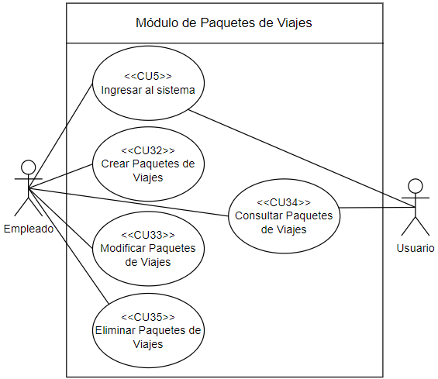

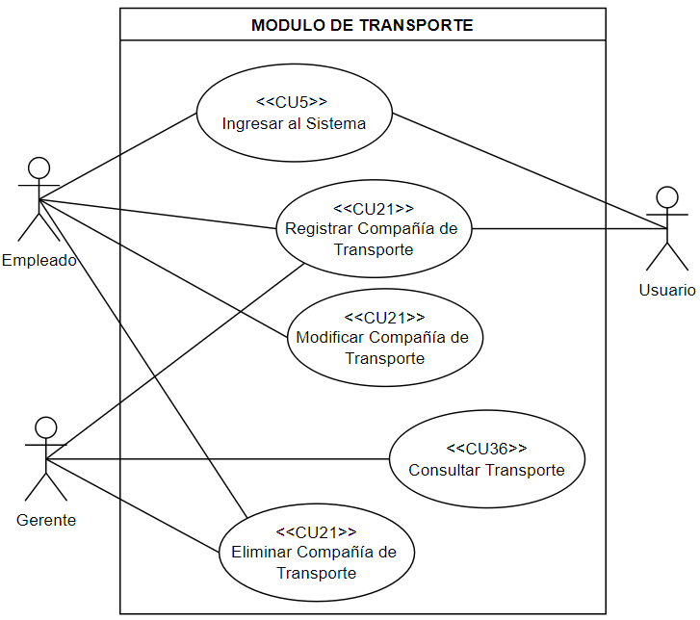

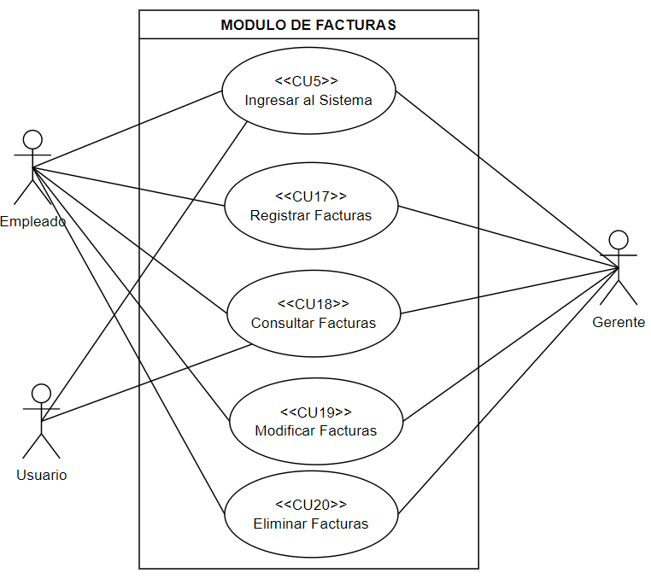

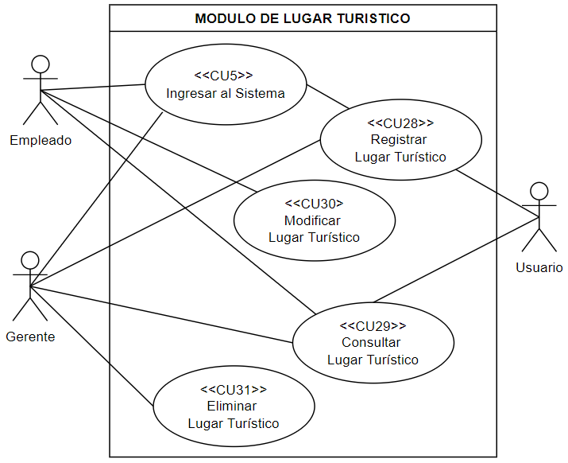

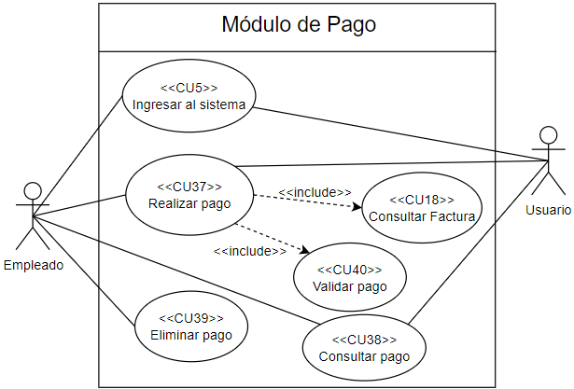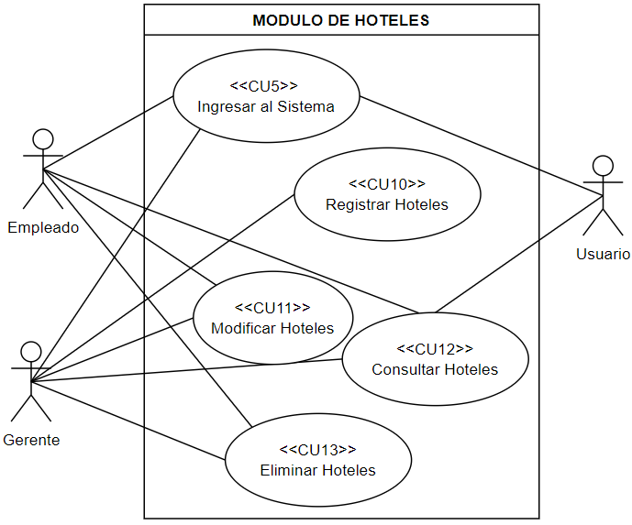

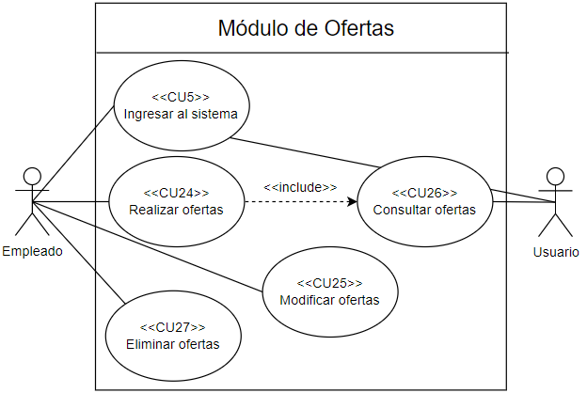

### Lista de casos de Uso

|  |  |  |  |  |
| --- | --- | --- | --- | --- |
| **Id** | **Caso de Uso** | **Complejidad** | **Prioridad del cliente** | **Prioridad Técnica** |
| CU1 | Registrar usuario | Media | Alta | Alta |
| CU2 | Consultar usuario | Baja | Media | Media |
| CU3 | Modificar usuario | Baja | Alta | Media |
| CU4 | Eliminar Usuario | Media | Alta | Alta |
| CU5 | Ingresar al sistema | Baja | Baja | Baja |
| CU6 | Registrar reserva de viaje | Baja | Alta | Alta |
| CU7 | Consultar reserva de viaje | Media | Alta | Alta |
| CU8 | Modificar reserva de viaje | Media | Media | Media |
| CU9 | Eliminar reserva de viaje | Baja | Alta | Alta |
| CU10 | Registrar hotel | Media | Alta | Alta |
| CU11 | Modificar hotel | Alta | Baja | Media |
| CU12 | Consultar hotel | Media | Alta | Alta |
| CU13 | Eliminar hotel | Alta | Media | Alta |
| CU14 | Consultar historial del cliente | Alta | Baja | Alta |
| CU15 | Recuperar contraseña | Baja | Media | Media |
| CU16 | Salir del sistema | Baja | Alta | Media |
| CU17 | Registrar factura | Media | Alta | Alta |
| CU18 | Consultar factura | Alta | Media | Alta |
| CU19 | Modificar Factura | Media | Baja | Media |
| CU20 | Eliminar Factura | Baja | Media | Media |
| CU21 | Registrar compañía de transporte | Alta | Alta | Alta |
| CU22 | Modificar compañía de transporte | Alta | Alta | Media |
| CU23 | Eliminar compañía de transporte | Media | Alta | Media |
| CU24 | Realizar oferta | Media | Alta | Alta |
| CU25 | Modificar oferta | Alta | Media | Alta |
| CU26 | Consultar oferta | Media | Alta | Alta |
| CU27 | Eliminar oferta | Baja | Media | Media |
| CU28 | Registrar lugar turístico | Media | Alta | Alta |
| CU29 | Consultar lugar turístico | Alta | Media | Media |
| CU30 | Modificar lugar turístico | Media | Alta | Alta |
| CU31 | Eliminar lugar turístico | Media | Media | Alta |
| CU32 | Crear Paquetes de Viajes | Alta | Alta | Alta |
| CU33 | Modificar Paquetes de Viajes | Alta | Media | Alta |
| CU34 | Consultar Paquetes de Viajes | Alta | Alta | Alta |
| CU35 | Eliminar Paquetes de Viajes | Alta | Media | Alta |
| CU36 | Consultar transporte | Alta | Alta | Alta |
| CU37 | Realizar pago | Media | Alta | Media |
| CU38 | Consultar pago | Alta | Alta | Alta |
| CU39 | Eliminar pago | Media | Media | Alta |
| CU40 | Validar pago | Baja | Alta | Media |

### Descripción de los Casos de Uso

| **IDENTIFICADOR CASO DE USO:**  **CU-1** | | **NOMBRE:**  Registrar usuario | |
| --- | --- | --- | --- |
| **COMPLEJIDAD:** Media | | | **PRIORIDAD:** Alta |
| **REQUERIMIENTO FUNCIONAL ASOCIADO:** RF-1 | | | |
| **ACTORES:** Usuario | | | |
| **CASOS DE USO ASOCIADOS:** Ninguno | | | |
| **DESCRIPCIÓN:** *El usuario se registrará en el sistema con sus datos personales.* | | | |
| **NOTAS:**   * *El usuario debe ingresar los datos necesarios para validar el registro.* * *Los campos por ingresar son: nombre, apellido, cedula, fecha de nacimiento, numero de celular, correo electrónico.* | | | |
| **CRITERIOS DE ACEPTACIÓN:** *El registro del usuario es exitoso o no.* | | | |
| **ESCENARIOS:** | | | |
| ES-1.1 | **DESCRIPCIÓN:** *Registro exitoso del usuario.*  **SUPOSICIONES/ASUNCIONES***:*   * *El usuario ingresa correctamente todos los datos en los campos requeridos.*   **RESULTADOS:**   * *El usuario se registra exitosamente en el sistema.* * *Se mostrará un mensaje en pantalla indicando que fue exitoso el registro.* * *Se enviará un mensaje automático al correo electrónico indicando la creación de la cuenta del sistema.* | | |
| ES-1.2 | **DESCRIPCIÓN:** *Registro no exitoso del usuario por ingreso de datos no válidos.*  **SUPOSICIONES/ASUNCIONES***:*   * *El usuario ingresó mal algún campo requerido para el registro.* * *El usuario escribió el número de cedula incompleto.*   **RESULTADOS:**   * *El usuario no puede registrarse exitosamente* * *El sistema le indicará al usuario el error para que se corrija.* | | |
| ES-1.3 | **DESCRIPCIÓN:** *Registro no exitoso del usuario por existencia de la cuenta.*  **SUPOSICIONES/ASUNCIONES***:*   * *Se ha creado una cuenta con anterioridad utilizando los mismos datos.*   **RESULTADOS:**   * *El usuario no puede registrarse nuevamente en el sistema con los mismos datos.* * *Se muestra un mensaje en pantalla indicando la existencia de una cuenta con esos datos.* | | |

| **IDENTIFICADOR CASO DE USO:**  **CU-2** | | **NOMBRE:**  Consultar usuario | |
| --- | --- | --- | --- |
| **COMPLEJIDAD:** Baja | | | **PRIORIDAD:** Media |
| **REQUERIMIENTO FUNCIONAL ASOCIADO:** RF-1, RF2. | | | |
| **ACTORES:** Gerente / Usuario | | | |
| **CASOS DE USO ASOCIADOS:** Ninguno. | | | |
| **DESCRIPCIÓN:** *El gerente podrá consultar a los usuarios registrados en el sistema.* | | | |
| **NOTAS:**   * *Se puede visualizar el perfil del usuario consultado.* * *El gerente tiene que escribir el nombre del usuario que quiere buscar.* | | | |
| **CRITERIOS DE ACEPTACIÓN:** *La consulta del usuario es exitosa o no.* | | | |
| **ESCENARIOS:** | | | |
| ES-2.1 | **DESCRIPCIÓN:** *Consulta exitosa de usuario.*  **SUPOSICIONES/ASUNCIONES***:*   * *El usuario buscado si existe en la base de datos del sistema.* * *Se ingresó correctamente el nombre del usuario.*   **RESULTADOS:**   * *Se mostrará los resultados de la búsqueda en forma de lista.* * *El usuario con más semejanza se mostrará al inicio de la lista.* | | |
| ES-2.2 | **DESCRIPCIÓN:** *Consulta no exitosa de usuario por ingreso incorrecto del nombre.*  **SUPOSICIONES/ASUNCIONES***:*   * *El usuario no ingresó el nombre correcto del usuario que busca* * *Se ingresó un carácter no permitido.*   **RESULTADOS:**   * *El gerente no podrá visualizar al usuario consultado.* * *El sistema mostrará un mensaje en pantalla indicando que el carácter no está permitido.* | | |
| ES-2.3 | **DESCRIPCIÓN:** *Consulta no exitosa de usuario por inexistencia del usuario.*  **SUPOSICIONES/ASUNCIONES***:*   * *El usuario buscado no ha creado una cuenta en el sistema.*   **RESULTADOS:**   * *En la lista mostrada no aparecerá el usuario buscado.* * *Se mostrará una lista de usuarios con nombres parecidos.* * *El sistema mostrará un mensaje indicando la inexistencia del usuario buscado.* | | |

| **IDENTIFICADOR CASO DE USO:**  **CU-3** | | **NOMBRE:**  Modificar Usuario | |
| --- | --- | --- | --- |
| **COMPLEJIDAD:** Baja | | | **PRIORIDAD:** Alta |
| **REQUERIMIENTO FUNCIONAL ASOCIADO:** RF-1, RF-2 | | | |
| **ACTORES:** Usuario | | | |
| **CASOS DE USO ASOCIADOS:** Ninguno | | | |
| **DESCRIPCIÓN:** *El usuario podrá modificar los datos personales de su cuenta.* | | | |
| **NOTAS:**   * *El usuario únicamente puede modificar los campos personales de el mismo.* * *El usuario puede modificar: nombre, apellido, correo, celular, cédula, fecha de nacimiento, contraseña.* | | | |
| **CRITERIOS DE ACEPTACIÓN:** *La modificación de los datos del usuario es exitosa o no.* | | | |
| **ESCENARIOS:** | | | |
| ES-3.1 | **DESCRIPCIÓN:** *Modificación exitosa de los datos del usuario.*  **SUPOSICIONES/ASUNCIONES***:*   * *El usuario desea cambiar campos específicos de su cuenta.* * *Los datos que se colocó en el momento del registro son actualmente equivocados.*   **RESULTADOS:**   * *El usuario modifica los datos que desea de sus datos de la cuenta.* * *Se mostrará un mensaje en pantalla indicando que fue exitosa la modificación.* | | |
| ES-3.2 | **DESCRIPCIÓN:** *Modificación no exitosa por fallo en la red.*  **SUPOSICIONES/ASUNCIONES***:*   * *La red del internet presenta inestabilidad.* * *Los servidores de red están en mantenimiento.*   **RESULTADOS:**   * *El usuario no puede efectuar las modificaciones que desea.* * *Se mostrará un mensaje en pantalla indicando el fallo de la red.* * *Los datos del usuario no se verán afectados en la base de datos.* | | |
| ES-3.3 | **DESCRIPCIÓN:** *Modificación no exitosa por caída de los servidores.*  **SUPOSICIONES/ASUNCIONES***:*   * *Los servidores de la base de datos están saturados.* * *Los servidores presentan fallos en el software.*   **RESULTADOS:**   * *El usuario no puede modificar los datos de su cuenta.* * *Se muestra un mensaje en pantalla indicando el problema que se presentó.* | | |

| **IDENTIFICADOR CASO DE USO:**  **CU-4** | | **NOMBRE:**  Eliminar Usuario | | |
| --- | --- | --- | --- | --- |
| **COMPLEJIDAD:** Media | | | **PRIORIDAD:** Alta | |
| **REQUERIMIENTO FUNCIONAL ASOCIADO:** *RF-1 y RF-3* | | | | |
| **ACTORES:**  Empleado | | | | |
| **CASOS DE USO ASOCIADOS:** *Ninguno* | | | | |
| **DESCRIPCIÓN:** *El empleado podrá eliminar un usuario del sistema.* | | | | |
| **NOTAS:**   * *El usuario deberá estar registrado en el sistema.* | | | | |
| **CRITERIOS DE ACEPTACIÓN:** *Eliminación de usuario exitosa o no.* | | | | |
| **ESCENARIOS:** | | | | |
| ES-4.1 | **DESCRIPCIÓN:** *Eliminación de usuario con éxito*  **SUPOSICIONES/ASUNCIONES***:*   * *El empleado podrá eliminar un usuario del sistema.* * *El empleado deberá poner su código de seguridad o contraseña para finalizar el proceso.* * *El usuario se eliminará correctamente del sistema.*   **RESULTADOS:**   * *Se ha eliminado correctamente el usuario del sistema* * *El sistema le notificara al administrador que su usuario se ha eliminado correctamente* | | |
| ES-4.2 | **DESCRIPCIÓN:** *Eliminación de usuario sin éxito por código de seguridad incorrecto.*  **SUPOSICIONES/ASUNCIONES***:*   * *El empleado no podrá eliminar su usuario del sistema* * *El empleado puso su código de seguridad o contraseña incorrecta* * *El usuario no se eliminará correctamente del sistema.*   **RESULTADOS:**   * *No se ha eliminado correctamente el usuario del sistema.* * *El sistema le notificara al empleado que el usuario no se ha podido eliminar correctamente.* | | |
| ES-4.3 | **DESCRIPCIÓN:** *Eliminación de usuario sin éxito por fallas técnicas*  **SUPOSICIONES/ASUNCIONES***:*   * *El administrador no podrá eliminar su usuario del sistema por fallas técnicas* * *El administrador le llegara una advertencia de que su usuario no se ha eliminado.*   **RESULTADOS:**   * *No se eliminó el usuario del sistema* * *El error de eliminación quedara registrado en el sistema* | | |

| **IDENTIFICADOR CASO DE USO:**  **CU-5** | | **NOMBRE:**  Ingresar al sistema | |
| --- | --- | --- | --- |
| **COMPLEJIDAD:** Baja | | | **PRIORIDAD:** Baja |
| **REQUERIMIENTO FUNCIONAL ASOCIADO:** RF-1, RF-5, RF-9 | | | |
| **ACTORES:** Usuario, Gerente, Empleado | | | |
| **CASOS DE USO ASOCIADOS:** Ninguno | | | |
| **DESCRIPCIÓN:** *Los usuarios ingresaran al sistema con su nombre de usuario y contraseña personal.* | | | |
| **NOTAS:**   * *El nombre de usuario será el escogido al momento de su registro en el sistema.* * *Si el usuario ingresa una contraseña errónea tres veces, el acceso al sistema será bloqueado.* | | | |
| **CRITERIOS DE ACEPTACIÓN:** *El ingreso al sistema por parte del usuario es exitosa o no.* | | | |
| **ESCENARIOS:** | | | |
| ES-5.1 | **DESCRIPCIÓN:** *Ingreso exitoso al sistema.*  **SUPOSICIONES/ASUNCIONES***:*   * *El nombre de usuario ingresado es correcto.* * *La contraseña ingresada es correcta.*   **RESULTADOS:**   * *El usuario ingresa al sistema.* * *Se guarda un registro del ingreso por parte del usuario en el sistema.* | | |
| ES-5.2 | **DESCRIPCIÓN:** *Ingreso no exitoso porque el usuario ingresó nombre de usuario incorrecto.*  **SUPOSICIONES/ASUNCIONES***:*   * *El nombre de usuario ingresado no es el correcto.*   **RESULTADOS:**   * *El usuario no puede ingresar al sistema y recibe una notificación indicándoles que el nombre de usuario ingresado es incorrecto.* * *Se guarda el registro del ingreso fallido del usuario en el sistema.* | | |
| ES-5.3 | **DESCRIPCIÓN:** *Ingreso no exitoso porque el usuario ingresó contraseña errónea.*  **SUPOSICIONES/ASUNCIONES***:*   * *La contraseña ingresada es incorrecta.*   **RESULTADOS:**   * *El usuario no puede ingresar al sistema y recibe una notificación indicándoles que la contraseña ingresada es incorrecta.* * *Se guarda el registro del ingreso fallido del usuario en el sistema.* | | |
| ES-5.4 | **DESCRIPCIÓN:** *Ingreso no exitoso por bloqueo del usuario en el sistema.*  **SUPOSICIONES/ASUNCIONES***:*   * *El sistema bloqueo el ingreso al usuario porque ingresó de manera errónea la contraseña tres veces.*   **RESULTADOS:**   * *El usuario no puede ingresar al sistema y recibe una notificación indicándoles que su ingreso al sistema ha sido bloqueado.* * *Se guarda el registro del ingreso fallido del usuario en el sistema.* | | |
| ES-5.5 | **DESCRIPCIÓN:** *Ingreso no exitoso por fallas técnicas.*  **SUPOSICIONES/ASUNCIONES***:*   * *Ocurre alguna falla técnica al momento de ingresar al sistema.*   **RESULTADOS:**   * *El usuario no puede ingresar al sistema por fallas técnicas.* * *Se guarda el registro del ingreso fallido en el sistema.* | | |

| **IDENTIFICADOR CASO DE USO:**  **CU-6** | | **NOMBRE:**  Registrar reserva de viaje | |
| --- | --- | --- | --- |
| **COMPLEJIDAD:** Baja | | | **PRIORIDAD:** Alta |
| **REQUERIMIENTO FUNCIONAL ASOCIADO:** RF-6 | | | |
| **ACTORES:** Gerente | | | |
| **CASOS DE USO ASOCIADOS:** ninguna | | | |
| **DESCRIPCIÓN:** *Se registrará la reserva en el sistema con los datos personales del usuario.* | | | |
| **NOTAS:**   * *El usuario debe ingresar los datos necesarios para validar el registro.* * *Los campos por ingresar son: nombres, apellidos, cedula, edad, numero de celular, dirección domiciliaria, número de viajeros, destino de viaje, fecha de salida, fecha de regreso, medio de transporte, categoría, tipo de hotel.* | | | |
| **CRITERIOS DE ACEPTACIÓN:** *El registro de reserva de viaje es exitoso o no.* | | | |
| **ESCENARIOS:** | | | |
| ES-6.1 | **DESCRIPCIÓN:** *Reserva de viaje exitosa.*  **SUPOSICIONES/ASUNCIONES***:*   * *Se ingreso correctamente todos los datos en los campos requeridos.*   **RESULTADOS:**   * *Se reserva el viaje exitosamente en el sistema.* * *Se mostrará un mensaje en pantalla indicando que fue exitoso la reserva.* * *Se enviará un mensaje automático al correo electrónico indicando confirmación de la reserva de vuelo.* | | |
| ES-6.2 | **DESCRIPCIÓN:** *Reserva de viaje no exitosa por ingreso de datos no valido.*  **SUPOSICIONES/ASUNCIONES***:*   * *Se ingresó mal algún campo requerido para la reserva.* * *El número de cédula escrito está incompleto.*   **RESULTADOS:**   * *La reserva de viaje no puede registrarse exitosamente* * *El sistema le indicará el error para que se corrija.* | | |
| ES-6.3 | **DESCRIPCIÓN:** *Reserva de viaje no exitosa por existencia igualdad de datos.*  **SUPOSICIONES/ASUNCIONES***:*   * *Se ha creado una reservación con anterioridad utilizando los mismos datos.*   **RESULTADOS:**   * *El usuario no puede realizar una nueva reservación en el sistema con los mismos datos.* * *Se muestra un mensaje en pantalla indicando la existencia de una reservación con esos datos.* | | |

| **IDENTIFICADOR CASO DE USO:**  **CU-7** | | **NOMBRE:**  Consultar reserva de viaje | |
| --- | --- | --- | --- |
| **COMPLEJIDAD:** Media | | | **PRIORIDAD:** Alta |
| **REQUERIMIENTO FUNCIONAL ASOCIADO:** RF-7 | | | |
| **ACTORES:** Usuario | | | |
| **CASOS DE USO ASOCIADOS:** CU-1 | | | |
| **DESCRIPCIÓN:** *El usuario podrá consultar su reserva de viaje.* | | | |
| **NOTAS:**   * *El usuario debe ingresar los datos necesarios para consultar su reserva de viaje.* * *Los campos que se visualizarán son: nombre, apellido, destino, fecha de vuelo, jornada, horario, fecha de asignación.* | | | |
| **CRITERIOS DE ACEPTACIÓN:** *La consulta de reserva de viaje es exitosa o no.* | | | |
| **ESCENARIOS:** | | | |
| ES-7.1 | **DESCRIPCIÓN:** *Consulta de reserva de viaje del usuario exitosa.*  **SUPOSICIONES/ASUNCIONES***:*   * *El usuario ingresa correctamente todos los datos necesarios para consultar la reserva de viaje.*   **RESULTADOS:**   * *El usuario consulta exitosamente su reserva de viaje.* * *Se mostrará en pantalla los datos del usuario, del vuelo y hospedaje.* | | |
| ES-7.2 | **DESCRIPCIÓN:** *Consulta no exitosa a la reserva de viaje por datos no válidos.*  **SUPOSICIONES/ASUNCIONES***:*   * *El usuario ingresó mal algún campo requerido para la consulta.* * *El usuario escribió el número de cedula incompleto.*   **RESULTADOS:**   * *El usuario no puede consultar exitosamente su reserva de viaje.* * *El sistema le indicará al usuario el error para que se corrija.* | | |
| ES-7.3 | **DESCRIPCIÓN:** *Consulta no exitosa por inexistencia de reserva de viaje.*  **SUPOSICIONES/ASUNCIONES***:*   * *No se ha realizado una reserva con anterioridad.*   **RESULTADOS:**   * *El usuario no puede consultar su reserva de viaje sin antes haberla realizado.* * *Se muestra un mensaje en pantalla indicando la existencia de la reserva de viaje.* | | |

| **IDENTIFICADOR CASO DE USO:**  **CU-8** | | **NOMBRE:**  Modificar reserva de viaje | |
| --- | --- | --- | --- |
| **COMPLEJIDAD:** Media | | | **PRIORIDAD:** Alta |
| **REQUERIMIENTO FUNCIONAL ASOCIADO:** RF-8 | | | |
| **ACTORES:** Usuario | | | |
| **CASOS DE USO ASOCIADOS:** CU-1 | | | |
| **DESCRIPCIÓN:** *El usuario podrá modificar la reservación de un vuelo.* | | | |
| **NOTAS:**   * *El usuario debe ingresar los datos necesarios para acceder a la modificación de reserva de viaje.* * *Los campos que podrá editar son: nombre, apellido, destino, fecha de vuelo, jornada, horario, fecha de asignación.* | | | |
| **CRITERIOS DE ACEPTACIÓN:** *La modificación de reserva de viaje es exitosa o no.* | | | |
| **ESCENARIOS:** | | | |
| ES-8.1 | **DESCRIPCIÓN:** *Modificación de reserva exitosa.*  **SUPOSICIONES/ASUNCIONES***:*   * *El usuario ingresa correctamente todos los datos en los campos requeridos.*   **RESULTADOS:**   * *El usuario modifica exitosamente la reserva.* * *Se mostrará un mensaje en pantalla indicando que fue exitosa la modificación.* | | |
| ES-8.2 | **DESCRIPCIÓN:** *Modificación de reserva no exitosa por ingreso de datos no valido.*  **SUPOSICIONES/ASUNCIONES***:*   * *El usuario ingresó mal algún campo requerido para el registro.*   **RESULTADOS:**   * *El usuario no puede modificar su reserva exitosamente* * *El sistema le indicará al usuario el error para que se corrija.* | | |
| ES-8.3 | **DESCRIPCIÓN:** *Modificación de viaje no exitosa por existencia de igualdad de datos.*  **SUPOSICIONES/ASUNCIONES***:*   * *Se ha creado una reservación con anterioridad utilizando los mismos datos.*   **RESULTADOS:**   * *El usuario no puede realizar una reservación en el sistema con los mismos datos.* * *Se muestra un mensaje en pantalla indicando la existencia de una reservación con esos datos.* | | |

| **IDENTIFICADOR CASO DE USO:**  **CU-9** | | **NOMBRE:**  Eliminar reserva de viaje | |
| --- | --- | --- | --- |
| **COMPLEJIDAD:** Baja | | | **PRIORIDAD:** Alta |
| **REQUERIMIENTO FUNCIONAL ASOCIADO:** RF-9 | | | |
| **ACTORES:** Gerente | | | |
| **CASOS DE USO ASOCIADOS:** CU-1 | | | |
| **DESCRIPCIÓN:**  *El gerente podrá cancelar reservaciones de los viajes generados por el usuario.* | | | |
| **NOTAS:**   * *Los campos que se permitirán borrar son: nombre, apellido, destino, fecha de vuelo, jornada, horario, fecha de asignación.* | | | |
| **CRITERIOS DE ACEPTACIÓN:** *La cancelación de reserva de viaje es exitosa o no* | | | |
| **ESCENARIOS:** | | | |
| ES-9.1 | **DESCRIPCIÓN:** *Cancelación de reserva de viaje exitosa.*  **SUPOSICIONES/ASUNCIONES***:*   * *El administrador ingresa correctamente todos los datos en los campos requeridos.*   **RESULTADOS:**   * *El administrador cancela correctamente la reserva de viaje en el sistema.* * *Se mostrará un mensaje en pantalla indicando que fue exitosa la cancelación.* * *Se enviará un mensaje automático al correo electrónico indicando la cancelación de la reserva.* | | |
| ES-9.2 | **DESCRIPCIÓN:** *Cancelación de reserva de viaje no exitosa por ingreso erróneo de datos.*  **SUPOSICIONES/ASUNCIONES***:*   * *El administrador ingresó mal algún campo requerido para la cancelación.*   **RESULTADOS:**   * *El administrador no puede cancelar exitosamente la reserva de viaje.* * *El sistema le indicará al usuario el error para que se corrija.* | | |
| ES-9.3 | **DESCRIPCIÓN:** *Cancelación de reserva de viaje no exitosa por fecha de viaje*  **SUPOSICIONES/ASUNCIONES***:*   * *El administrador desea cancelar la reserva en una fecha cercana al viaje*   **RESULTADOS:**   * *El administrador no podrá cancelar exitosamente la reserva de viaje.* | | |

| **IDENTIFICADOR CASO DE USO:**  **CU-10** | | **NOMBRE:**  Registrar hotel | |
| --- | --- | --- | --- |
| **COMPLEJIDAD:** Media | | | **PRIORIDAD:** Alta |
| **REQUERIMIENTO FUNCIONAL ASOCIADO:** RF-11 | | | |
| **ACTORES:** Gerente | | | |
| **CASOS DE USO ASOCIADOS:** Ninguno | | | |
| **DESCRIPCIÓN:** *El* gerente *registrará los hoteles con los datos necesarios.* | | | |
| **NOTAS:**   * *El administrador debe ingresar los datos necesarios para validar el registro.* * *Los campos por ingresar son: nombre del hotel, descripción del hotel, proveedores de servicios, transacciones electrónicas.* | | | |
| **CRITERIOS DE ACEPTACIÓN:** *El registro de hoteles es exitoso o no.* | | | |
| **ESCENARIOS:** | | | |
| ES-10.1 | **DESCRIPCIÓN:** *Registro exitoso de hotel.*  **SUPOSICIONES/ASUNCIONES***:*   * *El administrador ingresa correctamente todos los datos en los campos requeridos.*   **RESULTADOS:**   * *El hotel se registra exitosamente en el sistema.* * *Se mostrará un mensaje en pantalla indicando que fue exitoso el registro.* | | |
| ES-10.2 | **DESCRIPCIÓN:** *Registro no exitoso del hotel por ingreso de datos no valido.*  **SUPOSICIONES/ASUNCIONES***:*   * *El administrador ingresó mal algún campo requerido para el registro.*   **RESULTADOS:**   * *El hotel no puede registrarse exitosamente* * *El sistema le indicará al administrador el error para que se corrija.* | | |
| ES-10.3 | **DESCRIPCIÓN:** *Registro no exitoso del hotel por existencia de la cuenta.*  **SUPOSICIONES/ASUNCIONES***:*   * *El hotel ya fue registrado con anterioridad.*   **RESULTADOS:**   * *No se puede registrar el hotel con datos ya utilizados.* * *Se muestra un mensaje en pantalla indicando la existencia de un hotel con esos datos.* | | |

| **IDENTIFICADOR CASO DE USO:**  **CU-11** | | **NOMBRE:**  Modificar hoteles | |
| --- | --- | --- | --- |
| **COMPLEJIDAD:** Media | | | **PRIORIDAD:** Alta |
| **REQUERIMIENTO FUNCIONAL ASOCIADO:** RF-5, RF-10 | | | |
| **ACTORES:** Empleado | | | |
| **CASOS DE USO ASOCIADOS:** CU-5, CU-10 | | | |
| **DESCRIPCIÓN:** *El usuario modifica los hoteles ingresando al sistema.* | | | |
| **NOTAS:**   * *El empleado debe ingresar al sistema con sus datos de registro.* * *Los campos por modificar son: nombre del hotel, descripción del hotel, proveedores de* * *servicios, transacciones electrónicas.* | | | |
| **CRITERIOS DE ACEPTACIÓN:** *La modificación de hoteles es exitoso o no.* | | | |
| **ESCENARIOS:** | | | |
| ES-11.1 | **DESCRIPCIÓN:** *Modificación de hoteles exitoso.*  **SUPOSICIONES/ASUNCIONES***:*   * *El empleado ingresa correctamente todos los datos en los campos requeridos.*   **RESULTADOS:**   * *El empleado se registra exitosamente en el sistema.* * *Se mostrará un mensaje en la pantalla donde se indica la exitosa modificación de hotel.* * *Se enviará un mensaje automático a los medios del usuario indicando la modificación del hotel.* | | |
| ES-11.2 | **DESCRIPCIÓN:** *Modificación del hotel no exitosa por invalidez de datos ingresados.*  **SUPOSICIONES/ASUNCIONES***:*   * *El empleado ingresó mal algún dato requerido para la modificación.* * *El empleado no completo todos los campos requeridos.*   **RESULTADOS:**   * *El empleado no puede modificar el hotel de manera exitosa.* * *El sistema le indicará al usuario el error para que se corrija.* | | |
| ES-11.3 | **DESCRIPCIÓN:** *Modificación no exitosa por inconsistencia de datos.*  **SUPOSICIONES/ASUNCIONES***:*   * *Se ha modificado el hotel con los mismos datos que ya estaban registrados.*   **RESULTADOS:**   * *El empleado no puede modificar el hotel en el sistema con los mismos datos.* * *Se muestra un mensaje en pantalla indicando el problema con esos datos.* | | |

| **IDENTIFICADOR CASO DE USO:**  **CU-12** | | **NOMBRE:**  Consultar hoteles | |
| --- | --- | --- | --- |
| **COMPLEJIDAD:** Baja | | | **PRIORIDAD:** Alta |
| **REQUERIMIENTO FUNCIONAL ASOCIADO:** RF-5 | | | |
| **ACTORES:** Gerente /Usuario | | | |
| **CASOS DE USO ASOCIADOS:** CU-5 | | | |
| **DESCRIPCIÓN:** *El director administrativo o usuario consultan los hoteles existentes en la BD ingresando al sistema.* | | | |
| **NOTAS:**   * *El usuario o director debe ingresar al sistema con sus datos de registro.* * *Los campos para consultar son: nombre del hotel, descripción del hotel, lugar del hotel, proveedores de servicios, disponibilidad.* | | | |
| **CRITERIOS DE ACEPTACIÓN:** *La consulta de hoteles es exitoso o no.* | | | |
| **ESCENARIOS:** | | | |
| ES-12.1 | **DESCRIPCIÓN:** *Consultar hoteles con éxito de parte del usuario.*  **SUPOSICIONES/ASUNCIONES***:*   * *El usuario o director ingresan correctamente todos los datos en los campos requeridos para ingresar al sistema.*   **RESULTADOS:**   * *Pueden visualizar tanto el usuario como el director los hoteles con los que está asociada la agencia con éxito.* * *El usuario o director consulta los hoteles con éxito.* | | |
| ES-12.2 | **DESCRIPCIÓN:** *Consulta del hotel no exitosa del usuario o director administrativo por ralentización del sistema.*  **SUPOSICIONES/ASUNCIONES***:*   * *El usuario no puede consultar hoteles por malware en el sistema.* * *El usuario no completo todos los campos requeridos.*   **RESULTADOS:**   * *El usuario no puede consultar hoteles de manera exitosa.* * *El sistema no cargará debidamente por tener archivos maliciosos en el sistema.* | | |
| ES-12.3 | **DESCRIPCIÓN:** *Consulta de hoteles no exitosa del usuario o director administrativo por inexistencia de datos.*  **SUPOSICIONES/ASUNCIONES***:*   * *Se ha consultado el hotel con datos que no están registrados en el sistema.*   **RESULTADOS:**   * *El usuario no puede consultar el hotel en el sistema por motivo que el hotel que consultó no está asociado a la agencia de viajes.* * *Se muestra un mensaje en pantalla indicando el problema con esos datos.* | | |
| ES-12.4 | **DESCRIPCIÓN:** *Consulta de hoteles no exitosa por falta de datos.*  **SUPOSICIONES/ASUNCIONES***:*   * *El usuario no ingreso toda la información requerida para la consulta de hoteles.*   **RESULTADOS:**   * *El usuario no puede consultar el hotel en el sistema.* * *El sistema mostrará un mensaje de advertencia.* * *Se muestra un mensaje en pantalla indicando el problema con esos datos.* | | |

| **IDENTIFICADOR CASO DE USO:**  **CU-13** | | **NOMBRE:**  Eliminar Hoteles | |
| --- | --- | --- | --- |
| **COMPLEJIDAD:** Media | | | **PRIORIDAD: Media** |
| **REQUERIMIENTO FUNCIONAL ASOCIADO:** RF-13 | | | |
| **ACTORES:** Gerente | | | |
| **CASOS DE USO ASOCIADOS:** CU-13 | | | |
| **DESCRIPCIÓN:** *El gerente podrá eliminar los datos dentro de la lista de Hoteles* | | | |
| **NOTAS:**   * *El gerente debe ingresar los datos necesarios para acceder a la lista de Hoteles* * *El gerente debe escoger el nombre del Hotel al cual desea eliminar.* | | | |
| **CRITERIOS DE ACEPTACIÓN:** *La eliminación de hoteles es exitosa o no.* | | | |
| **ESCENARIOS:** | | | |
| ES-13.1 | **DESCRIPCIÓN:** *Eliminación de Hotel exitosa.*  **SUPOSICIONES/ASUNCIONES***:*   * *El gerente ingresa correctamente todos los datos en los campos requeridos.* * *El gerente selecciona el hotel que quiere eliminar.*   **RESULTADOS:**   * *El gerente elimina exitosamente los datos del hotel.* * *Se mostrará un mensaje en pantalla indicando que fue exitosa la eliminación.* | | |
| ES-13.2 | **DESCRIPCIÓN:** *Eliminación de Hotel no exitosa por ingreso de datos no valido.*  **SUPOSICIONES/ASUNCIONES***:*   * *El gerente ingresó mal algún campo requerido para la eliminación.*   **RESULTADOS:**   * *El gerente no puede eliminar el hotel exitosamente.* * *El sistema le indicará al gerente el error para que se corrija.* | | |
| ES-13.3 | **DESCRIPCIÓN:** *Eliminación de Hotel no exitosa por hotel no existente.*  **SUPOSICIONES/ASUNCIONES***:*   * *El nombre del Hotel no ha sido encontrado.*   **RESULTADOS:**   * *El gerente no puede eliminar el hotel.* * *Se muestra un mensaje en pantalla indicando que el nombre del hotel aún no ha sido registrado.* | | |

| **IDENTIFICADOR CASO DE USO:**  **CU-14** | | **NOMBRE:**  Consultar Historial del Cliente | |
| --- | --- | --- | --- |
| **COMPLEJIDAD:** Alta | | | **PRIORIDAD: Media** |
| **REQUERIMIENTO FUNCIONAL ASOCIADO:** RF-14 | | | |
| **ACTORES:** Gerente | | | |
| **CASOS DE USO ASOCIADOS:** CU-14 | | | |
| **DESCRIPCIÓN:** *El gerente podrá consultar datos relacionados con servicios adquiridos anteriormente* | | | |
| **NOTAS:**   * *El gerente debe ingresar los datos necesarios para acceder a la interfaz de Historial.* | | | |
| **CRITERIOS DE ACEPTACIÓN:** *La consulta del Historial es exitosa o no.* | | | |
| **ESCENARIOS:** | | | |
| ES-14.1 | **DESCRIPCIÓN:** *Consulta de Historial exitosa.*  **SUPOSICIONES/ASUNCIONES***:*   * *El gerente ingresa correctamente todos los datos en los campos requeridos.*   **RESULTADOS:**   * *La consulta es exitosa y se muestran todos los datos de servicios adquiridos con anterioridad al gerente.* | | |
| ES-14.2 | **DESCRIPCIÓN:** *Consulta de Historial no exitosa por ingreso de datos no valido.*  **SUPOSICIONES/ASUNCIONES***:*   * *El gerente ingresó mal algún campo requerido para la eliminación.*   **RESULTADOS:**   * *El sistema indica que los campos ingresados son incorrectos.* * *El gerente no podrá realizar la consulta.* | | |
| ES-14.3 | **DESCRIPCIÓN:** *Consulta de Historial no exitosa por perdida de conexión.*  **SUPOSICIONES/ASUNCIONES***:*   * *Se perdió la conexión en medio del proceso.*   **RESULTADOS:**   * *El gerente no puede realizar la consulta.* * *Se muestra un mensaje en pantalla indicando que se perdió la conexión y no se pudo realizar la consulta.* | | |

| **IDENTIFICADOR CASO DE USO:**  **CU-15** | | **NOMBRE:**  Recuperar contraseña | |
| --- | --- | --- | --- |
| **COMPLEJIDAD:** Baja | | | **PRIORIDAD:** Media |
| **REQUERIMIENTO FUNCIONAL ASOCIADO:** RF-1, RF-14 | | | |
| **ACTORES:** Usuario | | | |
| **CASOS DE USO ASOCIADOS:** Ninguno | | | |
| **DESCRIPCIÓN:** *El sistema permitirá que el usuario pueda recuperar la contraseña en caso de que no la recuerde.* | | | |
| **NOTAS:**   * *Se podrá recuperar la contraseña en el caso de que el usuario no la recuerde.* * *Se enviará un correo confirmando la recuperación de contraseña.* | | | |
| **CRITERIOS DE ACEPTACIÓN:** *El listado de amigos es exitoso o no.* | | | |
| **ESCENARIOS:** | | | |
| ES-15.1 | **DESCRIPCIÓN:** *Recuperación de contraseña exitosa.*  **SUPOSICIONES/ASUNCIONES***:*   * *El usuario no se acuerda de su contraseña.* * *El usuario intento ingresar tres veces al sistema y la contraseña era incorrecta.*   **RESULTADOS:**   * *El Usuario acepta el correo de confirmación para cambiar la contraseña.* * *El usuario logra cambiar la contraseña.* * *Se guarda un registro del cambio de contraseña en el sistema.* | | |
| ES-15.2 | **DESCRIPCIÓN:** *Recuperación de contraseña no exitosa por correo incorrecto.*  **SUPOSICIONES/ASUNCIONES***:*   * *El usuario ingresó el correo electrónico incorrecto.*   **RESULTADOS:**   * *El usuario no puede cambiar la contraseña.* * *El usuario no puede ingresar al sistema.* * *Se guarda el registro del intento fallido de recuperación de contraseña en el sistema.* | | |
| ES-15.3 | **DESCRIPCIÓN:** *Recuperación de contraseña no exitosa por fallas técnicas.*  **SUPOSICIONES/ASUNCIONES***:*   * *Ocurre alguna falla técnica al momento de recuperar la contraseña.*   **RESULTADOS:**   * *El usuario no puede cambiar la contraseña por fallas técnicas.* * *Se guarda el registro del cambio de contraseña fallido en el sistema.* | | |

| **IDENTIFICADOR CASO DE USO:**  **CU-16** | | **NOMBRE:**  Salir del sistema | |
| --- | --- | --- | --- |
| **COMPLEJIDAD:** Baja | | | **PRIORIDAD:** Alta |
| **REQUERIMIENTO FUNCIONAL ASOCIADO:**  RF-4, RF-14 | | | |
| **ACTORES:** Usuario | | | |
| **CASOS DE USO ASOCIADOS:** Ninguno | | | |
| **DESCRIPCIÓN:**  *Los usuarios al momento de tomar la decisión de salir del sistema, deberán dar clic en la opción salir.* | | | |
| **NOTAS:**   * *El usuario da clic sobre la opción salir y el sistema confirmara su decisión con un cuadro de dialogo “SI” o “NO”.* | | | |
| **CRITERIOS DE ACEPTACIÓN:** *La salida del sistema por parte del usuario es exitosa o no.* | | | |
| **ESCENARIOS:** | | | |
| ES-16.1 | **DESCRIPCIÓN:** *Salida exitosa del sistema.*  **SUPOSICIONES/ASUNCIONES***:*   * *El usuario decide salir del sistema.* * *El sistema recuerda el nombre de usuario la siguiente vez que se ingrese en el mismo dispositivo.*   **RESULTADOS:**   * *El usuario sale del sistema.* * *Se muestra la interfaz de ingreso, en caso de que el usuario necesite ingresar nuevamente.* | | |
| ES-16.2 | **DESCRIPCIÓN:** *Salida cancelada por parte del usuario*  **SUPOSICIONES/ASUNCIONES***:*   * *El usuario por error presiona la opción “SALIR DEL SISTEMA”.* * *El usuario decide en el cuadro de dialogo “¿DESEA SALIR?” la opción “NO”.*   **RESULTADOS:**   * *El usuario se mantiene dentro del sistema con todas las opciones que este le brinda.* * *Se cierra cuadro de dialogo con opciones de “¿DESEA SALIR?”.* | | |
| ES-16.3 | **DESCRIPCIÓN:**  *Salida no exitosa del sistema por problemas de conexión.*  **SUPOSICIONES/ASUNCIONES***:*   * *El sistema presenta problema para cargar la interfaz de ingreso.* * *El usuario no puede volver a ingresar al sistema*   **RESULTADOS:**   * *El sistema presenta cuadro de dialogo “CARGANDO”.* * *El usuario decide cerrar el sistema.* | | |

| **IDENTIFICADOR CASO DE USO:**  **CU-17** | | **NOMBRE:**  Registrar factura | |
| --- | --- | --- | --- |
| **COMPLEJIDAD:** Baja | | | **PRIORIDAD:** Alta |
| **REQUERIMIENTO FUNCIONAL ASOCIADO:** RF-17 | | | |
| **ACTORES:** Empleado | | | |
| **CASOS DE USO ASOCIADOS:** Ninguno | | | |
| **DESCRIPCIÓN:** Se registrará los pedidos de ventas en las facturas por la compra del usuario. | | | |
| **NOTAS:**   * Se realizará los pedidos en ventas en lotes: Pendiente de facturación y ya facturados. * Factura asociada a pedido: Líneas determinadas a partir del pedido, el número de pedido Las cantidades y precios definidos, no modificar ni cantidades y precios | | | |
| **CRITERIOS DE ACEPTACIÓN:** El registro de factura es exitoso o no**.** | | | |
| **ESCENARIOS:** | | | |
| ES-17.1 | **DESCRIPCIÓN:** Registro de factura exitosa.  **SUPOSICIONES/ASUNCIONES***:*   * *El administrador registra correctamente todos los pedidos de ventas del usuario.*   **RESULTADOS:**   * La factura se registra correctamente en el sistema. * Se mostrará un mensaje en pantalla indicando que fue exitoso el registro. | | |
| ES-17.2 | **DESCRIPCIÓN:** Registro no exitoso de factura por ingreso de pedido no valido.  **SUPOSICIONES/ASUNCIONES:**   * *El administrador ingreso mal algún pedido no requerido del usuario.*   **RESULTADOS:**   * *La factura no se pudo registrarse correctamente.* * *El sistema le indicará al administrador el error para que corrija.* | | |
| ES-17.3 | **DESCRIPCIÓN:** Registro no exitoso de factura por existencia de igualdad de datos.  **SUPOSICIONES/ASUNCIONES:**   * *Se ha creado una factura con anterioridad utilizando los mismo datos o pedidos de ventas.*   **RESULTADOS:**   * *Se muestra un mensaje en pantalla indicando la existencia de una factura con esos datos o pedidos de ventas.* | | |

| **IDENTIFICADOR CASO DE USO:**  **CU-18** | | **NOMBRE:**  Consultar factura | |
| --- | --- | --- | --- |
| **COMPLEJIDAD:** Baja | | | **PRIORIDAD:** Alta |
| **REQUERIMIENTO FUNCIONAL ASOCIADO:** RF-21 | | | |
| **ACTORES:** Usuario | | | |
| **CASOS DE USO ASOCIADOS:** CU-10 | | | |
| **DESCRIPCIÓN:** El usuario podrá consultar su factura. | | | |
| **NOTAS:**   * El usuario deberá ingresar sus datos necesario para poder comprobar su factura. * El usuario visualizará: Líneas determinadas a partir del pedido, el número de pedido, las cantidades y precios definidos. | | | |
| **CRITERIOS DE ACEPTACIÓN:** La consulta de factura es exitoso o no**.** | | | |
| **ESCENARIOS:** | | | |
| ES-18.1 | **DESCRIPCIÓN:** Consulta de factura del usuario exitosa.  **SUPOSICIONES/ASUNCIONES***:*   * *El usuario ingresa correctamente sus datos para consultar factura.*   **RESULTADOS:**   * EL usuario consulta correctamente su factura. * Se mostrará en pantalla el registro de factura del usuario. | | |
| ES-18.2 | **DESCRIPCIÓN:** consulta no exitosa a la factura por ingreso por datos no válidos.  **SUPOSICIONES/ASUNCIONES:**   * *El usuario escribió el número de cedula incompleto.* * *El usuario ingreso mal algún campo requerido para la consulta.*   **RESULTADOS:**   * *El usuario no puede consultar exitosamente su factura.* * *El sistema le indicará al usuario el error para que corrija.* | | |
| ES-18.3 | **DESCRIPCIÓN:** Consulta no exitosa por inexistencia de registro de factura.  **SUPOSICIONES/ASUNCIONES:**   * *No se ha realizado un registro de factura.*   **RESULTADOS:**   * *El usuario no puede consultar su registro de factura sin antes de haberla realizado.* * *Se muestra un mensaje en pantalla indicando que el registro de factura no existe.* | | |

| **IDENTIFICADOR CASO DE USO:**  **CU-19** | | **NOMBRE:**  Modificar Factura | |
| --- | --- | --- | --- |
| **COMPLEJIDAD:** Alta | | | **PRIORIDAD:** Alta |
| **REQUERIMIENTO FUNCIONAL ASOCIADO:** RF-27 | | | |
| **ACTORES:** Base de Datos, Sistema | | | |
| **CASOS DE USO ASOCIADOS:** ninguna | | | |
| **DESCRIPCIÓN:** *El sistema permitirá modificar la factura de un viaje, en el caso que el usuario haya cometido un error al ingresar los datos.* | | | |
| **NOTAS:**   * *El usuario debe ingresar los datos necesarios para validar la modificación.* * *Los campos que puede ingresar son: nombres, apellidos, cedula, edad, numero de celular, dirección domiciliaria, número de viajeros, destino de viaje, fecha de salida, fecha de regreso, medio de transporte, categoría, tipo de hotel.* | | | |
| **CRITERIOS DE ACEPTACIÓN:** *La modificación de la factura se realiza exitosamente o no se realiza exitosamente.* | | | |
| **ESCENARIOS:** | | | |
| ES-19.1 | **DESCRIPCIÓN:** *La modificación de la factura ha sido exitosa.*  **SUPOSICIONES/ASUNCIONES***:*   * *Se ingreso correctamente todos los datos en los campos requeridos.*   **RESULTADOS:**   * *Se modifica la factura exitosamente en el sistema.* * *Se mostrará un mensaje en pantalla indicando que fue exitoso la modificación de la factura.* * *Se enviará un mensaje automático al correo electrónico indicando que se ha modificado la factura correctamente.* | | |
| ES-19.2 | **DESCRIPCIÓN:** *Modificación de la factura no exitosa por ingreso de datos inválidos.*  **SUPOSICIONES/ASUNCIONES***:*   * *Se ingresó mal algún campo requerido en la factura.* * *El número de cedula escrito está incompleto.* * *Los datos ingresados del usuario no coinciden con los ya registrados.*   **RESULTADOS:**   * *La modificación no puede realizarse exitosamente por falta de datos.* * *El sistema le indicará el error para que se corrija.* | | |
| ES-19.3 | **DESCRIPCIÓN:** *Modificación de la factura exitosa, pero ocurre un apagón.*  **SUPOSICIONES/ASUNCIONES***:*   * *Se ha modificado la factura exitosamente pero no pudo completar su actualización debido a un apagón en el sector.*   **RESULTADOS:**   * *El usuario no puede realizar los cambios en la factura dentro del sistema con los mismos datos.* * *Se muestra un mensaje en pantalla indicando que los cambios realizados no se completaron correctamente.* | | |

| **IDENTIFICADOR CASO DE USO:**  **CU-20** | | **NOMBRE:**  Eliminar Factura | |
| --- | --- | --- | --- |
| **COMPLEJIDAD:** Alta | | | **PRIORIDAD:** Alta |
| **REQUERIMIENTO FUNCIONAL ASOCIADO:** RF-28 | | | |
| **ACTORES:** Administrador, Base de Datos | | | |
| **CASOS DE USO ASOCIADOS:** ninguna | | | |
| **DESCRIPCIÓN:** *El usuario podrá eliminar la factura del sistema por datos erróneos.* | | | |
| **NOTAS:**   * *Se mostrará la información de la factura registrada del usuario en el sistema el cual tiene respaldo en una base de datos.* * *Los campos por visualizar son: nombres, apellidos, cedula, edad, numero de celular, dirección domiciliaria, número de viajeros, destino de viaje, fecha de salida, fecha de regreso, medio de transporte, categoría, tipo de hotel, descuento, valor a pagar.* | | | |
| **CRITERIOS DE ACEPTACIÓN:** *Se realiza la eliminación de la factura o no se realiza de manera rápida.* | | | |
| **ESCENARIOS:** | | | |
| ES-20.1 | **DESCRIPCIÓN:** *Se realiza la eliminación de la factura exitosamente.*  **SUPOSICIONES/ASUNCIONES***:*   * *Se elimina todos los campos registrados de la factura.* * *Los tipos de datos en los campos serán revocados del sistema y de la base de datos.*   **RESULTADOS:**   * *Se realiza la eliminación de la factura exitosamente.* * *Se mostrará un mensaje en pantalla indicando que fue exitosa la eliminación.* * *Se enviará un mensaje automático al correo electrónico indicando que se ha realizado la eliminación de la factura exitosamente.* | | |
| ES-20.2 | **DESCRIPCIÓN:** *No se realiza la eliminación de la factura por falta de datos.*  **SUPOSICIONES/ASUNCIONES***:*   * *Se ingresó mal algún campo requerido para la eliminación.* * *El número de cedula escrito está incompleto.* * *La fecha del vuelo ya ha sido expirada por lo que no se puede eliminar.*   **RESULTADOS:**   * *No se realiza la eliminación correctamente.* * *El sistema limpia los campos rellenados.* * *Muestra un mensaje donde mencione que no se pudo realizar la eliminación por datos incompletos.* | | |

| **IDENTIFICADOR CASO DE USO:**  **CU-21** | | **NOMBRE:**  Registrar compañía transporte | |
| --- | --- | --- | --- |
| **COMPLEJIDAD:** Media | | | **PRIORIDAD:** Alta |
| **REQUERIMIENTO FUNCIONAL ASOCIADO:** RF-18 | | | |
| **ACTORES:** Gerente | | | |
| **CASOS DE USO ASOCIADOS:** Ninguno | | | |
| **DESCRIPCIÓN:** Se registrará la compra compañía de transporte. | | | |
| **NOTAS:**   * El usuario debe ingresar los datos información para validar su registro. * Los campos por ingresar son: Código, Placa, Precio reserva, Fecha compra reserva, Fecha finalización de la reserva, Color del vehículo, Empresa que hace la renta del vehículo. | | | |
| **CRITERIOS DE ACEPTACIÓN:** El registro de compañía transporte es exitoso o no**.** | | | |
| **ESCENARIOS:** | | | |
| ES-21.1 | **DESCRIPCIÓN:** Compañía de transporte exitosa.  **SUPOSICIONES/ASUNCIONES***:*   * *Se ingreso correctamente los datos en los campos requeridos.*   **RESULTADOS:**   * La compañía de transporte exitosamente en el sistema. * Se mostrará un mensaje en pantalla que fue exitosa la compañía de transporte. | | |
| ES-21.2 | **DESCRIPCIÓN:** Compañía de transporte no exitosa por falta de un campo no existente.  **SUPOSICIONES/ASUNCIONES:**   * *El administrado se olvidó de ingresar un campo.*   **RESULTADOS:**   * *La compañía de transporte no se registró exitosamente.* * *El sistema le indicará al administrador el error para que corrija.* | | |

| **IDENTIFICADOR CASO DE USO:**  **CU-22** | | **NOMBRE:**  Modificar compañía de transporte | |
| --- | --- | --- | --- |
| **COMPLEJIDAD:** Media | | | **PRIORIDAD:** Alta |
| **REQUERIMIENTO FUNCIONAL ASOCIADO:** RF-22 | | | |
| **ACTORES:**  Gerente | | | |
| **CASOS DE USO ASOCIADOS:** CU-12 | | | |
| **DESCRIPCIÓN:** El gerente podrá modificar la compañía de transporte. | | | |
| **NOTAS:**   * El gerente deberá ingresar los datos necesarios para poder modificar la compañía de transporte seleccionada previamente. * El gerente podrá cambiar los siguientes campos: Código, Placa, Precio reserva, Fecha compra reserva, Fecha finalización de la reserva, Color del vehículo, Empresa que hace la renta del vehículo. | | | |
| **CRITERIOS DE ACEPTACIÓN:** Modifico de compañía de transporte es exitoso o no**.** | | | |
| **ESCENARIOS:** | | | |
| ES-22.1 | **DESCRIPCIÓN:** Modificación de compañía exitosa.  **SUPOSICIONES/ASUNCIONES***:*   * *El usuario ingresa correctamente sus datos en los campos requeridos.*   **RESULTADOS:**   * EL usuario modifica exitosamente la compañía de transporte. * Se mostrará en pantalla un mensaje indicando exitosa la modificación. | | |
| ES-22.2 | **DESCRIPCIÓN:** Modificación no exitosa a la compañía por ingreso por datos no válidos.  **SUPOSICIONES/ASUNCIONES:**   * *El usuario ingreso mal algún campo requerido para la modificación.*   **RESULTADOS:**   * *El usuario no puede modificar exitosamente su compañía.* * *El sistema le indicará al usuario el error para que corrija.* | | |
| ES-22.3 | **DESCRIPCIÓN:** Modificación no exitosa por existencia de igualdad de datos.  **SUPOSICIONES/ASUNCIONES:**   * *Se ha creado una compañía con anterioridad utilizando los mismos datos.*   **RESULTADOS:**   * *El usuario no puede modificar la compañía de transporte con lo mismo datos anteriores.* * *Se muestra un mensaje en pantalla indicando la existencia de la compañía con esos datos.* | | |

| **IDENTIFICADOR CASO DE USO:**  **CU-23** | | **NOMBRE:**  Eliminar compañía de transporte | |
| --- | --- | --- | --- |
| **COMPLEJIDAD:** Media | | | **PRIORIDAD:** Alta |
| **REQUERIMIENTO FUNCIONAL ASOCIADO:** RF-23 | | | |
| **ACTORES:**  Gerente | | | |
| **CASOS DE USO ASOCIADOS:** CU-12 | | | |
| **DESCRIPCIÓN:** El gerente podrá cancelar la compañía de transporte. | | | |
| **NOTAS:**   * Los campos que se podrán borrar son: Código, Placa, Precio reserva, Fecha compra reserva, Fecha finalización de la reserva, Color del vehículo, Empresa que hace la renta del vehículo. | | | |
| **CRITERIOS DE ACEPTACIÓN:** Cancelación de compañía de transporte es exitoso o no**.** | | | |
| **ESCENARIOS:** | | | |
| ES-23.1 | **DESCRIPCIÓN:** Cancelación de compañía exitosa.  **SUPOSICIONES/ASUNCIONES***:*   * *El administrador ingresa correctamente todos los datos en los campos requeridos.*   **RESULTADOS:**   * El administrador cancela correctamente la compañía de transporte en el sistema. * Se mostrará en pantalla un mensaje indicando que fue exitosa la cancelación. | | |
| ES-23.2 | **DESCRIPCIÓN:** Cancelación de la compañía no exitosa por ingreso por datos no válidos.  **SUPOSICIONES/ASUNCIONES:**   * *El administrador ingreso mal algún campo requerido para la cancelación.*   **RESULTADOS:**   * *El administrador no puede cancelar exitosamente la compañía de transporte.* * *El sistema le indicará al usuario el error para que corrija.* | | |
| ES-23.3 | **DESCRIPCIÓN:** Cancelación de la compañía de transporte no exitosa por la fecha de finalización.  **SUPOSICIONES/ASUNCIONES:**   * *El administrador desea cancelar la compañía transporte en fecha cerca de la finalización.*   **RESULTADOS:**   * *El administrador no podrá cancelar exitosamente la cancelación de la compañía* | | |

| **IDENTIFICADOR CASO DE USO:**  **CU-24** | | **NOMBRE:**  Realizar Oferta | |
| --- | --- | --- | --- |
| **COMPLEJIDAD:** Alta | | | **PRIORIDAD:** Alta |
| **REQUERIMIENTO FUNCIONAL ASOCIADO:** RF-22 | | | |
| **ACTORES:** Gerente, Base de Datos | | | |
| **CASOS DE USO ASOCIADOS:** ninguna | | | |
| **DESCRIPCIÓN:** *El administrador podrá crear la oferta necesaria.* | | | |
| **NOTAS:**   * *Se mostrará la información registrada al usuario en el sistema el cual tiene respaldo en una base de datos.* * *Los campos por llenar son: precios, viajes especiales, paquetes con descuentos, entre otros.* | | | |
| **CRITERIOS DE ACEPTACIÓN:** *Se realiza el descuento o no se realiza el descuento.* | | | |
| **ESCENARIOS:** | | | |
| ES-24.1 | **DESCRIPCIÓN:** *Se realiza la oferta exitosamente.*  **SUPOSICIONES/ASUNCIONES***:*   * *Se realizará una oferta al usuario.* * *Se realizará una oferta a los clientes frecuentes.* * *Se creará ofertas y precios especiales.*   **RESULTADOS:**   * *Se realiza la oferta exitosamente.* * *Se mostrará un mensaje en pantalla indicando que la oferta fue realizada correctamente.* | | |
| ES-24.2 | **DESCRIPCIÓN:** *No se realiza la oferta por datos inválidos.*  **SUPOSICIONES/ASUNCIONES***:*   * *Se ingresó mal algún campo requerido para la creación de la oferta.* * *No existen servicios de viajes cerrados.*   **RESULTADOS:**   * *No se realiza la oferta exitosamente.* * *El sistema elimina los datos del sistema referente a la oferta.* * *Muestra un mensaje donde mencione que la oferta no podrá ser creada.* | | |
| ES-24.3 | **DESCRIPCIÓN:** *Realización de oferta no exitosa por fallas técnicas.*  **SUPOSICIONES/ASUNCIONES***:*   * *Ocurre alguna falla técnica al momento de realizar una oferta.*   **RESULTADOS:**   * *El gerente no puede realizar una oferta por fallas técnicas.*   *Se guarda el registro de la creación de oferta fallido en el sistema.* | | |

| **IDENTIFICADOR CASO DE USO:**  **CU-25** | | **NOMBRE:**  Modificar oferta | |
| --- | --- | --- | --- |
| **COMPLEJIDAD:** Alta | | | **PRIORIDAD: Media** |
| **REQUERIMIENTO FUNCIONAL ASOCIADO:** RF-23 | | | |
| **ACTORES:** Usuario, Gerente | | | |
| **CASOS DE USO ASOCIADOS:** NINGUNO | | | |
| **DESCRIPCIÓN:** *El administrador realizará ofertas a los paquetes de viaje.* | | | |
| **NOTAS:**   * *El* gerente *debe ingresar los datos necesarios para acceder a la modificación de ofertas.* * *El* gerente *debe ingresar las ofertas dependiendo del servicio a realizar.* | | | |
| **CRITERIOS DE ACEPTACIÓN:** *La modificación de descuentos es exitosa o no.* | | | |
| **ESCENARIOS:** | | | |
| ES-25.1 | **DESCRIPCIÓN:** *Modificación de oferta exitosa.*  **SUPOSICIONES/ASUNCIONES***:*   * *El gerente ingresa correctamente todos los datos en los campos requeridos.*   **RESULTADOS:**   * *El administrador modifica exitosamente la oferta.* * *Se mostrará un mensaje en pantalla indicando que fue exitosa la modificación.* | | |
| ES-25.2 | **DESCRIPCIÓN:** *Modificación de oferta no exitosa por ingreso de datos no válido.*  **SUPOSICIONES/ASUNCIONES***:*   * *El gerente ingresó mal algún campo requerido para la modificación.*   **RESULTADOS:**   * *El gerente no puede modificar la oferta exitosamente.* * *El sistema le indicará al gerente el error para que se corrija.* | | |
| ES-25.3 | **DESCRIPCIÓN:** *Modificación de oferta no exitosa por existencia de igualdad de datos.*  **SUPOSICIONES/ASUNCIONES***:*   * *Se ha creado una oferta con anterioridad utilizando los mismos datos.*   **RESULTADOS:**   * *El usuario no puede realizar una oferta en el sistema con los mismos datos.* * *Se muestra un mensaje en pantalla indicando la existencia de una oferta con esos datos.* | | |
| ES-25.3 | **DESCRIPCIÓN:** *Modificación de oferta no exitosa por fallas técnicas.*  **SUPOSICIONES/ASUNCIONES***:*   * *Ocurre alguna falla técnica al momento de modificar una oferta.*   **RESULTADOS:**   * *El gerente no puede modificar una oferta por fallas técnicas.*   *Se guarda el registro del cambio de oferta fallido en el sistema.* | | |

| **IDENTIFICADOR CASO DE USO:**  **CU-26** | | **NOMBRE:**  Consultar Oferta | |
| --- | --- | --- | --- |
| **COMPLEJIDAD:** Alta | | | **PRIORIDAD:** Alta |
| **REQUERIMIENTO FUNCIONAL ASOCIADO:** RF-29 | | | |
| **ACTORES:** Gerente, Base de Datos | | | |
| **CASOS DE USO ASOCIADOS:** ninguna | | | |
| **DESCRIPCIÓN:** *El usuario podrá consultar la oferta creada por el gerente.* | | | |
| **NOTAS:**   * *Se mostrará la información registrada de la factura en el sistema el cual tiene respaldo en una base de datos.* * *Los campos por visualizar son: precios, viajes especiales, paquetes con descuentos, entre otros.* | | | |
| **CRITERIOS DE ACEPTACIÓN:** *Se realiza la consulta o no se realiza la consulta correctamente.* | | | |
| **ESCENARIOS:** | | | |
| ES-26.1 | **DESCRIPCIÓN:** *Se realiza la consulta exitosamente.*  **SUPOSICIONES/ASUNCIONES***:*   * *Se ingreso correctamente todos los datos en los campos requeridos.* * *Los tipos de datos en los campos coinciden con los registrados en la base de datos.* * *Se mostrará el detalle de la oferta en el sistema.*   **RESULTADOS:**   * *Se realiza la consulta de la oferta exitosamente.* * *Se mostrará un mensaje en pantalla indicando que fue exitosa la consulta.* * *Se guarda un registro de la consulta en el sistema.* | | |
| ES-26.2 | **DESCRIPCIÓN:** *No se realiza la consulta debido a que las fechas están incorrectas.*  **SUPOSICIONES/ASUNCIONES***:*   * *Se ingresó mal algún campo requerido para la consulta.* * *El número de cedula escrito está incompleto.*   **RESULTADOS:**   * *No se realiza la consulta exitosamente.* * *El sistema limpia los campos rellenados.* * *Muestra un mensaje donde mencione que no se pudo realizar la consulta por que los datos digitados son inválidos.* | | |
| ES-26.3 | **DESCRIPCIÓN:** *No se realiza la consulta debido a fallas técnicas.*  **SUPOSICIONES/ASUNCIONES***:*   * *Ocurre alguna falla técnica al momento de consultar la oferta en el sistema.*   **RESULTADOS:**   * *El usuario no puede consultar las ofertas por fallas técnicas.* * *Se guarda el registro de la consulta fallida en el sistema.* | | |

| **IDENTIFICADOR CASO DE USO:**  **CU-27** | | **NOMBRE:**  Eliminar Oferta | |
| --- | --- | --- | --- |
| **COMPLEJIDAD:** Alta | | | **PRIORIDAD:** Alta |
| **REQUERIMIENTO FUNCIONAL ASOCIADO:** RF-30 | | | |
| **ACTORES:** Gerente, Base de Datos | | | |
| **CASOS DE USO ASOCIADOS:** ninguna | | | |
| **DESCRIPCIÓN:** *El gerente podrá eliminar una oferta de cualquier servicio si lo considera necesario.* | | | |
| **NOTAS:**   * *La oferta seleccionada será borrada de la base de datos.* * *Los usuarios no podrán visualizar la oferta eliminada.* * *Se podrá eliminar cualquier oferta realizada en el plazo de 48 horas.* | | | |
| **CRITERIOS DE ACEPTACIÓN:** *Eliminar oferta de forma exitosa o no.* | | | |
| **ESCENARIOS:** | | | |
| ES-27.1 | **DESCRIPCIÓN:** *Se realiza la eliminación exitosamente.*  **SUPOSICIONES/ASUNCIONES***:*   * *Los precios ofertados no son los correctos.* * *Se acabaron los viajes cerrados.* * *Se publicó una oferta fuera de temporada.*   **RESULTADOS:**   * *Se realiza la eliminación de la oferta exitosamente.* * *Se mostrará un mensaje en pantalla indicando que fue exitosa la eliminación.* * *La oferta no será vista por nadie.* | | |
| ES-27.2 | **DESCRIPCIÓN:** *Eliminación de la oferta no exitosa por datos incorrectos.*  **SUPOSICIONES/ASUNCIONES***:*   * *Se ingresó mal algún campo requerido para la realización de la oferta.* * *Los precios son incorrectos.* * *El gerente se percató de que estaban mal algunos datos.*   **RESULTADOS:**   * *Se elimina la oferta.* * *La oferta no será vista nuevamente.* * *Se quedará registro el fallo en el sistema.* | | |
| ES-27.3 | **DESCRIPCIÓN:** *Oferta no eliminada por falla técnica.*  **SUPOSICIONES/ASUNCIONES***:*   * *Al momento de realizar el proceso de eliminación de una oferta, el sistema presenta problema relacionado con el internet.* * *Coincidentemente el sistema se congestiona debido a muchos usuarios conectados.*   **RESULTADOS:**   * *La oferta se mantendrá igual.* * *Se quedará registrado el fallo en el sistema.* | | |

| **IDENTIFICADOR CASO DE USO:**  **CU-28** | | **NOMBRE:**  Registrar Lugar Turístico | |
| --- | --- | --- | --- |
| **COMPLEJIDAD:** Alta | | | **PRIORIDAD: Media** |
| **REQUERIMIENTO FUNCIONAL ASOCIADO:** RF-28 | | | |
| **ACTORES:** Administrador | | | |
| **CASOS DE USO ASOCIADOS:** CU-28 | | | |
| **DESCRIPCIÓN:** *El administrador podrá agregar datos a la lista de lugares turísticos* | | | |
| **NOTAS:**   * *El administrador debe ingresar los datos necesarios para acceder a la lista de lugares turísticos.* * *El administrador debe rellenar los campos necesarios para el registro: (Nombre, Ubicación, Lugar de interés, Restaurantes, Hoteles).* | | | |
| **CRITERIOS DE ACEPTACIÓN:** *El registro de lugar turístico es exitosa o no.* | | | |
| **ESCENARIOS:** | | | |
| ES-28.1 | **DESCRIPCIÓN:** *Registro de lugar turístico exitoso.*  **SUPOSICIONES/ASUNCIONES***:*   * *El administrador ingresa correctamente todos los datos en los campos requeridos.*   **RESULTADOS:**   * *El administrador registra exitosamente los datos del lugar turístico.* * *Se mostrará un mensaje en pantalla indicando que fue exitoso el registro.* | | |
| ES-28.2 | **DESCRIPCIÓN:** *Registro de lugar turístico no exitosa por ingreso de datos no valido.*  **SUPOSICIONES/ASUNCIONES***:*   * *El administrador ingresó mal algún campo requerido para el registro.*   **RESULTADOS:**   * *El administrador no puede registrar el lugar turístico exitosamente.* * *El sistema le indicará al administrador el error para que se corrija.* | | |
| ES-28.3 | **DESCRIPCIÓN:** *Registro de lugar turístico no exitosa por igualdad de datos.*  **SUPOSICIONES/ASUNCIONES***:*   * *Ya se ha creado un lugar turístico con esos datos anteriormente.*   **RESULTADOS:**   * *El administrador no puede registrar el lugar turístico.* * *Se muestra un mensaje en pantalla indicando que los datos ingresados ya han sido registrados.* | | |

| **IDENTIFICADOR CASO DE USO:**  **CU-29** | | **NOMBRE:**  Consultar lugar turístico | |
| --- | --- | --- | --- |
| **COMPLEJIDAD:** Alta | | | **PRIORIDAD:** Media |
| **REQUERIMIENTO FUNCIONAL ASOCIADO:** RF-24 | | | |
| **ACTORES:** Usuario | | | |
| **CASOS DE USO ASOCIADOS:** NINGUNO | | | |
| **DESCRIPCIÓN:** *El usuario podrá consultar información acerca de un lugar turístico* | | | |
| **NOTAS:**   * *El usuario debe ingresar los datos necesarios para acceder a la consulta del lugar turístico.* * *La información mostrada será: nombre, ubicación, lugar de interés, restaurantes, hoteles.* | | | |
| **CRITERIOS DE ACEPTACIÓN:** *La consulta es realizada correctamente* | | | |
| **ESCENARIOS:** | | | |
| ES-29.1 | **DESCRIPCIÓN:** *Consulta exitosa.*  **SUPOSICIONES/ASUNCIONES***:*   * *El usuario ingresa correctamente el nombre del sitio turístico.*   **RESULTADOS:**   * *El usuario encuentra exitosamente la información.* * *Se mostrará toda la información correspondiente a el sitio turístico.* | | |
| ES-29.2 | **DESCRIPCIÓN:** *Consulta no exitosa por ingreso de datos no valido.*  **SUPOSICIONES/ASUNCIONES***:*   * *El usuario ingresó mal el nombre del sitio turístico.*   **RESULTADOS:**   * *El usuario no puede realizar la consulta exitosamente.* * *El sistema le indicará al usuario el error para que se corrija.* | | |

| **IDENTIFICADOR CASO DE USO:**  **CU-30** | | **NOMBRE:**  Modificar Lugar Turístico | |
| --- | --- | --- | --- |
| **COMPLEJIDAD:** Alta | | | **PRIORIDAD: Media** |
| **REQUERIMIENTO FUNCIONAL ASOCIADO:** RF-30 | | | |
| **ACTORES:** Administrador | | | |
| **CASOS DE USO ASOCIADOS:** CU-30 | | | |
| **DESCRIPCIÓN:** *El administrador podrá modificar datos a la lista de lugares turísticos* | | | |
| **NOTAS:**   * *El administrador debe ingresar los datos necesarios para acceder a la lista de lugares turísticos.* * *El administrador debe rellenar los campos necesarios para modificar el registro: (Nombre, Ubicación, Lugar de interés, Restaurantes, Hoteles).* | | | |
| **CRITERIOS DE ACEPTACIÓN:** *La modificación del lugar turístico es exitosa o no.* | | | |
| **ESCENARIOS:** | | | |
| ES-30.1 | **DESCRIPCIÓN:** *Modificación de lugar turístico exitoso.*  **SUPOSICIONES/ASUNCIONES***:*   * *El administrador ingresa correctamente todos los datos en los campos requeridos.*   **RESULTADOS:**   * *El administrador modifica exitosamente los datos del lugar turístico.* * *Se mostrará un mensaje en pantalla indicando que fue exitosa la modificación.* | | |
| ES-30.2 | **DESCRIPCIÓN:** *Modificación de lugar turístico no exitosa por ingreso de datos no valido.*  **SUPOSICIONES/ASUNCIONES***:*   * *El administrador ingresó mal algún campo requerido para la modificación.*   **RESULTADOS:**   * *El administrador no puede modificar el lugar turístico exitosamente.* * *El sistema le indicará al administrador el error para que se corrija.* | | |
| ES-30.3 | **DESCRIPCIÓN:** *Modificación de lugar turístico no exitosa por igualdad de datos.*  **SUPOSICIONES/ASUNCIONES***:*   * *Ya se ha creado un lugar turístico con esos datos anteriormente.*   **RESULTADOS:**   * *El administrador no puede modificar el lugar turístico.* * *Se muestra un mensaje en pantalla indicando que los datos ingresados ya han sido registrados.* | | |

| **IDENTIFICADOR CASO DE USO:**  **CU-31** | | **NOMBRE:**  Eliminar lugar turístico | |
| --- | --- | --- | --- |
| **COMPLEJIDAD:** Alta | | | **PRIORIDAD:** Alta |
| **REQUERIMIENTO FUNCIONAL ASOCIADO:** RF-31 | | | |
| **ACTORES:** Usuario, Base de Datos, Administrador | | | |
| **CASOS DE USO ASOCIADOS:** ninguna | | | |
| **DESCRIPCIÓN:** *El sistema permitirá borrar de los datos ingresados el lugar turístico que el usuario haya elegido.* | | | |
| **NOTAS:**   * *Se mostrará la información de la factura registrada del usuario en el sistema el cual tiene respaldo en una base de datos.* * *Los campos por visualizar son: nombres, apellidos, cedula, edad, numero de celular, dirección domiciliaria, número de viajeros, destino de viaje, fecha de salida, fecha de regreso, medio de transporte, categoría, tipo de hotel, descuento, valor a pagar.* | | | |
| **CRITERIOS DE ACEPTACIÓN:** *La eliminación del paquete fue exitosa o no es exitosa.* | | | |
| **ESCENARIOS:** | | | |
| ES-31.1 | **DESCRIPCIÓN:** *La eliminación del paquete fue exitosamente.*  **SUPOSICIONES/ASUNCIONES***:*   * *Se elimina todos los campos registrados de la factura.* * *Los tipos de datos en los campos serán revocados del sistema y de la base de datos.*   **RESULTADOS:**   * *Se realiza la eliminación de la factura exitosamente.* * *Se mostrará un mensaje en pantalla indicando que fue exitoso la eliminación del paquete.* * *Se enviará un mensaje automático al correo electrónico indicando la eliminación exitosa del paquete.* | | |
| ES-31.2 | **DESCRIPCIÓN:** *La eliminación no se realizó de manera exitosa.*  **SUPOSICIONES/ASUNCIONES***:*   * *Se ingresó mal algún campo requerido en la eliminación.* * *El número de cedula escrito está incompleto.* * *Los datos ingresados del usuario no coinciden con los ya registrados.*   **RESULTADOS:**   * *No se realiza la eliminación correctamente.* * *El sistema limpia los campos rellenados* * *Se presenta un mensaje donde mencione que no se pudo realizar la eliminación por datos incompletos.* | | |
| ES-31.3 | **DESCRIPCIÓN:** *La eliminación fue exitosa, pero ocurre un apagón.*  **SUPOSICIONES/ASUNCIONES***:*   * *Se ha eliminado exitosamente pero no pudo completar su actualización debido a un apagón en el sector.*   **RESULTADOS:**   * *El usuario no puede realizar los cambios de la eliminación del lugar turístico en los datos.* * *Se muestra un mensaje en pantalla indicando que los cambios realizados no se completaron correctamente.* | | |

| **IDENTIFICADOR CASO DE USO:**  **CU-32** | | **NOMBRE:**  Crear Paquetes de Viajes | |
| --- | --- | --- | --- |
| **COMPLEJIDAD:** Alta | | | **PRIORIDAD: Alta** |
| **REQUERIMIENTO FUNCIONAL ASOCIADO:** RF-32 | | | |
| **ACTORES:** *Gerente,* Base de Datos | | | |
| **CASOS DE USO ASOCIADOS:** NINGUNO | | | |
| **DESCRIPCIÓN:** *El sistema deberá ser capaz de crear un paquete de viajes.* | | | |
| **NOTAS:**   * *El gerente debe ingresar los datos necesarios para crear un paquete de viaje.* * *Los campos que debe ingresar son:* Aerolínea disponible, lugares turísticos establecidos, hoteles disponibles, costo del paquete, descuentos aplicados en el paquete, fecha de salida y fecha de llegada*.* * Se mostrará la información registrada de los destinos, lugares turísticos, hoteles y aerolíneas disponibles para la inclusión del paquete. | | | |
| **CRITERIOS DE ACEPTACIÓN:** *El registro del paquete de viaje es exitosa o no.* | | | |
| **ESCENARIOS:** | | | |
| ES-32.1 | **DESCRIPCIÓN:** *Se realiza la creación del paquete exitosamente.*  **SUPOSICIONES/ASUNCIONES***:*   * *Se crea el paquete de viaje correctamente.* * *Los tipos de datos ingresados en los campos serán guardados exitosamente en el sistema y la base de datos.*   **RESULTADOS:**   * *Se realiza la creación del paquete exitosamente.* * *Se mostrará un mensaje en pantalla indicando la creación exitosa.* * *Se enviará un mensaje automático al correo electrónico a la agencia indicando el nuevo paquete de viaje disponible.* | | |
| ES-32.2 | **DESCRIPCIÓN:** *Creación del paquete de viaje no exitoso por ingreso de datos erróneos.*  **SUPOSICIONES/ASUNCIONES***:*   * *El gerente ingresó mal algún campo requerido para el registro.* * *Los datos ingresados no son válidos.*   **RESULTADOS:**   * *El gerente no puede registrar el paquete de viaje exitosamente.* * *El sistema le indicará al gerente el error para que se corrija.* | | |
| ES-32.3 | **DESCRIPCIÓN:** *Creación del paquete de viaje no exitosa por existencia de igualdad de datos.*  **SUPOSICIONES/ASUNCIONES***:*   * *Se ha creado un paquete de viaje utilizando los mismos datos.*   **RESULTADOS:**   * *El usuario no puede registrar el paquete de viaje en el sistema con los mismos datos.* * *Se muestra un mensaje en pantalla indicando la existencia de un paquete de viaje con esos datos.* | | |
| ES-32.4 | **DESCRIPCIÓN:** *No se realiza la creación del paquete por falta de datos.*  **SUPOSICIONES/ASUNCIONES***:*   * *Falta un campo en detallar por falta de información.* * *El número de vuelos innecesarios.* * *La fecha del vuelo no ha sido aprobada por días no laborables.* * *El descuento debe aprobarse con los administradores.*   **RESULTADOS:**   * *No se realiza la creación del paquete exitosamente.* * *El sistema limpia los campos rellenados.* * *Se muestra un mensaje donde mencione que no se pudo realizar la creación del paquete por falta de información.* | | |

| **IDENTIFICADOR CASO DE USO:**  **CU-33** | | **NOMBRE:**  Modificar Paquetes de Viajes | |
| --- | --- | --- | --- |
| **COMPLEJIDAD:** Alta | | | **PRIORIDAD:** Alta |
| **REQUERIMIENTO FUNCIONAL ASOCIADO:** RF-33 | | | |
| **ACTORES:** Administrador, Base de Datos | | | |
| **CASOS DE USO ASOCIADOS:** ninguna | | | |
| **DESCRIPCIÓN:** *El sistema permitirá modificar el paquete de viaje elegido por el usuario y cambiarlo por el deseado.* | | | |
| **NOTAS:**   * *Se mostrará la información registrada del paquete en el sistema cuyo cual tiene respaldo en una base de datos.* * *Los campos por visualizar son:* Aerolínea disponible, lugares turísticos establecidos, hoteles disponibles, costo del paquete, descuentos aplicados en el paquete, fecha de salida y fecha de llegada*.* | | | |
| **CRITERIOS DE ACEPTACIÓN:** *Se realiza la modificación exitosamente o no se realiza correctamente.* | | | |
| **ESCENARIOS:** | | | |
| ES-33.1 | **DESCRIPCIÓN:** *Se realiza la modificación del paquete exitosamente.*  **SUPOSICIONES/ASUNCIONES***:*   * *Se ingreso correctamente todos los datos en los campos requeridos.* * *La fecha de salida y regreso se modificó exitosamente.* * *Se modificará el descuento si es necesario.* * *Se actualizará nuevos destinos y lugares turísticos en el paquete por temporadas.*   **RESULTADOS:**   * *Se realiza la modificación de los paquetes exitosamente.* * *Se mostrará un mensaje en pantalla indicando que fue exitosa la modificación en el paquete.* * *Se enviará un mensaje automático al correo electrónico indicando que se ha realizado la modificación de los paquetes de viajes a la agencia de viajes.* | | |
| ES-33.2 | **DESCRIPCIÓN:** *No se realiza la modificación del paquete de viajes correctamente.*  **SUPOSICIONES/ASUNCIONES***:*   * *No se ingresó los datos necesarios por falta de información.* * *La fecha de salida no cumple con la demanda presentada.* * *Las aerolíneas ingresadas no son las establecidas anteriormente.*   **RESULTADOS:**   * *No se realiza la modificación del paquete exitosamente.* * *El sistema limpia los campos rellenados.* * *Muestra un mensaje donde mencione que no se pudo realizar la modificación del paquete de viajes por falta de datos en el sistema.* | | |
| ES-33.3 | **DESCRIPCIÓN:** *No se realiza la modificación del paquete de viajes debido a que las fechas están incorrectas.*  **SUPOSICIONES/ASUNCIONES***:*   * *Los tipos de datos en los campos no coinciden con las fechas ya establecidas por la administración.*   **RESULTADOS:**   * *El administrador no puede generar la modificación del paquete de viajes por datos que no constan en el informe.* * *Se muestra un mensaje en pantalla indicando la modificación alterada pero no completada correctamente.* | | |

| **IDENTIFICADOR CASO DE USO:**  **CU-34** | | **NOMBRE:**  Consultar Paquetes de Viajes | |
| --- | --- | --- | --- |
| **COMPLEJIDAD:** Alta | | | **PRIORIDAD:** Alta |
| **REQUERIMIENTO FUNCIONAL ASOCIADO:** RF-34 | | | |
| **ACTORES:** Administrador, Base de Datos, Usuario. | | | |
| **CASOS DE USO ASOCIADOS:** ninguna | | | |
| **DESCRIPCIÓN:** *El usuario podrá consultar el paquete de viaje seleccionado exitosamente en el sistema.* | | | |
| **NOTAS:**   * *Se mostrará la información registrada del paquete en el sistema cuyo cual tiene respaldo en una base de datos.* * *Los campos por visualizar son:* Aerolínea disponible, lugares turísticos establecidos, hoteles disponibles, costo del paquete, descuentos aplicados en el paquete, fecha de salida y fecha de llegada*.* | | | |
| **CRITERIOS DE ACEPTACIÓN:** *Se realiza la consulta o no se realiza la consulta correctamente.* | | | |
| **ESCENARIOS:** | | | |
| ES-34.1 | **DESCRIPCIÓN:** *Se realiza la consulta del paquete exitosamente.*  **SUPOSICIONES/ASUNCIONES***:*   * *Se mostrará los datos registrados en el sistema y la base de datos.* * *Se realizará la consulta con cualquier campo de los cuales se establecieron.* * *Los datos ingresados son correctos en los campos requeridos.*   **RESULTADOS:**   * *Se realiza la consulta del paquete exitosamente.* * *Se mostrará un mensaje en pantalla indicando que fue exitosa la consulta del paquete de viajes.* | | |
| ES-34.2 | **DESCRIPCIÓN:** *No se realiza la consulta del paquete de viajes correctamente por falta de datos.*  **SUPOSICIONES/ASUNCIONES***:*   * *Se ingresó mal algún campo requerido para la consulta.* * *El número de cedula escrito está incompleto.* * *El paquete no se encuentra disponible por falta de información.*   **RESULTADOS:**   * *No se realiza la consulta correctamente.* * *El sistema limpiara todos los campos rellenados en el sistema.* * *Muestra un mensaje indicando la consulta fallida en la búsqueda del sistema.* | | |

| **IDENTIFICADOR CASO DE USO:**  **CU-35** | | **NOMBRE:**  Eliminar Paquetes de Viajes | |
| --- | --- | --- | --- |
| **COMPLEJIDAD:** Alta | | | **PRIORIDAD:** Alta |
| **REQUERIMIENTO FUNCIONAL ASOCIADO:** RF-35 | | | |
| **ACTORES:** Administrador, Base de Datos | | | |
| **CASOS DE USO ASOCIADOS:** ninguna | | | |
| **DESCRIPCIÓN:** *El sistema permitirá borrar el paquete de viaje seleccionado con antelación del sistema.* | | | |
| **NOTAS:**   * *Se mostrará la información registrada del paquete en el sistema cuyo cual tiene respaldo en una base de datos.* * *Los campos por visualizar son:* Aerolínea disponible, lugares turísticos establecidos, hoteles disponibles, costo del paquete, descuentos aplicados en el paquete, fecha de salida y fecha de llegada*.* | | | |
| **CRITERIOS DE ACEPTACIÓN:** *Se realiza la eliminación del paquete de viaje o no se realiza correctamente.* | | | |
| **ESCENARIOS:** | | | |
| ES-35.1 | **DESCRIPCIÓN:** *Se realiza la eliminación del paquete de viaje.*  **SUPOSICIONES/ASUNCIONES***:*   * *Se realizará la eliminación del paquete por falta de información.* * *Las fechas establecidas no son las indicadas en el informe.* * *Los datos en el sistema no son los correctos.*   **RESULTADOS:**   * *Se realiza la eliminación del paquete del viaje exitosamente.* * *Se mostrará un mensaje en pantalla indicando que fue realizado con éxito la eliminación del paquete.* * *Se enviará un mensaje automático al correo electrónico de la agencia indicando la eliminación del paquete correctamente.* | | |
| ES-35.2 | **DESCRIPCIÓN:** *No se realiza la eliminación del paquete debido a datos mal ingresados.*  **SUPOSICIONES/ASUNCIONES***:*   * *Se ingresó mal algún campo requerido para la eliminación.* * *El número de cedula escrito está incompleto.* * *El paquete del viaje tiene datos que no coinciden con los mostrados en el informe.*   **RESULTADOS:**   * *No se realiza la eliminación exitosamente.* * *El sistema elimina los datos del sistema referente al paquete del viaje.* * *Muestra un mensaje donde mencione que el paquete de viaje se ha eliminado del sistema y la base de datos exitosamente.* | | |

| **IDENTIFICADOR CASO DE USO:**  **CU-36** | | **NOMBRE:**  Consultar transporte | |
| --- | --- | --- | --- |
| **COMPLEJIDAD:** Media | | | **PRIORIDAD:** Alta |
| **REQUERIMIENTO FUNCIONAL ASOCIADO:** RF-36 | | | |
| **ACTORES:** Usuario, Empleado | | | |
| **CASOS DE USO ASOCIADOS:** ninguna | | | |
| **DESCRIPCIÓN:** *El sistema permitirá consultar el transporte de acuerdo con la compañía que se solicite.* | | | |
| **NOTAS:**   * *Se mostrará la información registrada de las compañías de transporte en el sistema el cual tiene respaldo en una base de datos.* * *Los campos por visualizar son:* placa, compañía, conductor. | | | |
| **CRITERIOS DE ACEPTACIÓN:** *Se realiza la eliminación del paquete de viaje o no se realiza correctamente.* | | | |
| **ESCENARIOS:** | | | |
| ES-36.1 | **DESCRIPCIÓN:** Consulta de transporte exitosa.  **SUPOSICIONES/ASUNCIONES***:*   * *El sistema dispone de transportes registrados.*   **RESULTADOS:**   * Los transportes se encuentran exitosamente registrados en el sistema. * Se mostrará en pantalla una lista de todos los transportes. | | |
| ES-36.2 | **DESCRIPCIÓN:** Consulta de transporte no exitosa por falta de un campo no existente.  **SUPOSICIONES/ASUNCIONES:**   * *El empleado no registró ningún trasporte.* * *La compañía de transporte se encuentra deshabilitada en ese momento.*   **RESULTADOS:**   * *Los transportes no se registraron exitosamente.* * *El sistema le indicará que para tal compañía no existen transportes registrados.* | | |

| **IDENTIFICADOR CASO DE USO:**  **CU-37** | | **NOMBRE:**  Realizar pago | |
| --- | --- | --- | --- |
| **COMPLEJIDAD:** Media | | | **PRIORIDAD:** Alta |
| **REQUERIMIENTO FUNCIONAL ASOCIADO:** RF-31 | | | |
| **ACTORES:** Cliente | | | |
| **CASOS DE USO ASOCIADOS:** ninguno | | | |
| **DESCRIPCIÓN:** El cliente deberá realizar el pago que corresponde por el servicio prestado, una vez que se realice el pago, el cajero registrará el mismo sistema. | | | |
| **NOTAS:**   * El sistema le permitirá al cliente realizar el pago correspondiente. | | | |
| **CRITERIOS DE ACEPTACIÓN:** La realización de pago es exitoso o no**.** | | | |
| **ESCENARIOS:** | | | |
| ES-37.1 | **DESCRIPCIÓN:** Se realiza el pago exitosamente.  **SUPOSICIONES/ASUNCIONES***:*   * *El cliente ingresa toda la información correctamente.* * *El cliente realiza el pago correcto del valor establecido por el servicio.*   **RESULTADOS:**   * El cliente realiza el pago exitosamente. * El sistema muestra un mensaje que el pago fue exitoso. | | |
| ES-37.2 | **DESCRIPCIÓN:** El pago no fue exitoso por falta de información.  **SUPOSICIONES/ASUNCIONES:**   * *El cliente no ingresa toda la información que el sistema solicita.*   **RESULTADOS:**   * *El cliente no realiza el pago.* * *El sistema le indicará al cliente el error para que corrija.* | | |
| ES-37.3 | **DESCRIPCIÓN:** No se realiza el pago porque el valor fue erróneo.  **SUPOSICIONES/ASUNCIONES:**   * *El cliente realiza el pago, pero con un valor erróneo.*   **RESULTADOS:**   * *El sistema le indicará al cliente el error del pago para que corrija* * *El cliente no realiza el pago.* | | |

| **IDENTIFICADOR CASO DE USO:**  **CU-38** | | **NOMBRE:**  Consultar pago | |
| --- | --- | --- | --- |
| **COMPLEJIDAD:** Media | | | **PRIORIDAD:** Alta |
| **REQUERIMIENTO FUNCIONAL ASOCIADO:** RF-38 | | | |
| **ACTORES:** Empleado | | | |
| **CASOS DE USO ASOCIADOS:** ninguno | | | |
| **DESCRIPCIÓN:** El sistema permitirá consultar el pago realizado por el usuario. | | | |
| **NOTAS:**   * El sistema le permitirá al empleado consultar el pago correspondiente. | | | |
| **CRITERIOS DE ACEPTACIÓN:** La consulta de pago es exitoso o no**.** | | | |
| **ESCENARIOS:** | | | |
| ES-38.1 | **DESCRIPCIÓN:** La consulta de pago se realizó exitosamente.  **SUPOSICIONES/ASUNCIONES***:*   * *El empleado ingresa toda la información correctamente.* * *Se mostrará los datos registrados en el sistema y la base de datos.* * *Los datos ingresados son correctos en los campos requeridos.*   **RESULTADOS:**   * El empleado realiza la consulta del pago exitosamente. * El sistema muestra un mensaje que la consulta fue exitosa. | | |
| ES-38.2 | **DESCRIPCIÓN:** La consulta del pago no es exitosa por falta de datos.  **SUPOSICIONES/ASUNCIONES:**   * *El empleado no ingresa toda la información que el sistema solicita.* * *Se ingresó mal algún campo requerido para la consulta.*   **RESULTADOS:**   * *El empleado no realiza la consulta del pago.* * *El sistema limpiara todos los campos rellenados en el sistema.* * *El sistema le indicará al cliente el error para que corrija.* | | |
| ES-38.3 | **DESCRIPCIÓN:** Consulta no exitosa por fallas técnicas.  **SUPOSICIONES/ASUNCIONES:**   * *Ocurre alguna falla técnica al momento de consultar un pago.*   **RESULTADOS:**   * *El sistema le indicará al empleado el error técnico.* * *El empleado no puede ingresar al sistema por fallas técnicas.* * *Se guarda el registro de la consulta fallida en el sistema.* | | |

| **IDENTIFICADOR CASO DE USO:**  **CU-39** | | **NOMBRE:**  Eliminar pago | |
| --- | --- | --- | --- |
| **COMPLEJIDAD:** Alta | | | **PRIORIDAD:** Alta |
| **REQUERIMIENTO FUNCIONAL ASOCIADO:** RF-31; RF32; RF-33 | | | |
| **ACTORES:** Usuario | | | |
| **CASOS DE USO ASOCIADOS:** CU-37 | | | |
| **DESCRIPCIÓN:** El sistema le deberá permitir eliminar el pago realizado al adquirir un servicio, con el fin de borrar dicho pago en el sistema. | | | |
| **NOTAS:**   * El usuario deberá eliminar toda la información que el sistema le pida. Revisar [RF-33] * Luego de haber pago su servicio el sistema le permitirá al usuario eliminar su pago del sistema. | | | |
| **CRITERIOS DE ACEPTACIÓN:** Eliminar pago es exitoso o no**.** | | | |
| **ESCENARIOS:** | | | |
| ES-39.1 | **DESCRIPCIÓN:** Eliminar pago exitoso.  **SUPOSICIONES/ASUNCIONES***:*   * *El usuario elimina el pago correctamente en el sistema.*   **RESULTADOS:**   * El pago se registra correctamente en el sistema. * Se mostrará un mensaje en pantalla indicando que fue exitoso al borrar el pago. | | |
| ES-39.2 | **DESCRIPCIÓN:** Eliminar pago no exitoso porque se ingresa una cédula incorrecta.  **SUPOSICIONES/ASUNCIONES:**   * *El usuario ingreso mal su cédula.*   **RESULTADOS:**   * *El pago no se pudo eliminar correctamente.* * *El sistema le indicará al usuario el error para que corrija.* | | |
| ES-39.3 | **DESCRIPCIÓN:** Eliminar pago no exitoso por ingresar incorrectamente el código del viaje.  **SUPOSICIONES/ASUNCIONES:**   * *El usuario ingresa toda la información que requiere el sistema.* * *El usuario ingreso mal un el código de viaje erróneo.*   **RESULTADOS:**   * *El pago no se pudo registrarse correctamente.* * *El sistema le indicará al usuario el error para que corrija.* | | |

| **IDENTIFICADOR CASO DE USO:**  CU-40 | | **NOMBRE:**  Validar pago | |
| --- | --- | --- | --- |
| **COMPLEJIDAD:** Alta | | | **PRIORIDAD:** Alta |
| **REQUERIMIENTO FUNCIONAL ASOCIADO:** RF-31,32,34 | | | |
| **ACTORES:** Administrador | | | |
| **CASOS DE USO ASOCIADOS:** CU-37; CU-38 | | | |
| **DESCRIPCIÓN:** El administrador podrá validar el pago de viaje o un servicio adquirido por el cliente una vez que el pago se haya realizado. | | | |
| **NOTAS:**   * Para validar el pago se tienen que ingresar dos códigos: el de la factura y del paquete del viaje. * El administrador deberá ingresar toda la información que el sistema le pida. Revisar [RF-34] * Solo el administrador tendrá permisos necesarios para este proceso. | | | |
| **CRITERIOS DE ACEPTACIÓN:** El validar pago es exitoso o no**.** | | | |
| **ESCENARIOS:** | | | |
| ES-40.1 | **DESCRIPCIÓN:** Se valida el pago exitoso.  **SUPOSICIONES/ASUNCIONES***:*   * *El administrador ingresa toda la información que requiere el sistema.* * *Se ingresa correctamente los códigos de la factura y el de paquete del viaje.*   **RESULTADOS:**   * La validación del pago se realiza correctamente en el sistema. * Se mostrará un mensaje en pantalla indicando que fue exitoso al validar el pago. | | |
| ES-40.2 | **DESCRIPCIÓN:** No se valida el pago por ingresar la información incorrecta  **SUPOSICIONES/ASUNCIONES:**   * *El administrador ingresa toda la información que requiere el sistema.* * *El administrador ingreso mal uno de los de los códigos de factura o el paquete de viaje.*   **RESULTADOS:**   * *El administrador no puede validar el pago.* * *El sistema le indicará al administrador el error para que corrija.* | | |
| ES-40.3 | **DESCRIPCIÓN:** La validación no exitosa por falta de información.  **SUPOSICIONES/ASUNCIONES:**   * *El administrador ingresa toda la información que requiere el sistema.* * *El administrador se olvidó de ingresar el código de factura.*   **RESULTADOS:**   * *El administrador no puede validar el pago.* * *El sistema le indicará al administrador el error para que corrija.* | | |

## Vista Funcional

### Modelo de Análisis

|  |  |
| --- | --- |
| ***ID Ref:*** | *DG-1* |
| ***Descripción:*** | *Registro del usuario no exitoso por existencia de una cuenta.* |
| ***Reqs. asociados:*** | *RF-1* |
| ***CU asociados:*** | *CU-1* |
| ***Esc. Asociados:*** | *ES-1.3* |

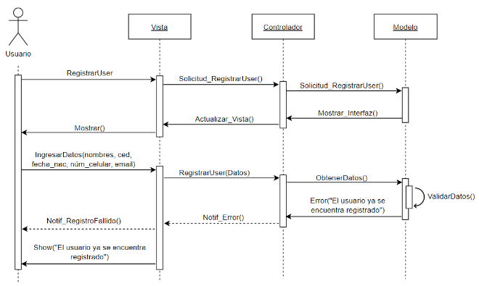**DSS: Registro de usuario no exitoso**

|  |  |
| --- | --- |
| ***ID Ref:*** | *DG-2* |
| ***Descripción:*** | *Consulta de usuario exitosa.* |
| ***Reqs. asociados:*** | *RF-2* |
| ***CU asociados:*** | *CU-2* |
| ***Esc. Asociados:*** | *ES-2.1* |

****DSS: Consulta de usuario exitosa**

|  |  |
| --- | --- |
| ***ID Ref:*** | *DG-3* |
| ***Descripción:*** | *Modificación del usuario no exitosa por fallo en la red.* |
| ***Reqs. asociados:*** | *RF-3* |
| ***CU asociados:*** | *CU-3* |
| ***Esc. Asociados:*** | *ES-3.2* |

****DSS: Modificación de usuario no exitosa**

|  |  |
| --- | --- |
| ***ID Ref:*** | *DG-4* |
| ***Descripción:*** | *Eliminación de usuario exitosa* |
| ***Reqs. asociados:*** | *RF-4* |
| ***CU asociados:*** | *CU-4* |
| ***Esc. Asociados:*** | *ES-4.1* |

****DSS: Eliminación de usuario exitosa**

|  |  |
| --- | --- |
| ***ID Ref:*** | *DG-5* |
| ***Descripción:*** | *Ingreso al sistema no exitoso por contraseña errónea.* |
| ***Reqs. asociados:*** | *RF-5* |
| ***CU asociados:*** | *CU-5* |
| ***Esc. Asociados:*** | *ES-5.3* |

****DSS: Ingreso al sistema no exitoso**

|  |  |
| --- | --- |
| ***ID Ref:*** | *DG-6* |
| ***Descripción:*** | *Reserva de viaje exitosa.* |
| ***Reqs. asociados:*** | *RF-6* |
| ***CU asociados:*** | *CU-6* |
| ***Esc. Asociados:*** | *ES-6.1* |

**DSS: Reserva de viaje exitosa**

|  |  |
| --- | --- |
| ***ID Ref:*** | *DG-7* |
| ***Descripción:*** | *consulta de reserva de viaje del usuario exitosa.* |
| ***Reqs. asociados:*** | *RF-7* |
| ***CU asociados:*** | *CU-7* |
| ***Esc. Asociados:*** | *ES-7.1* |

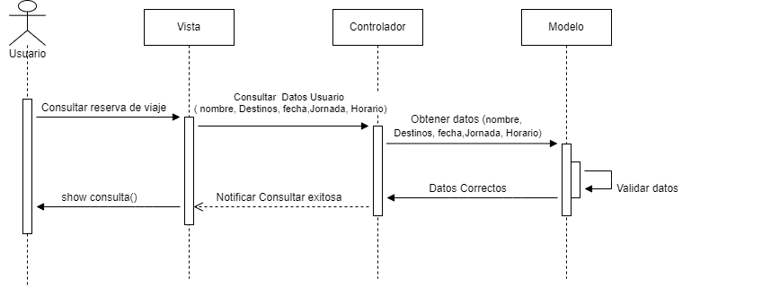**DSS: Consulta de reserva exitosa**

|  |  |
| --- | --- |
| ***ID Ref:*** | *DG-8* |
| ***Descripción:*** | *Modificación de reserva no exitosa por ingreso de datos no valido* |
| ***Reqs. asociados:*** | *RF-7* |
| ***CU asociados:*** | *CU-8* |
| ***Esc. Asociados:*** | *ES-8.2* |

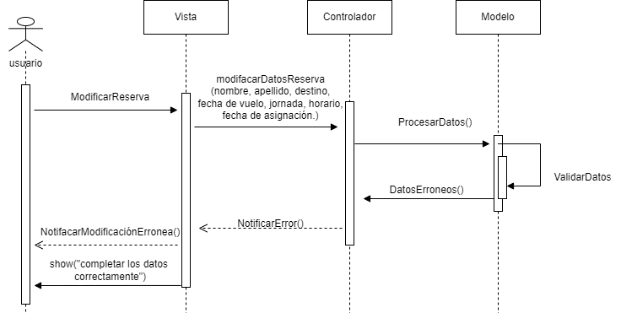**DSS: Modificar reserva de viaje no exitosa**

|  |  |
| --- | --- |
| ***ID Ref:*** | *DG-9* |
| ***Descripción:*** | *Cancelación de reserva de viaje exitosa.* |
| ***Reqs. asociados:*** | *RF-9* |
| ***CU asociados:*** | *CU-9* |
| ***Esc. Asociados:*** | *ES-9.1* |

**DSS: Eliminar Reserva del Viaje exitosa**

|  |  |
| --- | --- |
| ***ID Ref:*** | *DG-10* |
| ***Descripción:*** | *Registro no exitoso del hotel por ingreso de datos no valido.* |
| ***Reqs. asociados:*** | *RF-11* |
| ***CU asociados:*** | *CU-10* |
| ***Esc. Asociados:*** | *ES-10.2* |

**DSS: Registro de Hotel no exitoso**

|  |  |
| --- | --- |
| ***ID Ref:*** | *DG-11* |
| ***Descripción:*** | *Modificación de hotel exitosa.* |
| ***Reqs. asociados:*** | *RF-11* |
| ***CU asociados:*** | *CU-11* |
| ***Esc. Asociados:*** | *ES-11.1* |

**DSS: Modificación de Hotel exitosa**

|  |  |
| --- | --- |
| ***ID Ref:*** | *DG-12* |
| ***Descripción:*** | *Consulta de hotel exitosa.* |
| ***Reqs. asociados:*** | *RF-12* |
| ***CU asociados:*** | *CU-12* |
| ***Esc. Asociados:*** | *ES-12.1* |

**DSS: Consulta de Hotel exitosa**

|  |  |
| --- | --- |
| ***ID Ref:*** | *DG-13* |
| ***Descripción:*** | *Eliminación de hotel exitosa.* |
| ***Reqs. asociados:*** | *RF-13* |
| ***CU asociados:*** | *CU-13* |
| ***Esc. Asociados:*** | *ES-13.1* |

**DSS: Eliminación de Hotel exitosa**

|  |  |
| --- | --- |
| ***ID Ref:*** | *DG-14* |
| ***Descripción:*** | *Consultar historial del Cliente no exitosa.* |
| ***Reqs. asociados:*** | *RF-14* |
| ***CU asociados:*** | *CU-14* |
| ***Esc. Asociados:*** | *ES-14.3* |

**DSS: Consulta de historial del cliente no exitoso**

|  |  |
| --- | --- |
| ***ID Ref:*** | *DG-15* |
| ***Descripción:*** | *Recuperación de contraseña del usuario exitosa.* |
| ***Reqs. asociados:*** | *RF-15* |
| ***CU asociados:*** | *CU-15* |
| ***Esc. Asociados:*** | *ES-15.1* |

**DSS: Recuperación de contraseña exitosa**

|  |  |
| --- | --- |
| ***ID Ref:*** | *DG-16* |
| ***Descripción:*** | *Salida no exitosa del sistema por problemas de conexión.* |
| ***Reqs. asociados:*** | *RF-5, RF-14* |
| ***CU asociados:*** | *CU-16* |
| ***Esc. Asociados:*** | *ES-16.3* |

**DSS: Salida del sistema no exitoso**

|  |  |
| --- | --- |
| ***ID Ref:*** | *DG-17* |
| ***Descripción:*** | *Registro de factura exitosa.* |
| ***Reqs. asociados:*** | *RF-17* |
| ***CU asociados:*** | *CU-17* |
| ***Esc. Asociados:*** | *ES-17.1* |

**DSS: Registro de Factura Exitosa**

|  |  |
| --- | --- |
| ***ID Ref:*** | *DG-18* |
| ***Descripción:*** | *consulta no exitosa a la factura por ingreso por datos no válidos.* |
| ***Reqs. asociados:*** | *RF-17, RF-18* |
| ***CU asociados:*** | *CU-18* |
| ***Esc. Asociados:*** | *ES-18.2* |

**DSS: Consulta de Factura No Exitosa**

|  |  |
| --- | --- |
| ***ID Ref:*** | *DG-19* |
| ***Descripción:*** | *Modificación de la factura no exitosa por ingreso de datos inválidos* |
| ***Reqs. asociados:*** | *RF-17, RF-19* |
| ***CU asociados:*** | *CU-19* |
| ***Esc. Asociados:*** | *ES-19.2* |

**DSS: Modificación de la Factura No Exitosa**

|  |  |
| --- | --- |
| ***ID Ref:*** | *DG-20* |
| ***Descripción:*** | *Se realiza la eliminación de la factura exitosamente.* |
| ***Reqs. asociados:*** | *RF-17, RF-20* |
| ***CU asociados:*** | *CU-20* |
| ***Esc. Asociados:*** | *ES-20.1* |

**DSS: Factura Eliminada con Éxito**

|  |  |
| --- | --- |
| ***ID Ref:*** | *DG-21* |
| ***Descripción:*** | *Registro de compañía de transporte exitosa.* |
| ***Reqs. asociados:*** | *RF-21* |
| ***CU asociados:*** | *CU-21* |
| ***Esc. Asociados:*** | *ES-21.1* |

**DSS: Registro de compañía de transporte exitosa**

|  |  |
| --- | --- |
| ***ID Ref:*** | *DG-22* |
| ***Descripción:*** | *Modificación no exitosa a la compañía por ingreso de datos erróneos.* |
| ***Reqs. asociados:*** | *RF-22* |
| ***CU asociados:*** | *CU-22* |
| ***Esc. Asociados:*** | *ES-22.2* |

**DSS: Modificación de compañía de transporte no exitosa**

|  |  |
| --- | --- |
| ***ID Ref:*** | *DG-23* |
| ***Descripción:*** | *Compañía de Transporte eliminado con éxito.* |
| ***Reqs. asociados:*** | *RF-23* |
| ***CU asociados:*** | *CU-23* |
| ***Esc. Asociados:*** | *ES-23.1* |

**DSS: Eliminación de compañía de transporte exitosa**

|  |  |
| --- | --- |
| ***ID Ref:*** | *DG-24* |
| ***Descripción:*** | *Realización de oferta no exitosa por fallas técnicas* |
| ***Reqs. asociados:*** | *RF-24* |
| ***CU asociados:*** | *CU-24* |
| ***Esc. Asociados:*** | *ES-24.3* |

**DSS: Realización de oferta no exitosa**

|  |  |
| --- | --- |
| ***ID Ref:*** | *DG-25* |
| ***Descripción:*** | *Modificación de oferta no exitosa por existencia de igualdad de datos.* |
| ***Reqs. asociados:*** | *RF-25* |
| ***CU asociados:*** | *CU-25* |
| ***Esc. Asociados:*** | *ES-25.3* |

**DSS: Modificación de oferta no exitosa**

|  |  |
| --- | --- |
| ***ID Ref:*** | *DG-26* |
| ***Descripción:*** | *No se realiza la consulta de la oferta debido a que las fechas están incorrectas.* |
| ***Reqs. asociados:*** | *RF-26* |
| ***CU asociados:*** | *CU-26* |
| ***Esc. Asociados:*** | *ES-26.2* |

**DSS: Consulta de oferta no exitosa**

|  |  |
| --- | --- |
| ***ID Ref:*** | *DG-27* |
| ***Descripción:*** | *Eliminación de la oferta no exitosa por datos incorrectos.* |
| ***Reqs. asociados:*** | *RF-27* |
| ***CU asociados:*** | *CU-27* |
| ***Esc. Asociados:*** | *ES-27.2* |

**DSS: Eliminar oferta no exitosa**

|  |  |
| --- | --- |
| ***ID Ref:*** | *DG-28* |
| ***Descripción:*** | *Registro de lugar turístico exitoso* |
| ***Reqs. asociados:*** | *RF-28* |
| ***CU asociados:*** | *CU-28* |
| ***Esc. Asociados:*** | *ES-28.1* |

**DSS: Registro de lugar turístico exitoso**

|  |  |
| --- | --- |
| ***ID Ref:*** | *DG-29* |
| ***Descripción:*** | *Consultar lugar turístico no fue correcto por ingreso de datos no válidos.* |
| ***Reqs. asociados:*** | *RF-29* |
| ***CU asociados:*** | *CU-29* |
| ***Esc. Asociados:*** | *ES-29.2* |

**DSS: Consulta de lugar turístico no exitoso**

|  |  |
| --- | --- |
| ***ID Ref:*** | *DG-30* |
| ***Descripción:*** | *Modificar lugar turístico exitosamente.* |
| ***Reqs. asociados:*** | *RF-30* |
| ***CU asociados:*** | *CU-30* |
| ***Esc. Asociados:*** | *ES-30.1* |

**DSS: Modificar lugar turístico exitoso**

|  |  |
| --- | --- |
| ***ID Ref:*** | *DG-31* |
| ***Descripción:*** | *La eliminación del lugar turístico no se realizó de manera exitosa por un campo vacío* |
| ***Reqs. asociados:*** | *RF-31* |
| ***CU asociados:*** | *CU-31* |
| ***Esc. Asociados:*** | *ES-1.2* |

**DSS: Eliminar lugar turístico de manera exitosa**

|  |  |
| --- | --- |
| ***ID Ref:*** | *DG-32* |
| ***Descripción:*** | *No se realiza la creación del paquete por falta de datos.* |
| ***Reqs. asociados:*** | *RF-32* |
| ***CU asociados:*** | *CU-32* |
| ***Esc. Asociados:*** | *ES-1.2* |

**DSS: Creación del Paquete de Viajes no exitosa**

|  |  |
| --- | --- |
| ***ID Ref:*** | *DG-33* |
| ***Descripción:*** | *Se realiza la modificación del paquete exitosamente.* |
| ***Reqs. asociados:*** | *RF-33* |
| ***CU asociados:*** | *CU-33* |
| ***Esc. Asociados:*** | *ES-1.1* |

**DSS: Se realiza la modificación del paquete exitosamente**

|  |  |
| --- | --- |
| ***ID Ref:*** | *DG-34* |
| ***Descripción:*** | *Se realiza la consulta del paquete exitosamente.* |
| ***Reqs. asociados:*** | *RF-34* |
| ***CU asociados:*** | *CU-34* |
| ***Esc. Asociados:*** | *ES-1.1* |

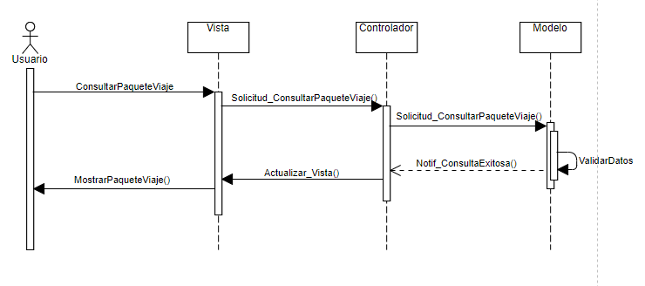**DSS: Se realiza la consulta del paquete exitosamente**

|  |  |
| --- | --- |
| ***ID Ref:*** | *DG-35* |
| ***Descripción:*** | *Eliminación del paquete de viaje exitoso.* |
| ***Reqs. asociados:*** | *RF-35* |
| ***CU asociados:*** | *CU-35* |
| ***Esc. Asociados:*** | *ES-1.1* |

**DSS: Se realiza la eliminación del paquete de viaje exitosamente**

|  |  |
| --- | --- |
| ***ID Ref:*** | *DG-36* |
| ***Descripción:*** | *Consulta de transporte exitoso* |
| ***Reqs. asociados:*** | *Ninguno* |
| ***CU asociados:*** | *CU-36* |
| ***Esc. Asociados:*** | *ES-36.1* |

**DSS: Consulta de transporte exitoso**

|  |  |
| --- | --- |
| ***ID Ref:*** | *DG-37* |
| ***Descripción:*** | *Se realiza el pago respectivo por el servicio que se solicita.* |
| ***Reqs. asociados:*** | *RF-26, RF-18* |
| ***CU asociados:*** | *CU-37* |
| ***Esc. Asociados:*** | *ES-37.1* |

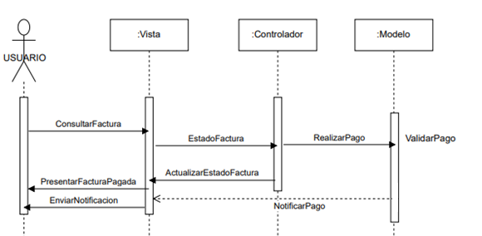**DSS: Realizar pago exitoso**

|  |  |
| --- | --- |
| ***ID Ref:*** | *DG-38* |
| ***Descripción:*** | *No se realiza la consulta del pago de la factura.* |
| ***Reqs. asociados:*** | *RF-18, RF-8* |
| ***CU asociados:*** | *CU-38* |
| ***Esc. Asociados:*** | *ES-38.2* |

**DSS: Consulta de pago fallido**

|  |  |
| --- | --- |
| ***ID Ref:*** | *DG-39* |
| ***Descripción:*** | *Eliminar pago, datos erróneos en la misma.* |
| ***Reqs. asociados:*** | *RF-8, RF-18* |
| ***CU asociados:*** | *CU-39* |
| ***Esc. Asociados:*** | *ES-39.3* |

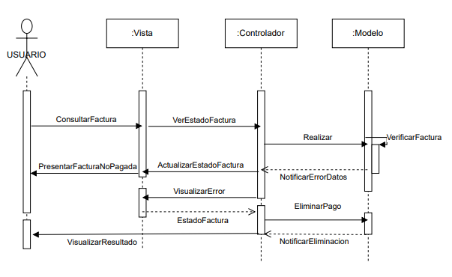**DSS: Eliminar pago no exitoso**

|  |  |
| --- | --- |
| ***ID Ref:*** | *DG-40* |
| ***Descripción:*** | *Se valida el pago de manera exitosa.* |
| ***Reqs. asociados:*** | *RF-18* |
| ***CU asociados:*** | *CU-40* |
| ***Esc. Asociados:*** | *ES-40.1* |

**DSS: Validación del pago exitoso**

### Interfaces con el usuario

|  |  |
| --- | --- |
| ***ID Ref:*** | *UI-01* |
| ***Descripción:*** | *Inicio de sesión* |
| ***Reqs. asociados:*** | *RF-5* |
| ***CU asociados:*** | *CU-5* |
| ***Esc. Asociados:*** | *Es-5.1* |

|  |  |
| --- | --- |
| ***ID Ref:*** | *UI-02* |
| ***Descripción:*** | *Ingreso de un nuevo usuario* |
| ***Reqs. asociados:*** | *RF-1, RF-3, RF-5* |
| ***CU asociados:*** | *CU-1, CU-5* |
| ***Esc. Asociados:*** | *Es-1.1* |

|  |  |
| --- | --- |
| ***ID Ref:*** | *UI-03* |
| ***Descripción:*** | *Selección de paquetes de viajes* |
| ***Reqs. asociados:*** | *RF-35* |
| ***CU asociados:*** | *CU-34* |
| ***Esc. Asociados:*** | *Es-34.1* |

|  |  |
| --- | --- |
| ***ID Ref:*** | *UI-04* |
| ***Descripción:*** | *Reserva de viaje* |
| ***Reqs. asociados:*** | *RF-6* |
| ***CU asociados:*** | *CU-6* |
| ***Esc. Asociados:*** | *Es-6.1* |

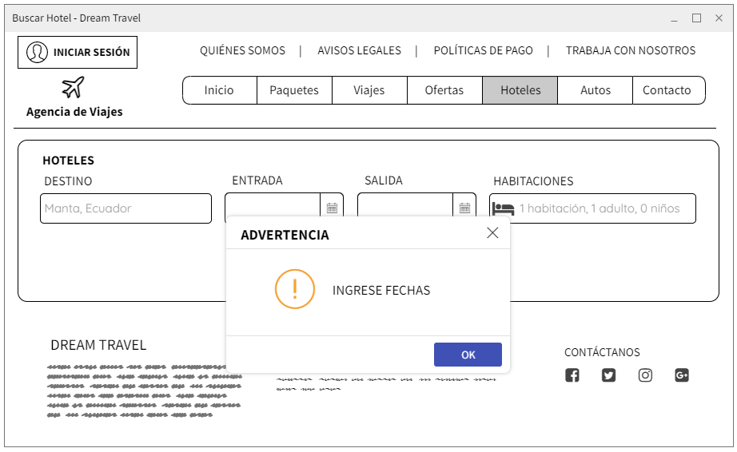

|  |  |
| --- | --- |
| ***ID Ref:*** | *UI-05* |
| ***Descripción:*** | *Consulta de hoteles no exitosa por falta de datos* |
| ***Reqs. asociados:*** | *RF-13* |
| ***CU asociados:*** | *CU-12* |
| ***Esc. Asociados:*** | *Es-12.4* |

|  |  |
| --- | --- |
| ***ID Ref:*** | *UI-06* |
| ***Descripción:*** | *Consulta de reserva de viaje no exitosa por datos inválidos* |
| ***Reqs. asociados:*** | *RF-7* |
| ***CU asociados:*** | *CU-7* |
| ***Esc. Asociados:*** | *Es-7.2* |

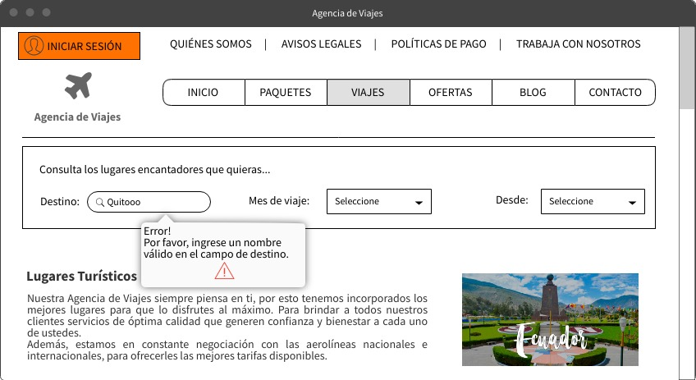

|  |  |
| --- | --- |
| ***ID Ref:*** | *UI-07* |
| ***Descripción:*** | *Realizar pago* |
| ***Reqs. asociados:*** | *RF-42* |
| ***CU asociados:*** | *CU-37* |
| ***Esc. Asociados:*** | *Es-37.1* |

|  |  |
| --- | --- |
| ***ID Ref:*** | *UI-08* |
| ***Descripción:*** | *Registro de lugar turístico no exitosa por datos incorrectos* |
| ***Reqs. asociados:*** | *RF-28* |
| ***CU asociados:*** | *CU-28* |
| ***Esc. Asociados:*** | *Es-28.2* |

|  |  |
| --- | --- |
| ***ID Ref:*** | *UI-09* |
| ***Descripción:*** | *Consulta de transporte no exitosa por falta de datos* |
| ***Reqs. asociados:*** | *RF-36* |
| ***CU asociados:*** | *CU-36* |
| ***Esc. Asociados:*** | *Es-36.2* |

|  |  |
| --- | --- |
| ***ID Ref:*** | *UI-10* |
| ***Descripción:*** | *Modificación de reserva exitosa* |
| ***Reqs. asociados:*** | *RF-8* |
| ***CU asociados:*** | *CU-8* |
| ***Esc. Asociados:*** | *Es-8.1* |

|  |  |
| --- | --- |
| ***ID Ref:*** | *UI-11* |
| ***Descripción:*** | *Eliminación de reserva de viaje no exitosa por ingreso erróneo de datos* |
| ***Reqs. asociados:*** | *RF-9* |
| ***CU asociados:*** | *CU-9* |
| ***Esc. Asociados:*** | *Es-9.2* |

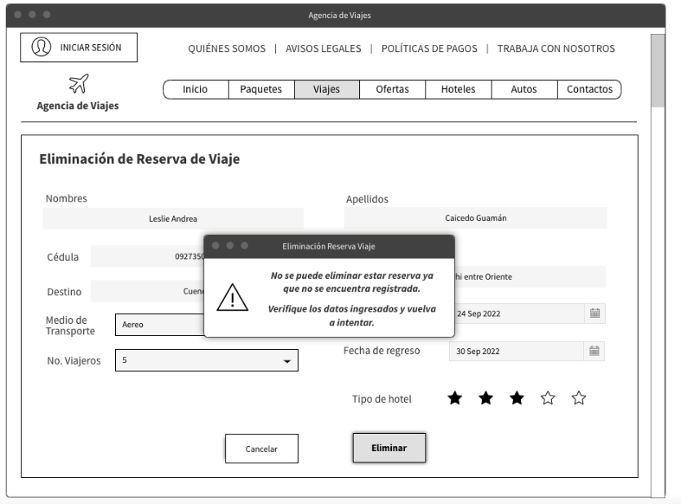

|  |  |
| --- | --- |
| ***ID Ref:*** | *UI-12* |
| ***Descripción:*** | *Consulta de ofertas no exitosa por fallas técnicas* |
| ***Reqs. asociados:*** | *RF-26* |
| ***CU asociados:*** | *CU-26* |
| ***Esc. Asociados:*** | *Es-26.2* |

|  |  |
| --- | --- |
| ***ID Ref:*** | *UI-13* |
| ***Descripción:*** | *Registro de compañía de transporte exitosa* |
| ***Reqs. asociados:*** | *RF-21* |
| ***CU asociados:*** | *CU-21* |
| ***Esc. Asociados:*** | *Es-21.1* |

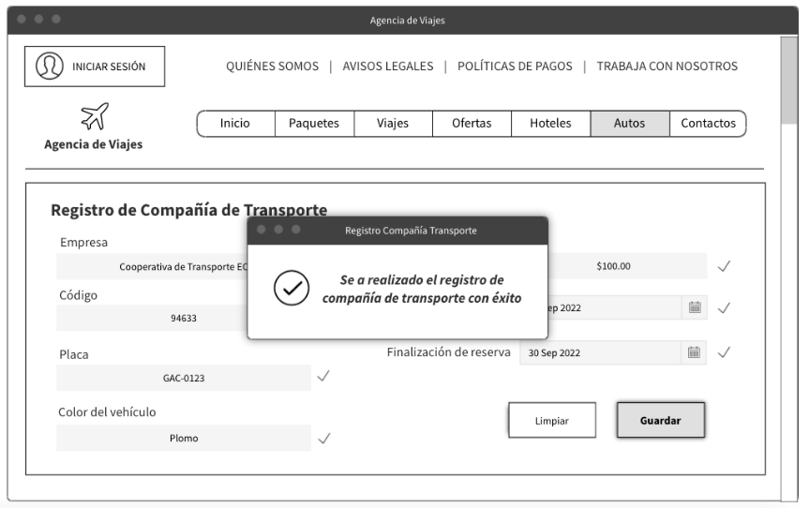

|  |  |
| --- | --- |
| ***ID Ref:*** | *UI-14* |
| ***Descripción:*** | *Modificación de compañía de transporte no exitosa por datos incorrectos* |
| ***Reqs. asociados:*** | *RF-28* |
| ***CU asociados:*** | *CU-28* |
| ***Esc. Asociados:*** | *Es-28.2* |
| ***ID Ref:*** | *UI-15* |
| ***Descripción:*** | *Eliminación de Compañía de Transporte no exitosa por fecha de finalización* |
| ***Reqs. asociados:*** | *RF-23* |
| ***CU asociados:*** | *CU-23* |
| ***Esc. Asociados:*** | *Es-23.3* |

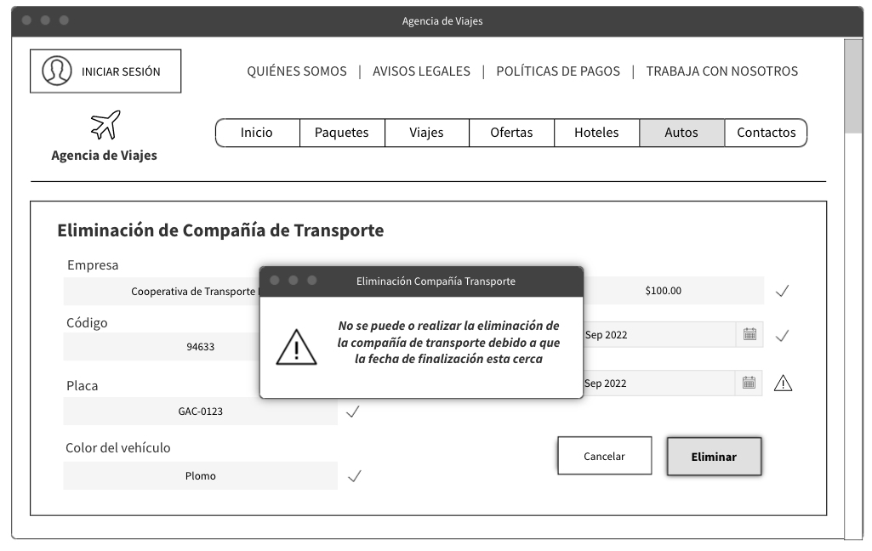

|  |  |
| --- | --- |
| ***ID Ref:*** | *UI-16* |
| ***Descripción:*** | *Realización de oferta no exitosa por fallas técnicas* |
| ***Reqs. asociados:*** | *RF-24* |
| ***CU asociados:*** | *CU-24* |
| ***Esc. Asociados:*** | *Es-24.3* |

|  |  |
| --- | --- |
| ***ID Ref:*** | *UI-17* |
| ***Descripción:*** | *Modificación de oferta no exitosa por existencia de igualdad de datos* |
| ***Reqs. asociados:*** | *RF-25* |
| ***CU asociados:*** | *CU-25* |
| ***Esc. Asociados:*** | *Es-25.3* |

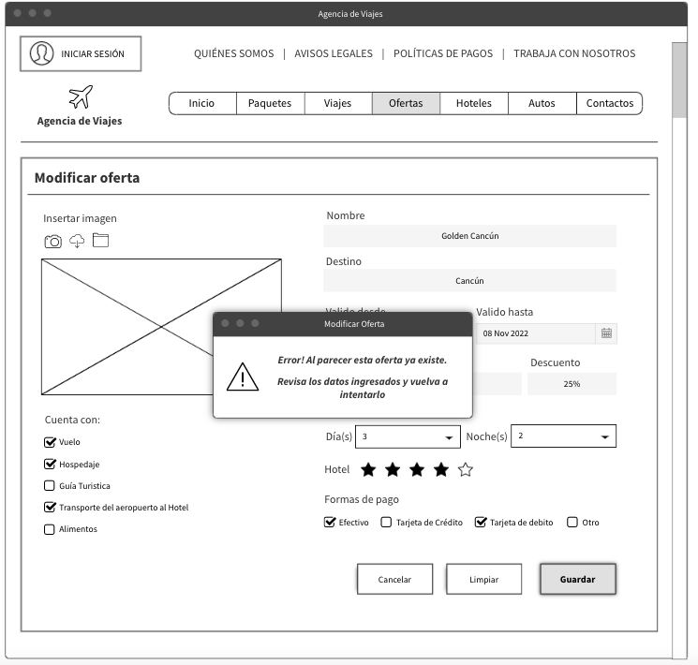

## Vista Lógica

### Descripción

*El diseño del sistema respeta el Modelo MVC (Model, View, Controller)*

***Capa de Base de Datos (Model)****, se encarga de almacenar toda la información, y tenerla disponible para cualquier aplicación.*

*Para esta capa se utilizará como motor de base de datos Oracle 10g. Y como modelo de persistencia se utiliza Internal Storage o Memoria Interna.*

***Capa de Aplicaciones (View y Controller)****, Donde se instalan todas las aplicaciones, y son publicadas tanto para los usuarios internos, como los usuarios que ingresan desde Internet. Escucha requerimientos de los usuarios, y responde, con una página Web sencilla, o con una aplicación que se conecta a la base de datos para consultas y/o modificaciones.*

*Para esta capa se utilizará Oracle Aplication Server 10g donde se montarán los .jsp que implementan tanto las interfaces de usuario como las lógicas de control necesarias. Para la comunicación entre el servidor de aplicaciones y el motor base de datos se utilizará SQL Server con la intención de tener un mejor manejo de las conexiones a la base de datos.*

***Capa de usuario o cliente (View)****, es un cliente liviano, No requiere equipos grandes, únicamente requiere tener un explorador de Internet (Ver Requerimientos No Funcionales), desde el cual se conecta al servidor de aplicaciones para hacer consultas y transacciones a la BD mediante los sistemas desarrollados.*

*Para esta capa se utilizará JSP.*

*La ventaja de este tipo de arquitecturas es que las aplicaciones están en un sólo punto, lo que permite que los administradores sólo hagan cambios en el servidor de aplicaciones y no así en cada uno de los equipos clientes. Asegura la escalabilidad y alta disponibilidad.*

### Paquetes de Diseño Arquitectónicamente Significativos

Diagrama de clases

### Vista de Implementación - Componentes

## Vista de Despliegue - Ambiente Físico

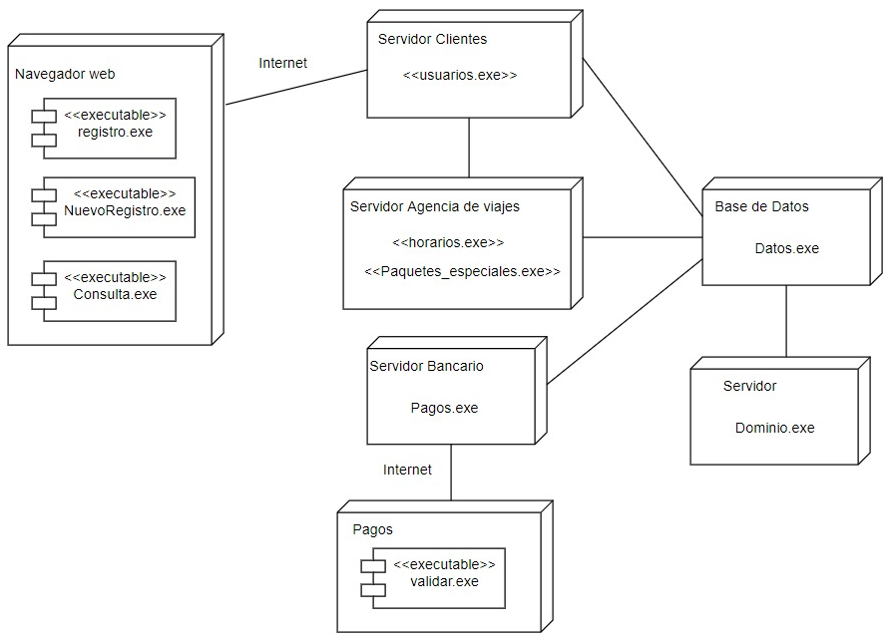

## Vista de Datos

### Definiciones

TABLA DE CLIENTE

|  |  |  |  |
| --- | --- | --- | --- |
| **Nombre** | **Tamaño** | **Tipo de dato** | **Descripción** |
| Cliente_id | 15 | INTEGER | Almacena una identificación única para cada cliente. |
| Nombre | 20 | VARCHAR | Almacena el nombre del cliente. |
| Apellido | 20 | VARCHAR | Almacena el apellido del cliente. |
| Fecha_nacim | 15 | INTEGER | Almacena la fecha de nacimiento del cliente. |
| TipoCliente | 10 | VARCHAR | Almacena si el cliente es casual, frecuente o vip. |
| Estado | 15 | VARCHAR | Mostrará el estado del cliente, Activo/Inactivo. |

TABLA DE CLIENTE_DETA

|  |  |  |  |
| --- | --- | --- | --- |
| **Nombre** | **Tamaño** | **Tipo de dato** | **Descripción** |
| Cliente_id | 15 | INTEGER | Almacena una identificación única para cada cliente |
| clienteDeta_id | 15 | INTEGER | Número de identificación del detalle adicional del cliente. |
| sexo | 20 | VARCHAR | Almacena el sexo del cliente, masculino, femenino u otro. |
| Teléfono | 10 | INTEGER | Almacena el teléfono del cliente |
| Dirección | 30 | VARCHAR | Almacena la dirección del cliente |
| correo | 30 | VARCHAR | Almacena el correo electrónico del cliente. |

TABLA DE SERVICIO

|  |  |  |  |
| --- | --- | --- | --- |
| **Nombre** | **Tamaño** | **Tipo de dato** | **Descripción** |
| servicio_id | 15 | INTEGER | Almacena una identificación única para servicio |
| Nombre | 20 | VARCHAR | Almacena el nombre del servicio. |
| estado | 15 | VARCHAR | Muestra el estado en que se encuentra el servicio, Activo/Inactivo. |

TABLA DE ALOJAMIENTO

|  |  |  |  |
| --- | --- | --- | --- |
| **Nombre** | **Tamaño** | **Tipo de dato** | **Descripción** |
| Fecha_llegada | 10 caracteres | INTEGER | Muestra la fecha de llegada del cliente a su destino. |
| Fecha_salida | 10 caracteres | INTEGER | Muestra la fecha de salida del cliente de su destino. |

TABLA DE VUELO

|  |  |  |  |
| --- | --- | --- | --- |
| **Nombre** | **Tamaño** | **Tipo de dato** | **Descripción** |
| Num_aerolinea | 30 caracteres | INTEGER | Número único de cada aerolínea. |
| Num_pasajeros | 30 caracteres | INTEGER | Cantidad de pasajeros permitidos por aerolínea. |

TABLA DE VIAJE

|  |  |  |  |
| --- | --- | --- | --- |
| **Nombre** | **Tamaño** | **Tipo de dato** | **Descripción** |
| Lugar_destino | 30 caracteres | VARCHAR | Muestra el lugar de destino al cual se dirige el cliente. |
| Fecha_salida | 10 caracteres | INTEGER | Muestra la fecha de salida del cliente de su destino. |
| Fecha_retorno | 10 caracteres | INTEGER | Muestra la fecha de llegada del cliente a su destino. |

TABLA DE PAQUETE_VIAJE

|  |  |  |  |
| --- | --- | --- | --- |
| **Nombre** | **Tamaño** | **Tipo de dato** | **Descripción** |
| Paquete_id | 15 caracteres | INTEGER | Número único de cada paquete disponible en la agencia. |
| Nombre | 20 caracteres | VARCHAR | Nombre del paquete disponible en la agencia. |
| estado | 20 caracteres | VARCHAR | Estado en el que encuentra el paquete en la agencia, Activo/Inactivo. |

TABLA DE FACTURA

|  |  |  |  |
| --- | --- | --- | --- |
| **Nombre** | **Tamaño** | **Tipo de dato** | **Descripción** |
| Factura_id | 15 caracteres | INTEGER | Número de identificación única de la factura por el servicio. |
| numeroFactu | 15 caracteres | INTEGER | Numero único de la factura por el servicio. |
| Estado | 15 caracteres | VARCHAR | Estado en el que se encuentra la factura Pagado/Pendiente |

TABLA DE FACTURADETALLE_SERV

|  |  |  |  |
| --- | --- | --- | --- |
| **Nombre** | **Tamaño** | **Tipo de dato** | **Descripción** |
| Factura_id | 15 caracteres | INTEGER | Número de identificación única de la factura por el servicio. |
| FacturaDetalleServ_id | 15 caracteres | INTEGER | Número de identificación del servicio dado al cliente. |
| precio | 15 caracteres | FLOAT | Precio por el servicio brindado al cliente. |
| cantidad | 15 caracteres | INTEGER | Cantidad del servicio brindado al cliente. |

TABLA DE FACTURADETALLE_PAGO

|  |  |  |  |
| --- | --- | --- | --- |
| **Nombre** | **Tamaño** | **Tipo de dato** | **Descripción** |
| Factura_id | 15 caracteres | INTEGER | Número de identificación única de la factura por el servicio. |
| FacturaDetallePag_id | 15 caracteres | INTEGER | Número de identificación del servicio dado al cliente |
| Precio | 15 caracteres | FLOAT | Precio por el servicio brindado al cliente. |
| Iva | 10 caracteres | FLOAT | Valor correspondiente al IVA por el servicio brindado al cliente. |

### Diagrama, Dibujo de ingeniería Descripción generada automáticamenteDiseño de Base de Datos

## Requisitos de Software/Hardware

*Equipamiento y Configuración:*

*Servidor de Aplicaciones*

* *Sistema Operativo Linux, tenemos el RedHat Enterprise Linux Server 5.4*
* *Servidor de Aplicaciones Jboss As 6.0.0.final*
* *JDK 1.6.0_23 o superior*
* *Intel Xeon x5570 de 2 procesadores*
* *Memoria 8 GB, 4 GB reservado*
* *Disco 30 GB]*

# Calidad

*Dado a la estructura relativamente simple del sistema, principalmente son extraer e ingresar entidades en la Base de Datos, este no debería presentar fallas al momento de ejecutar de los diversos servicios que ofrece. La calidad del sistema dependería principalmente de la funcionabilidad del servidor web, del manejador de Base de Datos y su comunicación entre ellos.*

# Observaciones

*<Esta sección permite incorporar cualquier información que se considera de importancia, que no haya sido especificada con anterioridad>*